МІНІСТЕРСТВО ОСВІТИ І НАУКИ, МОЛОДІ ТА СПОРТУ УКРАЇНИ

НАЦІОНАЛЬНИЙ ТЕХНІЧНИЙ УНІВЕРСИТЕТ УКРАЇНИ «КИЇВСЬКИЙ ПОЛІТЕХНІЧНИЙ ІНСТИТУТ»

БЕЗПЕКА ЖИТТЄДІЯЛЬНОСТІ

МЕТОДИЧНІ ВКАЗІВКИ
до виконання практичних робіт

Київ
НТУУ «КІП»
2014
Безпека життєдіяльності. Методичні вказівки до виконання практичних робіт для студентів всіх напрямків підготовки за освітньо-кваліфікаційним рівнем «бакалавр» денної форми навчання.

Укладачі: Землянська О.В., Праховнік Н.А., Качинська Н.Ф., Чикунова-Васильєва Н.П., Луц Т.Е., К: НТУУ «КПІ», 2014

Рекомендовано Вченою Радою
Інституту енергозбереження та енергоменеджменту
Національного технічного університету України
«Київський політехнічний інститут»
(Протокол № 8 від 24.04.2014 р.)

Навчальне видання

Безпека життєдіяльності
Методичні вказівки до виконання практичних робіт

Укладачі: Землянська Олена Василівна
Праховнік Наталія Артурівна
Качинська Наталія Федорівна
Чикунова-Васильєва Наталія Пилипівна
Луц Тамара Євгенівна

Відповідальний редактор: Н.А. Праховнік,канд. техн. наук, доц.
Рецензент:

ЗМІСТ
ВСТУП 2
ПРАКТИЧНА РОБОТА № 1. ВПЛИВ УРАЖАЮЧИХ, НЕБЕЗПЕЧНИХ ТА ШКІДЛИВИХ ФАКТОРІВ НА ЗДОРОВ’Я ЛЮДИНИ 3
ПРАКТИЧНА РОБОТА № 2 2.1 ВИДИ І ДІАГНОСТИКА ТЕМПЕРАМЕНТУ ЛЮДИНИ 5
2.2. ПСИХІЧНІ ВЛАСТИВОСТІ І ПРОЦЕСИ ОСОБИСТОСТІ 12
ПРАКТИЧНА РОБОТА № 3 3.1.КІЛЬКІСНЕ ОЦІНЮВАННЯ РИЗИКУ НЕБЕЗПЕК. 33
3.2 АНАЛІЗ РИЗИКУ ВИНИКНЕННЯ НЕБЕЗПЕК 39
ПРАКТИЧНА РОБОТА № 4. ЕРГОНОМІЧНА ОЦІНКА РОБОЧОГО МІСЦЯ 49
ПРАКТИЧНА РОБОТА № 5. ЗАГАЛЬНІ ПРИНЦИПИ НАДАННЯ ПЕРШОЇ ДОЛІКАРСЬКОЇ ДОПОМОГИ ПОСТРАЖДАЛИМ 56
ПРАКТИЧНА РОБОТА № 6. РАЦІОНАЛЬНЕ ХАРЧУВАННЯ 87

ВСТУП

Навчальна дисципліна «Безпека життєдіяльності» належить до професійно-практичного циклу дисциплін і пов’язана з вирішенням практичних питань з ідентифікації та класифікації небезпек, забезпечення заходів, спрямованих на регулювання техногенної та природної безпеки, проведення оцінки рівнів ризику, завчасного реагування на загрозу виникнення надзвичайної ситуації на основі даних моніторингу, експертизи, досліджень та прогнозів щодо можливого перебігу подій з метою недопущення їх переростання у надзвичайну ситуацію або пом’якшення її можливих наслідків з урахуванням особливостей майбутньої професії і можливих первинних посад бакалаврів.
Метою практичних робіт є формування у студентів здатності творчо мислити, вирішувати складні проблеми інноваційного характеру й приймати продуктивні рішення у сфері безпеки життєдіяльності, з урахуванням особливостей майбутньої професійної діяльності випускників, а також досягнень науково-технічного прогресу.
Предметом практичних робіт з навчальної дисципліни «Безпека життєдіяльності» є набуття здатності орієнтуватися в основних методах і системах визначення та ідентифікації небезпек, обґрунтовано обирати відомі пристрої, системи та методи захисту людини і природного середовища від небезпек; вміння обґрунтувати та забезпечувати виконання комплексу робіт на об’єкті з попередження виникнення надзвичайних ситуацій.
Завдання практичних робіт передбачає засвоєння студентами новітніх теорій, методів і технологій з питань безпеки життєдіяльності: визначення рівня ризику та обґрунтування комплексу заходів, спрямованих на відвернення небезпек, захисту персоналу, населення, матеріальних та культурних цінностей, психологічна надійність людини та її роль у забезпеченні безпеки, захисні властивості людського організму, стани, властивості, психотипи людей, медична реабілітація постраждалих, підвищення психофізіологічної стійкості кадрів до професійних небезпек.
Виконавши практичні роботи з навчальної дисципліни «Безпека життєдіяльності» бакалаври повинні бути здатними вирішувати професійні завдання з урахуванням вимог безпеки та володіти головними професійними компетенціями для забезпечення реалізації вказаних завдань.

ПРАКТИЧНА РОБОТА 1. ВПЛИВ УРАЖАЮЧИХ, НЕБЕЗПЕЧНИХ ТА ШКІДЛИВИХ ФАКТОРІВ НА ЗДОРОВ’Я ЛЮДИНИ\

Мета роботи – засвоїти вплив уражаючих, небезпечних та шкідливих факторів на здоров’я людини.
Загальні відомості
Можливість реалізації небезпеки і ступінь несприятливого впливу її на людину залежить від відповідних факторів.
Фактор (лат. factor – діючий, що вчиняє) – причина, рушійна сила будь-якого процесу, яка визначає його характер або окремі риси.
На сьогоднішній день перелік реально діючих негативних факторів виробничого середовища, так побутової і природного нараховує більше 100 видів.
У виробничій сфері фактори поділяються на уражаючі, небезпечні та шкідливі. Вражаючі фактори можуть призвести до загибелі людини. Небезпечні фактори викликають в окремих випадках травми чи раптове погіршення здоров’я (головний біль, погіршення зору, слуху, зміни психологічного та фізичного стану). Шкідливі фактори можуть спричиняти захворювання чи зниження працездатності людини як у явній, так і прихованій формах.
За характером та природою дії всі небезпечні та шкідливі фактори згідно ГОСТ 12.0.002-80 поділяють на 4 групи: фізичні, хімічні, біологічні та психофізіологічні.
До фізичних факторів належать: підвищені або понижені: температура, вологість, атмосферний тиск; підвищена швидкість руху повітря; освітленість (відсутність природного освітлення, недостатня освітленість); машини, механізми або їх елементи, що рухаються або обертаються; конструкції, що руйнуються; елементи середовища, нагріті до високих температур; устаткування, що має підвищений тиск або розрідження; електромагнітні поля різного хвильового діапазону (ультрафіолетове, видиме, інфрачервоне - теплове, акустичне, інфрачервоне, лазерне, мікрохвильове, бездротове, низькочастотне), статичні, електричні та магнітні поля, іонізуючі випромінювання; підвищений рівень статичної електрики; підвищений рівень електричної напруги; шум, вібрація, ультразвук; аерозолі дратівної дії (пил); перебування на висоті; невагомість і ряд інших.
Хімічні фактори – це хімічні елементи, шкідливі речовини та сполуки (у тому числі біологічної природи (антибіотики, вітаміни, гормони, ферменти)), які перебувають у різному агрегатному стані (твердому, рідкому та газоподібному) і поділяються залежно від шляхів проникнення та характеру дії на організм людини. Існують три шляхи проникнення хімічних речовин в людський організм через: 1) органи дихання, 2) шлунково-кишковий тракт, 3) шкіряні покриви та слизові оболонки. За характером дії виділяють токсичні, подразнюючі, задушливі, сенсибілізуючі, канцерогенні, мутагенні речовини та такі, що впливають на репродуктивну функцію.
Біологічні фактори поділяються на макроорганізми (рослини та тварини), патогенні мікроорганізми (бактерії, віруси, спірохети, грибки, простіші) та препарати, що містять живі клітини, білкові препарати.
До психофізіологічних факторів належать фізичні (статичні та динамічні) і нервово-психічні перенавантаження (емоційні, аналізаторів, монотонність праці).
Екологічний фактор – це будь-яка умова середовища, до якого пристосовується організм.
Екологічний чинник може бути абіотичним (неживим) та біотичним (живим).
Абіотичні фактори – це кліматичні (світло, температура, вологість, рух повітря, тиск), едафогенні (механічний склад, щільність, вологоємність та повітропроникність ґрунтів), орографічні (рельєф, висота над рівнем моря), хімічні (газовий склад повітря, сольовий склад води, кислотність ґрунту).
Біотичні фактори – це фітогенні (вплив рослин), зоогенні (вплив тварин) мікробіогенні, антропогенні.
Живий організм може існувати в деякому певному інтервалі значень факторів. Чим ширше цей інтервал, тим більше стійкість (толерантність) даного організму.

Порядок виконання роботи
Ознайомившись із загальними відомостями необхідно приступити до виконання роботи. Робота полягає у розкритті у реферативно-презентаційній формі впливу одного із уражаючих, небезпечних або шкідливих факторів на здоров’я людини.
Варіанти завдання видаються викладачем.
- Соціальні фактори, що впливають на життя та здоров’я людини.
- Психологічні фактори ризику.
- Види тероризму, його уражаючи фактори. Технологічний тероризм.
- Сучасні інформаційні технології та їх вплив на людину.
- Надмірні форми психічного напруження.
- Алкозалежність, причини виникнення, наслідки.
- Вплив куріння на здоров’я людини.
- Наркозалежність та токсикоманія.
- Вплив фітогенних факторів.
- Зоогенні фактори, що впливають на життя та здоров’я людини.
- Мікробіогенні фактори ризику.
- Антропогенний вплив на здоров’я людини.
- Гіподинамія, причини виникнення, наслідки.
- Фактори риску житлових та громадських приміщень.
- Вплив на здоров’я людини роботи побутових приладів.
- Забруднення харчових продуктів нітратами, нітритами та нітрозоаміном.
- Фактори риску на транспорті.
- Фактори, які призводять до профзахворювань.
- Проблеми питної води.
- Забруднення світового океану.
- Порушення газового складу повітря.
- Влив пилу на біосферу.
- Основні джерела антропогенного забруднення атмосфери.
- Стійкість організму людини до кліматичних факторів.
- Орографічні фактори впливу на здоров’я людини.
- Найбільші техногенні катастрофи та їх наслідки.
- Вплив електромагнітного випромінювання.
- Вплив іонізаційного випромінювання.
- Вібрація, її вплив на здоров’я людини.
- Вплив шуму різної інтенсивності на здоров’я людини.

ПРАКТИЧНА РОБОТА 2

2.1. ВИДИ І ДІАГНОСТИКА ТЕМПЕРАМЕНТУ ЛЮДИНИ
Мета роботи: Навчитися визначати типи темпераментів людини за основними властивостями нервово-психічних процесів.
Сучасна теорія темпераменту базується на роботах І.П.Павлова. Згідно неї темперамент характеризує психічну індивідуальність людини насамперед з боку властивої їй динаміки нервово-психічних процесів і станів, їхньої інтенсивності, швидкості, ритму, тривалості та перебігу. Ці якості так чи інакше відбиваються на зовнішній поведінці: швидкості ходи, жвавості жестикуляції та міміки, темпі мовлення тощо. Отже, всі вони можуть бути показниками певних рис темпераменту. Останні можна вважати природженою властивістю індивіда, бо його основу становить певна комбінація властивостей нервової системи, з якими людина з'являється на світ, а саме: сила, рухливість та врівноваженість. Відповідно до найпоширеніших поєднань цих властивостей, як відомо, розрізняють чотири типи темпераментів: холеричний, сангвінічний, флегматичний та меланхолічний. Особливості кожного з них подано у табл. 2.1.
І. П. Павлов говорив, що різні поєднання всіх властивостей можуть дати 24 види темпераментів, але сам зупинився на 4-ох.
Сангвінік за Павловим - це витривалий, врівноважений і рухливий тип нервової системи. І збудження, і гальмування у нього дуже працездатні, рухливі, добре зрівноважені. Сангвінік енергійний, легко пристосовується до обстановки, до людей, не боїться життєвих труднощів.
Флегматик – людина з витривалою і зрівноваженою системою, але збудження і гальмування у нього повільні. Він спокійний, не поспішає, він пристосовується до обставин і до людей повільніше, ніж сангвінік, тому він не дуже любить змінювати умови життя, схильний до підвищеної стабільності звичок, інтересів. Через стійкість нервів він добре опирається кризам. важким умовам.
У холерика нервова система не врівноважена: збудження у нього бурхливе і рухливе, гальмування ослаблене. Нервовий склад у холерика мовби двоякий: сильний у збудженні, маловитривалий в гальмуванні. Він енергійний, дієвий, швидкий у рішеннях, діях, може бути винахідливим і кмітливим. В цей же час він запальний, нестриманий, йому дуже важко себе опанувати. Пристосуватися до обстановки, до людей – вірніше до їх недоліків – холерику важче, тобто ці мінуси народжують в ньому нестримні спалахи роздратування, які отруюють життя самому холерику і його оточенню.
У меланхоліка дуже чуттєва і тому мало витримана нервова система. Саме його збудження і гальмування ослаблене, рухливість теж знижена. Тому меланхолік важко пристосовується до складних умов, важче переносить і недоліки близьких людей. Але підвищена чуттєвість робить його добрим, толерантним і він може бути мирним, найвідданішим супутником життя.
Сангвінік — людина із сильним рухливим, урівноваженим типом нервової системи; холерик — людина із сильним рухливим, але неврівноваженим типом нервової системи; флегматик — людина із сильним, урівноваженим, але інертним типом нервової системи; меланхолік— людина із слабким гальмівним типом нервової системи
Характеристики людини, в тому числі й темперамент визначається на основі тестів або анкет. Це неминуче вносить в оцінку суб'єктивні моменти. Адже люди з різним рівнем інтелекту, культури, життєвим і культурним досвідом по-різному реагують на анкету, і це спотворює результати опитування. Людині взагалі притаманна здатність виглядати у баченні інших якнайкраще, і вона підсвідомо відповідає на запитання не відверто. Відповіді залежать також від фізичного і нервово-емоційного стану людини в даний момент.
Найпростіше працювати з невеликим тестом, складеним англійськими психологами Г. і С. Айзенк у 1964 році. В основу тесту закладено коло темпераментів (мал.2.1).
З 57 питань 24 спрямовані на виявлення ступеня інтровертності чи екстравертності людини. Ще 24 питання виявляють емоційну нестійкість, чи навпаки, стабільність, урівноваженість. Нарешті, у тест входять 9 питань, що дозволяють оцінити щирість Ваших відповідей.

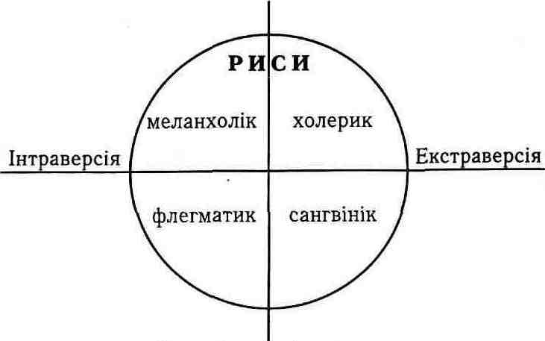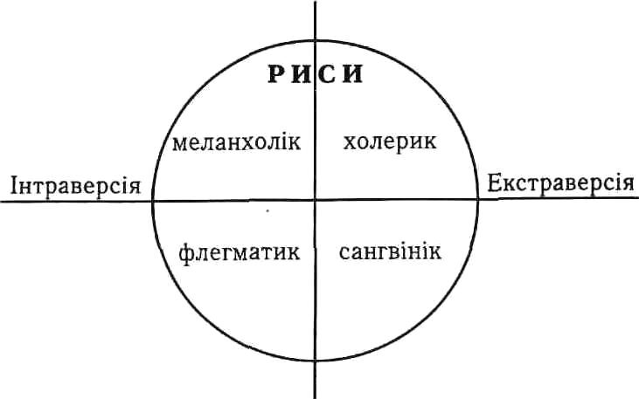
Нейротизм (емоційна нестабільність)

Емоційна стабільність

Мал. 2.1 - Коло темпераментів

Тест для виявлення темпераменту особистості (за Г. Айзенк)
Треба відповісти на всі запитання. Ствердну відповідь запишіть словом “так”, заперечну – словом “ні”.
- Ви часто маєте тягу до нових вражень, до того, щоб “струснутися”, відчути збудження?
- Чи часто ви маєте потребу в друзях, що вас розуміють, можуть підбадьорити чи утішити?
- Ви людина безтурботна?
- Чи не знаходите ви, що вам дуже важко відповідати “ні”?
- Чи задумуєтесь Ви перед тим, як щось треба розпочати (за щось братися)?
- Якщо ви обіцяєте щось зробити, чи завжди ви дотримуєтесь своїх обіцянок (незалежно від того, зручно це вам чи ні)?
- Часто у Вас бувають спади і піднесення настрою?
- Як звичайно Ви чините і говорите – швидко, не роздумуючи?
- Чи часто Ви почуваєте себе нещасною людиною без достатніх на це причин?
- Чи побилися б Ви об заклад майже на все?
- Чи виникає у вас почуття боязкості і зніяковілості, коли ви хочете завести розмову із симпатичною особою протилежної статі?
- Чи втрачаєте Ви самовладання, чи сердитися інколи?
- Чи дієте Ви під впливом миттєвого настрою?
- Чи часто у Вас виникає занепокоєння через те, що зробили чи сказали щось таке, чого не слід було робити і говорити?
- Чи надаєте Ви перевагу книжкам, зустрічі з людьми?
- Чи легко Вас образити?
- Чи часто любите бувати у товаристві?
- Чи виникають у Вас думки, які б Ви хотіли приховати від кого-небудь?
- чи правильно те, що ви часом сповнені енергією, а іноді зовсім мляві?
- Чи хочете мати менше друзів, але зате особливо відданих і близьких?
- Чи часто Ви мрієте?
- Коли на Вас кричать, Ви відповідаєте тим же?
- Чи часто Вас турбує почуття вини?
- Чи всі Ваші звички добрі й бажані?
- Чи здатні Ви розслабитись і безтурботно веселитися в товаристві?
- Чи вважаєте Ви себе людиною збудливою і чуттєвою?
- Чи вважають Вас людиною жвавою і веселою?
- Чи часто Ви, виконавши роботу, відчуваєте, що могли би зробити все краще?
- Ви більше мовчите, коли перебуваєте у товаристві?
- Ви іноді пліткуєте?
- Чи буває так, що Вам не спиться коли в голову лізуть різні думки?
- Якщо Вам потрібна інформація, то Ви надаєте перевагу книжкам, довідникам?
- Чи буває у Вас сильне серцебиття?
- Чи подобається Вам робота, яка вимагає постійної уваги?
- Чи бувають у Вас приступи тремтіння?
- Чи завжди б Ви платили за проїзд у транспорті, коли б не побоювалися перевірки?
- Вам не приємно перебувати там, де кепкують один з одного?
- Чи дратівливі Ви?
- Чи подобається Вам робота, яка вимагає швидкої реакції?
- Чи хвилюєтесь Ви за деякі неприємні події, які можуть статися?
- Ви ходите повільно, не поспішаючи?
- Чи хоч раз Ви запізнювалися куди-небудь (на побачення, на роботу, заняття тощо)?
- Чи часто Вам сняться жахи, страхіття?
- Чи правда, що Ви любите поговорити, що ніколи не обминете нагоди побалакати з незнайомою людиною?
- Чи турбує Вас який-небудь біль?
- Ви почували б себе нещасним, якби довший час були позбавлені широкого спілкування з людьми?
- Чи можете себе назвати нервовою людиною?
- Чи є серед Ваших знайомих люди, яким Ви не симпатизуєте?
- Чи можете Ви сказати, що Ви доволі впевнена у собі людина?
- Чи легко Ви ображаєтесь, коли люди вказують Вам на помилки в роботі і на особисті промахи?
- Чи вважаєте Ви, що важко отримати задоволення від вечірки?
- Чи турбує Вас почуття, що Ви в чомусь гірші за інших?
- Чи легко Вам внести пожвавлення в невеселе товариство?
- Чи обговорюєте Ви речі, з якими не обізнані?
- Чи турбуєтеся Ви про своє здоров'я?
- Чи любите Ви кепкувати з інших людей?
- Чи терпите Ви від безсоння?
Порівняйте Ваші відповіді з ключем опитування. Якщо Ваші відповіді збіглися з відповідями “так” чи “ні” ключа опитування (на ключі опитування - заштриховано), поставте “+”. Підрахуйте плюси за графами “так” і “ні” для І, ІІ і ІІІ колонки окремо.
Сума знаків “+” третьої колонки (Σ3) свідчить про щирість ваших відповідей на запитання. Якщо Σ3 > 4, то це означає, що ви були не зовсім чесні перед самим собою, відповідаючи на запитання тесту.
Маючи Σ1 і Σ2, за схемою (мал.2.2) визначаємо темперамент. Σ1 відкладаємо на горизонтальній осі схеми, Σ2 – на вертикальній. Точка перетину перпендикулярів до осей через відкладені точки покаже сектор із притаманним Вам темпераментом.
Наприклад. Результати опитування і підрахунки знаків “+” дали такі результати: стовпчик І – 17, стовпчик ІІ – 7 і стовпчик ІІІ – 2. Проведемо за отриманими даними пунктирні лінії, так як це показано на рис.2.2. Точка їх перетину попадає у сектор 20 – 21. Це означає, що протестований має схильність до сангвінічного типу темпераменту, з додатковою характеристикою – чуйний. Тест вважається витриманим, бо перевірка на чесність у третій колонці задовольняє умові Σ3 < 4.
Таблиця 2.2 Ключ теста

№ | I |  | II |  | ІІІ
№ | так | ні | так | ні | так | ні
1
2
3
4
5
6
7
8
9
10
11
12
13
14
15
16
17
18
19
20
21
22
23
24
25
26
27
28
29
30
31
32
33
34
35
36
37
38
39
40
41
42
43
44
45
46
47
48
49
50
51
52
53
54
55
56
57
Σ

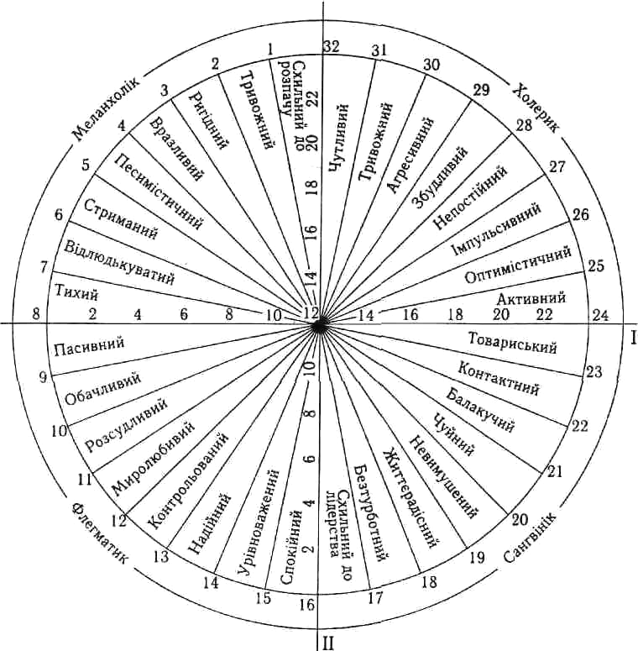Рисунок 2.2 – Діаграма для визначення темпераменту людини
(повільний)
Х
М
С
Ф

Висновок:___________________________________________________________________________________________________________________________________________________________________________________________________________________________________________________________________________________________________________________________ __________________________________________________________________________________________________________________________________________________________________________________________________________________________________________________________________________________________________________________________________________

2.2. ПСИХІЧНІ ВЛАСТИВОСТІ І ПРОЦЕСИ ОСОБИСТОСТІ

Мета роботи - одержати загальне уявлення про психічні процеси і властивості особистості та їхній вплив на життєдіяльність людини, а також вивчити найбільш розповсюджені методи, які використовуються для їхньої оцінки.
Загальні відомості.
Психологічні властивості особистості - складні утворення особистості, що визначають поведінку кожної людини [1; 2]. До них відносяться: темперамент, характер, воля, здібності, знання й т. ін.
Темперамент - уроджені особливості психіки людини, які обумовлюють інтенсивність і швидкість реагування, ступінь емоційної збудливості й урівноваженості, особливості пристосування до навколишнього середовища [3; 4]. Темперамент найтіснішим чином пов'язаний з характером, і в дорослої людини їх важко розділити. Темперамент можна підрозділити на чотири найбільш узагальнені типи:
холерик - сильний тип темпераменту, що виявляється в загальній рухливості і здатності віддаватися справі з винятковою пристрасністю, в бурхливих емоціях, різких змінах настрою, неврівноваженості;
сангвінік - сильний тип темпераменту, що характеризується рухливістю, високою психічною активністю, різноманітністю міміки, чуйністю і товариськістю, врівноваженістю;
флегматик - сильний тип темпераменту, пов'язаний з повільністю, інертністю, стійкістю в прагненнях і настрої, слабким зовнішнім виразом емоцій, низьким рівнем психічної активності;
меланхолік - слабкий тип темпераменту, якому властиві сповільненість рухів, стриманість моторики і мови, низький рівень психічної активності, легка вразливість, схильність глибоко переживати навіть незначні події, переважання негативних емоцій, сенситивність (чутливість до зовнішніх подразників найменшої сили).
Таке розділення темпераментів за типами є найпоширенішим і має тривалу історію (Гіппократ, Гален, Кант, Павлов та ін). Проте є й інші класифікації типів темпераменту (Кречмер, Шелдон, Сіго, Кейрсі та ін), які дають не менш цінну інформацію про індивідуальні особливості людини.
Характер - це каркас особи, до якого входять тільки найбільш виражені і тісно взаємопов'язані властивості особи, що виразно виявляються в різних видах діяльності. Всі риси характеру - це риси особи, але не всі риси особи - риси характеру [3]. Характер - індивідуальне поєднання найбільш стійких, істотних особливостей особи, що виявляються в поведінці людини, в певному ставленні:
1) до себе (ступінь вимогливості, критичності, самооцінки);
2) до інших людей (індивідуалізм або колективізм, егоїзм або альтруїзм, жорстокість або доброта, байдужість або чуйність, грубість або ввічливість, брехливість або правдивість і т.п.);
3) до дорученої справи (лінь або працьовитість, акуратність або неохайність, ініціативність або пасивність, посидючість або нетерплячість, відповідальність або безвідповідальність, організованість і т.п.);
4) у характері відбиваються вольові якості: готовність долати перешкоди, душевний і фізичний біль, ступінь наполегливості, самостійності, рішучості, дисциплінованості.
Проте певні риси характеру занадто загострені (акцентовані), що за певних обставин призводить до однотипних конфліктів і нервових зривів. Акцентуація характеру - перебільшений розвиток окремих властивостей характеру за рахунок збитку для інших, внаслідок чого погіршується взаємодія з людьми.
Психологічні процеси особи - психічні явища, що протікають у вигляді реакції [1]. За своїм характером вони динамічні, мають початок, розвиток і закінчення. До них відносяться: пам’ять, мислення, увага, уявлення і т. ін.
Пам'ять - психічний процес формування і відображення зв’язків між предметами і явищами навколишнього світу. Виділяють декілька типів пам'яті (рис.1.1).

Вербальна
За ступенем
вольового процесу
запам’ятовування і
відтворення інформації
Довгочасна
Короткочасна
Сенсорна
ТИПИ ПАМ’ЯТІ
За довготою
збереження
інформації
За типом
інформації, що
запам’ятовується
Рухова
Образна
Емоційна
Зорова
Слухова
Нюхова
Смакова
Дотикова
Довільна
Мимовільна
Рис.2.3. Типи пам’яті

У залежності від довготи збереження інформації виділяють такі рівні пам’яті. Перший рівень - сенсорна пам'ять. Системи сенсорної пам'яті утримують досить точні і повні дані про те, як сприймається світ нашими органами чуття на рівні рецепторів. Тривалість збереження даних 0,1...0,5 секунд. Якщо отримана за допомогою сенсорної пам'яті інформація приверне увагу вищих відділів мозку, вона зберігатиметься ще близько 20 секунд (без повторення або повторного відтворення сигналу, поки мозок її обробляє та інтерпретує). Це другий рівень - короткочасна пам'ять. Короткочасна пам'ять дозволяє людині обробляти колосальний об'єм інформації, не перенавантажуючи мозок, завдяки тому, що вона відсіває все непотрібне і залишає потенційно корисне, необхідне для вирішення нагальних (актуальних) проблем (оперативна пам'ять).
Накопичення досвіду пов'язане з довготривалою пам'яттю, місткість і тривалість якої в принципі безмежні - третій рівень. Існує явна та переконлива відмінність між пам'яттю на події, які щойно трапилися, і на події далекого минулого. Про перший тип подій згадуємо легко й безпосередньо, а пригадати другі буває важко, для цього потрібно іноді багато часу. Введення в довготривалу пам'ять нового матеріалу і подальше його відтворення вимагають значних зусиль.
Відповідно до типу матеріалу, що запам'ятовується, виділяють наступні чотири види пам'яті. Первинною вважають рухову пам'ять, тобто здатність запам'ятовувати і відтворювати систему рухових операцій (друкувати на машинці, зав'язувати краватку, користуватися інструментами, водити машину й т. ін). Потім формується образна пам'ять, тобто можливість зберігати і надалі використовувати дані нашого сприйняття. Залежно від того, який аналізатор брав найбільшу участь у формуванні образу, можна говорити про п'ять підвидів образної пам'яті: зоровий, слуховий, дотиковий, нюховий і смаковий. Психіка людини орієнтована перш за все на зорову та слухову пам'ять, які відрізняються у неї великою диференціацією (наприклад, "пам'ять" на обличчя, ситуації, інтонації тощо).
Практично одночасно з руховою формується емоційна пам'ять, яка є відображенням пережитих нами відчуттів, власних емоційних станів і афектів.
Вищим видом пам'яті, властивим тільки людині, вважається вербальна пам'ять (іноді звана словеснологічною, або семантичною). З її допомогою утворюється інформаційна база людського інтелекту, здійснюється більшість розумових дій (читання, рахування і т.п.).
За ступенем вольового процесу запам'ятовування, збереження і відтворення інформації розрізняють мимовільну і довільну пам'ять.
Особливий інтерес становить генетична пам’ять людини, оскільки її механізми на сьогодні є найбільш складними для вивчення. Генетична пам’ять - пам’ять, обумовлена генотипом, що передається із покоління в покоління.
Мислення - образ узагальненого та опосередкованого пізнання істотних властивостей і явищ навколишньої дійсності, а також істотних зв'язків та відносин, що існують між ними.
Результатом мислення є та чи інша думка, а її мовне формулювання фіксує цей результат. Мислення здійснюється за допомогою таких операцій, як аналіз, синтез, порівняння, абстракція, спілкування, конкретизація, систематизація.
Увага− це спрямованість психічної діяльності на певні предмети або явища дійсності. Виділяють такі види уваги: мимовільна і довільна. Мимовільна увага виникає без жодного наміру, без наперед поставленої мети і не вимагає вольових зусиль. Довільна увага виникає внаслідок поставленої мети й вимагає певних вольових зусиль. Увага характеризується такими властивостями:
1) розподіл уваги - одночасна увага до декількох об'єктів діяльності при одночасному виконанні дій з ними;
2) перемикання уваги - навмисне перенесення уваги з одного об'єкта на іншій і т.д.
Порядок виконання роботи
Завдання 1.1 Визначити за допомогою опитування Кейрсі тип темпераменту [5].
Інструкція. Опитування складається з 70 тверджень (питань), кожне з яких має два продовження (відповіді). Всі відповіді рівноцінні - правильних або неправильних у даному випадку бути не може. Твердження розділені на 7 серій по 10 питань кожна. Ваше завдання:
прочитати кожне твердження разом з двома його можливими продовженнями;
вибрати те продовження, яке описує поведінку, властиву вам у більшості життєвих ситуацій;
поставити відмітку у відповідний квадрат реєстраційного листка (табл.1.1).
Таблиця 2.3
Реєстраційний листок
№ з/п | 1-а  серія |  | 2-а  серія |  | 3-а  серія |  | 4-а  серія |  | 5-а  серія |  | 6-а  серія |  | 7-а  серія
№ з/п | а | б | а | б | а | б | а | б | а | б | а | б | а | б
1
2
3
4
5
6
7
8
9
10
Сума балів | ∑а = …;  ∑б = … |  | ∑а = …; ∑б = … |  |  |  | ∑а = …; ∑б = … |  |  |  | ∑а = …; ∑б = …
Сума балів | Шкала Е-I |  | Шкала S-N |  |  |  | Шкала T-F |  |  |  | Шкала J-P

Текст опитування:

Таблиця 2.4 1 серія питань
1. В компанії (на вечірці) ви: | а) спілкуєтесь з багатьма, включаючи і незнайомців;
 | б) спілкуєтеся з небагатьма - вашими знайомими.
2. Ви людина швидше за все: | а) реалістична, ніж схильна теоретизувати;
 | б) схильна теоретизувати, ніж реалістична.
3. На вашу думку, що гірше: | а) "літати у хмарах";
 | б) дотримуватися уторованої дороги.
4. На вас більше впливають: | а) принципи, закони;
 | б) емоції, почуття.
5. Ви більше схильні: | а) переконувати;
 | б) торкатися почуттів.
6. Ви надаєте перевагу роботі: | а) коли все виконується за строком;
 | б) коли не потрібно зв’язувати себе певними строками.
7. Ви схильні робити вибір: | а) досить обережно;
 | б) раптово, імпульсивно.
8. У компанії (на вечірці) ви: | а) залишаєтеся допізна, не відчуваючи втоми;
 | б) швидко втомлюєтеся і вважаєте за краще раніше піти.
9. Вас більше приваблюють: | а) розсудливі люди;
 | б) люди з багатою уявою.
10. Вам цікавіше: | а) те, що відбувається насправді;
 | б) ті події, які можуть відбутися.

Таблиця 2.5 2 серія питань
1. Оцінюючи дії, ви більше | а) вимоги закону, ніж обставини;
враховуєте: | б) обставини, ніж вимоги закону.
2. Звертаючись до інших, ви схильні: | а) дотримуватися формальності, етикету;
 | б) проявляти свої особисті, індивідуальні якості.
3. Ви людина швидше: | а) пунктуальна, точна;
 | б) некваплива, повільна.
4. Вас більше турбує необхідність: | а) залишати справи незавершеними;
4. Вас більше турбує необхідність: | б) неодмінно доводити всі справи до кінця.
5. У колі знайомих ви, як | а) в курсі подій, що відбуваються там;
правило: | б) дізнаєтеся про новини із запізненням.
6. Повсякденні справи вам | а) загальноприйнятим способом;
подобається виконувати: | б) своїм оригінальним способом.
7. Віддаєте перевагу таким письменникам, які: | а) виражаються буквально, безпосередньо;
 | б) користуються аналогіями, алегоріями.
8. Що вас більше приваблює: | а) стрункість думки;
 | б) гармонія людських відносин.
9. Ви відчуваєте себе впевненіше: | а) у логічних висновках;
9. Ви відчуваєте себе впевненіше: | б) у практичних оцінках ситуації.
10. Ви вважаєте за краще, | а) вирішені і влаштовані;
коли справи: | б) не вирішені і поки не улагоджені.

Таблиця 2.6 3 серія питань
1. Як, по-вашому, ви людина швидше: | а) серйозна, визначена;
1. Як, по-вашому, ви людина швидше: | б) безтурботна.
2. У телефонних розмовах ви: | а) наперед не продумуєте все, що потрібно сказати;
 | б) у думках "репетируєте" те, що скажете.
3. Як ви вважаєте, факти: | а) важливі самі по собі;
 | б) є проявом загальних закономірностей.
4. Фантазери, мрійники зазвичай: | а) дратують вас;
4. Фантазери, мрійники зазвичай: | б) досить симпатичні вам.
5. Ви частіше дієте як людина: | а) холоднокровна;
 | б) запальна, гаряча.
6. Яким, по-вашому, гірше бути: | а) несправедливим;
 | б) нещадним.
7. Зазвичай ви вважаєте  за краще діяти: | а) ретельно оцінивши всі можливості;
7. Зазвичай ви вважаєте  за краще діяти: | б) покладаючись на волю випадку.
8. Вам приємніше: | а) купувати що-небудь;
 | б) мати можливість купити.
9. У компанії ви, як правило: | а) першим заводите бесіду;
 | б) чекаєте, коли з вами заговорять.
10. Здоровий глузд: | а) рідко помиляється;
 | б) часто скочить на слизьке.

Таблиця 2.7 4 серія питань
1. Дітям часто не вистачає: | а) практичності;
 | б) уяви.
2. Ухвалюючи рішення, ви керуєтеся швидше: | а) загальноприйнятими нормами;
2. Ухвалюючи рішення, ви керуєтеся швидше: | б) своїми відчуттями.
3. Ви людина швидше: | а) тверда, ніж м'яка;
 | б) м'яка, ніж тверда.
4. Що, по-вашому, більше вражає: | а) уміння методично організувати;
4. Що, по-вашому, більше вражає: | б) уміння пристосуватися і задовольнятися досягнутим.
5. Ви більше цінуєте: | а) визначеність, закінченість;
 | б) відвертість, поліваріантність.
6. Нові і нестандартні стосунки з людьми: | а) стимулюють, додають вам енергії;
6. Нові і нестандартні стосунки з людьми: | б) стомлюють вас.
7. Ви частіше дієте як: | а) людина практичного складу;
 | б) людина оригінальна, незвичайна.
8. Ви більш схильні: | а) знаходити власну користь у стосунках з людьми;
 | б) розуміти думки і відчуття інших.
9. Що приносить вам більше задоволення: | а) ретельне і всебічне обговорення спірного питання;
 | б) досягнення угоди з приводу спірного питання.
10. Ви керуєтеся більше: | а) розумом;
 | б) велінням серця.

Таблиця 2.8 5 серія питань
1. Вам зручніше виконувати | а) за попередньою домовленістю;
роботу: | б) що підвернулася випадково.
2. Ви зазвичай покладаєтесь | а) організованість, порядок;
на: | б) випадковість, несподіванку.
3. Ви вважаєте за краще мати: | а) багато друзів на короткий період;
 | б) декілька старих друзів.
4. Ви керуєтеся більшою мірою: | а) фактами, обставинами;
 | б) загальними положеннями, принципами.
5. Вас більше цікавлять: | а) виробництво і збут продукції;
 | б) проектування й дослідження.
6. Що ви швидше визнаєте за | а) "Ось дуже логічна людина";
комплімент: | б) "Ось людина, що тонко відчуває".
7. Ви більш цінуєте в собі: | а) незворушність;
 | б) захопленість.
8. Ви вважаєте за краще | а) остаточні і визначені твердження;
висловлювати: | б) попередні й неоднозначні думки.
9. Ви краще відчуваєте себе: | а) після ухвалення рішення;
 | б) не обмежуючи себе рішеннями.
10. Спілкуючись з незнайомцями, ви: | а) легко зав'язуєте тривалі бесіди;
10. Спілкуючись з незнайомцями, ви: | б) не завжди знаходите спільні теми для розмови.

Таблиця 2.9 6 серія питань
1. Ви більше довіряєте: | а) своєму досвіду;
 | б) своїм передчуттям.
2. Ви відчуваєте себе | а) практичнішою, ніж винахідливою;
людиною: | б) винахідливішою, ніж практичною.
3. Хто заслуговує більшого  схвалення: | а) розсудлива, врівноважена людина;
3. Хто заслуговує більшого  схвалення: | б) людина, що сильно переживає.
4. Ви більш схильні: | а) бути прямим і неупередженим;
 | б) співчувати людям.
5. Що, по-вашому, краще: | а) упевнитися, що все підготовлено;
 | б) дозволити подіям відбуватися, як звичайно.
6. Стосунки між людьми повинні будуватися: | а) на попередній домовленості;
6. Стосунки між людьми повинні будуватися: | б) залежно від обставин.
7. Коли дзвонить телефон, ви: | а) прагнете підійти першим;
 | б) сподіваєтеся, що підійде хтось інший.
8. Що ви цінуєте в собі більше: | а) розвинене відчуття реальності;
 | б) палку уяву.
9. Ви більше надаєте значення: | а) тому, що сказано;
 | б) тому, як сказано.
10. Що виглядає великою | а) зайвий запал, гарячність;
помилкою: | б) надмірна об'єктивність, безсторонність.

Таблиця 2.10 7 серія питань
1. Ви в основному вважаєте себе: | а) тверезим і практичним;
1. Ви в основному вважаєте себе: | б) сердечним та чуйним.
2. Які ситуації привертають вас  більше: | а) регламентовані і впорядковані;
2. Які ситуації привертають вас  більше: | б) неврегульовані й нерегламентовані.
3. Ви людина швидше за все: | а) педантична, ніж капризна;
 | б) капризна, ніж педантична.
4. Ви частіше схильні: | а) бути відкритим, доступним людям;
 | б) бути стриманим, приховувати почуття.
5. У книгах ви вважаєте за краще: | а) буквальність, конкретність;
5. У книгах ви вважаєте за краще: | б) образність, переносний сенс.
6. Що для вас важче: | а) знаходити спільну мову з іншими;
 | б) використовувати інших у своїх інтересах.
7. Чого б ви собі більше побажали: | а) ясності роздумів;
7. Чого б ви собі більше побажали: | б) уміння співчувати.
8. Що гірше: | а) бути невибагливим;
 | б) бути занадто вередливим.
9. Ви вважаєте за краще: | а) заплановані події;
 | б) незаплановані події.
10. Ви схильні чинити швидше: | а) обдумано, ніж імпульсивно;
 | б) імпульсивно, ніж обдумано.

Ключ. Для першого стовпця (шкала Е-I) в нижні комірки слід записати кількість відповідей за варіантами а і б. Дані стовпців 2 - 3 (S-N), 4 - 5 (Т-F), 6 - 7 (J-Р) попарно складаються за варіантами а і б відповідно, а суми записуються в нижні комірки. Таким чином, ви отримуєте чотири пари чисел у нижніх комірках. Потім обведіть ту літеру (Е або I, S або N, Т або F, J або Р), якій відповідає більше число з пари. Якщо числа рівні (для шкали Е-I - це 5 - 5, для інших - 10 - 10), не потрібно обводити жодної літери, а натомість внизу поставте знак X, що означає, що за цією шкалою не віддано переваги жодному з компонентів і ви відноситеся до "змішаного типу". В результаті ви отримаєте чотири об'єднані літери. Вони визначають ваш функціональний тип.
Для визначення вашого типу темпераменту необхідно за отриманим поєднанням літер, спираючись при цьому на наведені нижче поєднання літер за типами темпераменту, виділити той тип темпераменту, до якого ви належите.
Існує чотири типи темпераменту:
SJ - Epimetheus (Епітемій);
SP - Dionysus (Діонісій);
NT - Prometheus (Прометей);
NF - Apollo (Аполлон).
SJ-люди (представники типу Епіметій) володіють високорозвинутим відчуттям відповідальності, вони схильні підтримувати ієрархічні відносини в системі, де їм доводиться працювати. Цим людям добре зрозумілі механізми взаємин "начальник - підлеглий", причому вони можуть однаково успішно діяти в обох ролях.
Ідеалом для SJ-представників часто є родова аристократія або стійка планова структура, в якій важливе значення має збереження традицій і звичаїв, що допомагають підтримувати зв'язок часів і поколінь. SJ-люди зазвичай (за винятком крайніх виражених інтровертів) без зусиль вирішують побутові проблеми і в життєвих ситуаціях можуть дати 100 очок вперед представникам інших типів.
SP-люди (представники типу Діонісій). Основною рисою цих людей є прагнення до свободи, як вони її розуміють. Свобода для представників типу Діонісій полягає в можливості слідувати всім своїм вабленням і імпульсам. Важливо також, що SP-люди не тільки хочуть бути вільними, але й бажають, щоб оточуючі знали про їх свободу та імпульсивність. Рід діяльності SP-людей часто пов’язаний з певним ризиком. Це може бути водіння гоночного автомобіля або реактивного літака, монтаж високовольтних електричних ліній або віртуозного виконання циркових трюків; серед знаменитих авантюристів велика частина належить до типу Діонісій. Для SP-людей сенс має життя "тут і зараз", вони люблять дію, сам процес дії, не особливо піклуючись про кінцевий результат. Таке прагнення до дій може виявитися в будь-якій області. Наприклад, талановитий скрипаль, що досяг віртуозності виконання, може мати тип SP. У такому разі багатогодинні вправи з інструментом не можуть бути розцінені як "вправи" або тренування з метою досягнення якого-небудь запланованого результату, просто гра на скрипці - улюблене заняття SP, і він отримує дійсну насолоду від "спілкування" зі своїм "другом" - інструментом.
Зовсім інакше буває, якщо маємо справу з NT-людьми (представники типу Прометей). У будь-якій сфері діяльності NT шукає закономірності, будує схеми і моделі, що описують всю різноманітність зв'язків у системі, розробляє технологію в найбільш загальному сенсі слова. Це може бути технологія в хімічному виробництві, "технологія" гри в карти або "технологія" спілкування з людьми. Твердження, що "так завжди робиться", може тільки потішити NT-представника, що проявляє невичерпну винахідливість і що безжально розправляється зі всякого роду архаїзмами і неузгодженнями, незалежно від того, як довго вони проіснували в системі до його появи. Чиношанування абсолютно не властиве представникам цього типу темпераменту; вони не визнають авторитетів.
Найбільш неоднозначний тип темпераменту - NF-люди (представники типу Аполлон). Сенсом життя для NF-людей є постійний пошук "сенсу життя". NF-люди шукають потаємний сенс буквально у всіх явищах природи. Духовність - ось їх головна властивість. Часто духовність виявляється в NF-людях у релігійності (до фанатизму), але може виявитися в умінні спілкуватися з людьми і знаходити шлях до сердець оточуючих з простотою, якої не в змозі досягти представники інших типів темпераменту. Також люди цього типу темпераменту добре відчувають себе у сфері занять художньою літературою.
Розглянувши коротко картину типів темпераменту, прослідкуємо, як знаходять своє віддзеркалення типологічні характеристики в 16 функціональних портретах. Охарактеризуємо кожен з варіантів окремими "ключовими словами", що відображають ділові й особисті якості, а також, деякою мірою, - систему цінностей.
Для SJ-типу темпераменту існують такі комбінації:
1. ЕSTJ - "Адміністратор": відповідальність, обов’язок, ієрархія, порядок, практичність, відвертість, все за планом, без дурощів і зайвих вигадок, нехитрість, старанність, цілісна натура.
2. ISTJ - "Опікун": обов’язок, людина слова, відповідальність, спокій, твердість, надійність, логічність, знижена емоційність, сім'янин, ґрунтовність і детальність.
3. ESFJ - "Торговець": відвертість, практичність, життєва мудрість, комунікабельність, гостинність, відповідальність, інтереси клієнта понад усе.
4. ISFJ - "Консерватор": спокій, інтереси організації, традиції, відповідальність, зв'язок часів, все за планом, дбайливість, схильність швидше виконувати доручення, ніж керувати, господар у будинку.
Для SР-типу темпераменту існують наступні варіанти:
1. ЕSТР - "Активний, рухомий": енергія, гра, невичерпність, досвідченість у спілкуванні з людьми, дотепність, прагматизм, робота в умовах ризику й на межі катастрофи, пошук гострих відчуттів, вигода у взаєминах, гонитва за пані Вдачею, ризик.
2. ISТР - "Майстер на всі руки": субординація - зайва умовність для ISТР, безстрашність, жадання дій, пілотування, серфінг, уміння поводитися з інструментами (скальпель, долото або монітор авіалайнера), бойовики, дуелі, формальна освіта - незадовільний варіант для ISТР (часто кидають школу і навряд чи прагнуть до вищої освіти).
3. ЕSFP - "Гостинний Господар": оптимізм і теплота, уникають самотності, йдуть по життю сміючись, життя - суцільні пригоди, ігнорують все похмуре, щедрість, піддаються спокусам, старший друг для своєї дитини, вміння працювати з людьми, багатство мови, наука - справа не для них, бізнес, торгівля.
4. IFSP - "Художник": властивість особи виявляється в мистецтві (Бетховен, Тосканіні, Рембрандт), епікурейський спосіб життя, гострота відчуття поточної хвилини, висока чутливість до відтінків і півтонів, тонкощі усної й письмової мови зазвичай не цікавлять їх, музика і танці - ось їх області, свобода, оптимістичність, непокірність, відхід від всякого роду обмежень.
NТ-тип темпераменту дає початок наступним чотирьом функціональним портретам:
1. ЕNTJ - "Фельдмаршал": керівник, орієнтація на мету, логічність, ефективність у роботі - понад усе, хранитель дому, інтелігент, вимогливий батько, невтомність, кар'єра іноді важливіше, ніж сімейне благополуччя.
2. INTJ - "Вчений": самовпевненість, інтереси в майбутньому, а минуле - не важливо, авторитет положення або звання не має значення, теоретик, "мозковий штурм", життя - гра на гігантській шахівниці, логіка, високі керівні посади, відсутність емоційності, високі здібності до навчання, незалежність, інтуїція, можливі труднощі у світі емоцій і відчуттів.
3. ЕNTP - "Винахідник": застосовує інтуїцію на практиці (у винаходах), ентузіазм, новаторство, важлива втілена ідея, а не ідея сама по собі, чарівний співбесідник, ініціативність у спілкуванні, нетерпіння до банальних, рутинних операцій, хороший педагог, гумор, девіз - "розуміти людей!".
4. INTP - "Архітектор": цінитель думок і мови, миттєва оцінка ситуації, логічність, пізнання законів природи, інтелектуальність, деякою мірою пихатість, інтелігентність, філософ, математик, теоретик, невичерпний "фонтан" нових ідей, чуйний і розумний батько, складний внутрішній світ, повний асоціацій.
Для NF-типу темпераменту існують такі комбінації:
1. ЕNFJ - "Педагог": лідер, товариськість, уважність до відчуттів інших людей, зразковий батько, нетерплячість що до рутини і монотонної діяльності, вміння розподілити ролі в групі.
2. INFJ - "Письменник", творча особа: радість друзів - радість і для INFJ, проникливість і прозорливість, успішна самоосвіта, ранимість, не люблять суперечок й конфліктів, багата "уява", поетичність, любов до метафор, лікар, письменник, гармонія людських взаємин, психолог.
3. ЕNFP - "Журналіст": уміння впливати на оточуючих, бачить людей наскрізь, відрив від реальності в пошуку гармонії, помічає все екстраординарне, чутливість, заперечення сухої логіки, творчість, ентузіазм, оптимізм, багата фантазія, торговець, політик, драматург, практичний психолог, екстравагантність, щедрість.
4. INFP - "Той, хто задає питання": спокійний, ідеаліст, відчуття власної гідності, боротьба зі злом за ідеали добра і справедливості (Жанна д’Арк), ліричний символізм, письменник, психолог, архітектор, будь-хто, тільки не бізнесмен, здібності у вивченні мов, "мій будинок - моя фортеця", дуже злагідні й поступливі в подружжі.
Завдання 1.2 Визначити за допомогою опитування Шмішека акцентуацію характеру.
Опис тесту. Згідно з теорією "акцентуйованих особистостей" існують риси особи, які самі по собі не є патологічними, але можуть за певних умов розвиватися в позитивному або негативному напрямі. Риси ці є, інакше кажучи, загостренням деяких притаманних кожній людині індивідуальних властивостей. Виділяють 10 основних типів акцентуації: гіпертимні, збудливі, емотивні, педантичні, тривожні, циклотимні, демонстративні, застрягаючі, дистимічні, екзальтовані.
Інструкція. Вам будуть запропоновані твердження, що стосуються Вашого характеру. Якщо Ви згодні з твердженням, поряд з його номером поставте знак "+" (так), якщо ні - знак "-" (ні). Над питаннями довго не думайте, правильних і неправильних відповідей немає.
Текст опитування
1. Ваш настрій, як правило, буває ясним, незатьмареним?
2. Чи схильні ви до образ?
3. Чи легко ви плачете?
4. Чи виникає у вас після закінчення якої-небудь роботи сумнів щодо її виконання і чи вдаєтеся ви до перевірки - чи правильно все було зроблено?
5. Чи були ви в дитинстві таким же сміливим, як ваші однолітки?
6. Чи часто у вас бувають різкі зміни настрою (тільки що літали у хмарах від щастя, і раптом стає дуже сумно)?
7. Чи буваєте ви зазвичай під час веселощів у центрі уваги?
8. Чи бувають у вас дні, коли ви без особливих причин буркотливі й дратівливі і всі вважають, що вас краще не чіпати?
9. Чи завжди ви відповідаєте на листи відразу після прочитання?
10. Ви людина серйозна?
11. Чи здатні ви на якийсь час так сильно захопитися чим-небудь, що все інше перестає бути значущим для вас?
12. Чи заповзятливі Ви?
13. Чи швидко ви забуваєте образи?
14. Чи м'якосерді ви?
15. Коли ви кидаєте лист у поштову скриньку, чи перевіряєте ви, опустилося воно туди чи ні?
16. Чи вимагає ваше честолюбство того, щоб в роботі (навчанні) ви були одним з перших?
17. Чи боялися ви в дитячі роки грози і собак?
18. Чи смієтеся ви іноді над непристойними жартами?
19. Чи є серед ваших знайомих люди, які вважають вас педантичними?
20. Чи дуже залежить ваш настрій від зовнішніх обставин і подій?
21. Чи люблять вас ваші знайомі?
22. Чи часто ви знаходитеся у владі сильних внутрішніх поривів і спонукань?
23. Ваш звичайний настрій є дещо пригніченим?
24. Чи траплялося вам ридати, переживаючи важке нервове потрясіння?
25. Чи важко вам довго сидіти на одному місці?
26. Чи відстоюєте ви свої інтереси, коли по відношенню до вас допускається несправедливість?
27. Чи хвалитеся ви іноді?
28. Змогли б ви в разі потреби зарізати домашню тварину або птаха?
29. Чи дратує Вас, якщо штора або скатертина висить нерівно, чи стараєтеся ви її поправити?
30. Чи боялися ви в дитинстві залишатися удома один?
31. Чи часто псується ваш настрій без видимих причин?
32. Чи траплялося вам бути одним з кращих у вашій професійній діяльності?
33. Чи легко ви впадаєте в гнів?
34. Чи здатні ви бути пустотливо-веселим?
35. Чи буває у вас відчуття, коли ви переповнені щастям?
36. Змогли б ви грати роль конферансьє у веселих виставах?
37. Чи брехали ви коли-небудь у своєму житті?
38. Чи говорите ви людям свою думку про них прямо в очі?
39. Чи можете ви спокійно дивитися на кров?
40. Чи подобається вам робота, коли тільки ви один відповідальні за неї?
41. Чи вступаєтеся ви за людей, по відношенню до яких допущена несправедливість?
42. Чи турбує вас необхідність спуститися в темний льох, увійти до порожньої, темної кімнати?
43. Чи віддаєте ви перевагу діяльності, яку потрібно виконувати довго і точно, чи тій, яка не вимагає великої педантичності і робиться швидко?
44. Ви дуже товариська людина?
45. Чи охоче ви в школі декламували вірші?
46. Чи збігали ви в дитинстві з дому?
47. Зазвичай ви без коливань поступаєтеся місцем в автобусі стареньким пасажирам?
48. Чи часто вам життя здається важким?
49. Чи траплялося вам так турбуватися через якийсь конфлікт, що після цього ви відчували себе не в змозі піти на роботу?
50. Чи можна сказати, що у випадку невдачі ви зберігаєте відчуття гумору?
51. Чи намагаєтеся ви помиритися, якщо кого-небудь образили? Чи робите ви першим кроки до примирення?
52. Чи дуже ви любите тварин?
53. Чи траплялося вам, йдучи з будинку, повернутися, щоб перевірити: чи не відбулося чого-небудь?
54. Чи турбували вас коли-небудь думки, що з вами або з вашими родичами повинно щось трапитися?
55. Чи істотно залежить ваш настрій від погоди?
56. Чи важко вам виступати перед великою аудиторією?
57. Чи можете ви, розсердившись на кого-небудь, пустити в хід руки?
58. Чи дуже ви любите веселитися?
59. Ви завжди говорите те, що думаєте?
60. Чи можете ви під впливом розчарування впасти у відчай?
61. Чи привертає вас роль організатора в якій-небудь справі?
62. Чи будете ви докладати зусиль, якщо на шляху до досягнення мети зустрінете якусь перешкоду?
63. Чи відчували ви коли-небудь задоволення при невдачах людей, які вам неприємні?
64. Чи може трагічний фільм схвилювати вас так, що у вас на очах виступлять сльози?
65. Чи часто вам заважають заснути думки про проблеми минулого або про майбутній день?
66. Чи властиво було вам в шкільні роки підказувати або давати списувати товаришам?
67. Змогли б ви пройти в темряві один через кладовище?
68. Ви, не роздумуючи, повернули б зайві гроші в касу, якби виявили, що отримали їх дуже багато?
69. Чи велике значення ви надаєте тому, що кожна річ у вашому будинку повинна знаходитися на своєму місці?
70. Чи трапляється вам, що лягаючи спати у відмінному настрої, наступного ранку ви встаєте у поганому настрої, який триває декілька годин?
71. Чи легко ви пристосовуєтеся до нової ситуації?
72. Чи часто у вас бувають запаморочення?
73. Чи часто ви смієтеся?
74. Чи зможете ви ставитися до людини, про яку ви поганої думки, так привітно, щоб ніхто не здогадався про ваше справжнє ставлення до неї?
75. Ви людина жива і рухлива?
76. Чи сильно ви страждаєте, коли чиниться несправедливість?
77. Ви пристрасно любите природу?
78. Йдучи з будинку або лягаючи спати, ви перевіряєте, чи закриті крани, чи погашено скрізь світло, чи замкнуті двері?
79. Чи полохливі ви?
80. Чи може вживання алкоголю змінити ваш настрій?
81. Чи охоче ви берете участь в гуртках художньої самодіяльності?
82. Чи тягне вас іноді поїхати далеко від дому?
83. Чи дивитеся ви на майбутнє трохи песимістично?
84. Чи бувають у вас переходи від веселого настрою до тужливого?
85. Чи можете ви розважати товариство, бути душею компанії?
86. Чи довго ви зберігаєте відчуття гніву, прикрості?
87. Чи переживаєте ви тривалий час горе інших людей?
88. Чи завжди ви погоджуєтеся із зауваженнями на свою адресу, правильність яких усвідомлюєте?
89. Чи могли ви в шкільні роки переписати через виправлення сторінку в зошиті?
90. Ви по відношенню до людей більше обережні і недовірливі, ніж довірливі?
91. Чи часто у вас бувають страшні сновидіння?
92. Чи бувають у вас іноді такі нав'язливі думки, що якщо ви стоїте на пероні, то можете проти своєї волі кинутися під потяг, що наближається, або можете кинутися з вікна верхнього поверху великого будинку?
93. Чи стаєте ви веселішим у товаристві веселих людей?
94. Ви людина, яка не думає про складні проблеми, а якщо і займається ними, то недовго?
95. Чи здійснюєте ви під впливом алкоголю раптові імпульсивні вчинки?
96. У бесідах ви більше мовчите, ніж говорите?
97. Могли б ви, зображаючи кого-небудь, так захопитися, щоб на якийсь час забути, який ви насправді?
Ключ. Кількість співпадаючих із ключем відповідей потрібно помножити на значення коефіцієнта відповідного типу акцентуації (табл.1.2). Ознакою акцентуації є показник понад 18 балів.

Таблиця 2.11
Визначення типу акцентуації
Властивість  характеру | Коеф. | "Так"  № питань | "Ні"  № питань
Гіпертимність | 3 | 1,12,25,36,50,61,75,85 | -
Емотивність | 3 | 3,14,52,64,77,87 | 28,39
Тривожність | 3 | 17,30,42,54,79,91 | 5,67
Демонстративність | 2 | 7,21,24,32,45,49,71,74,81,94,97 | 56
Дистимічність | 3 | 10,23,48,83,96 | 34,58,73
Застрягання | 2 | 2,16,26,38,41,62,76,86,90 | 13,51
Педантичність | 2 | 4,15, 19,29,43,53,65,69,78,89,92 | 40
Циклотимність | 3 | 6, 20,31,44,55,70,80,93 | -
Збудливість | 3 | 8,22,33,46,57,72,82,95 | -
Екзальтованість | 6 | 11,35,60,84 | -

Опис типів акцентуацій характерів
1. Гіпертимність. Люди, схильні до підвищеного настрою, оптимісти, швидко перемикаються з однієї справи на іншу, не доводять початого до кінця, недисципліновані, легко підпадають під вплив поганих компаній. Підлітки схильні до пригод, романтики. Не терплять влади над собою, але люблять, коли їх опікають. Тенденція до домінування, лідерства.
2. Емотивність. Люди, в яких швидко і різко змінюється настрій через незначний для оточуючих привід. Від настрою залежить все - і працездатність, і самопочуття й т.п. Тонко організована емоційна сфера; здатні глибоко відчувати та переживати. Схильні до гарних стосунків з оточуючими.
3. Тривожність. Люди меланхолійного складу, не впевнені в собі. Недооцінюють, зменшують свої здібності. Соромливі, лякаються відповідальності.
4. Демонстративність. Люди, в яких сильно виражений егоцентризм, прагнення бути постійно в центрі уваги ("хай ненавидять, лише б не були байдужими"). Багато таких людей серед артистів. Якщо немає здібностей, щоб виділитися, тоді вони привертають увагу антисоціальними вчинками. Патологічна брехливість - щоб прикрасити свою персону. Схильні носити яскравий, екстравагантний одяг.
5. Дистимічність. Схильність до розладів настрою. Протилежність гіпертимності. Настрій знижений, песимізм, похмурий погляд на речі, стомлюється. Швидко виснажується в контактах і віддає перевагу самотності.
6. Застрягання. Люди педантичні, довго пам’ятають образи, сердяться, ображаються. Нерідко на цьому ґрунті можуть з’явитися нав'язливі ідеї. Сильно одержимі однією ідеєю. Дуже цілеспрямовані, вперті, орієнтовані на щось одне, фанатичні. В емоційному відношенні ригідні (характеризуються опором змінам, близькі до впертості), можуть проявляти агресію.
7. Педантичність. Люди ригідні, їм важко переходити з однієї емоції на іншу. Люблять, щоб все було на своїх місцях, щоб люди чітко оформляли свої думки, - крайній педантизм. Періоди злобно-тужливого настрою, все їх дратує. Можуть проявляти агресію.
8. Циклотимність. Різкі перепади настрою. Гарний настрій короткий, поганий - довготривалий. При депресії швидко стомлюються, знижується творча активність. При гарному настрої поводяться як гіпертимні.
9. Збудливість. Схильність до підвищеної імпульсивної реактивності у сфері ваблення.
10. Екзальтованість. Близько до демонстративності. Тут спостерігаються ті ж прояви, але на рівні емоцій (все йде від темпераменту).
Контрольні запитання
1. Що таке темперамент? Які існують типи темпераменту?
2. Дайте визначення поняттю характер.
3. Що таке пам'ять?
4. Як можна класифікувати види пам'яті?
5. Що таке довгочасна і короткочасна пам'ять?
6. Що таке рухова пам'ять?
7. Що таке образна пам'ять? Які існують види образної пам’яті?
8. Що таке емоційна і вербальна пам'ять?
9. Опишіть тип темпераменту "холерик".
10. Опишіть тип темпераменту "сангвінік".
11. Опишіть тип темпераменту "меланхолік".
12. Опишіть тип темпераменту "флегматик".
13. Що таке мислення?
14. Дайте визначення поняттю увага.

ПРАКТИЧНА РОБОТА 3

3.1.КІЛЬКІСНЕ ОЦІНЮВАННЯ РИЗИКУ НЕБЕЗПЕК.
Розрахуйте ризик наразитися протягом року на смертельну небезпеку для себе (задача № 1), а також для іншої людини (задача № 2), коли відомо:
вік людини;
стать людини;
місце проживання;
вид професійної діяльності;
спосіб життя (основні причини додаткового ризику).
Визначте відносну частку кожного джерела небезпеки (у процентному співвідношенні), що формує загальний індивідуальний ризик, і побудуйте кругову діаграму. Необхідні для розрахунку дані візьміть із довідкових таблиць 2.5 - 2.11, наведених нижче.

Ризик смертельної небезпеки внаслідок соматичних та генетичних захворювань, а також через природне старіння організму:
,
де- шуканій ризик для людини певної вікової групи (табл. 2.6);
Кпрх-коефіцієнт поправкидля урахування місця проживання людини та її статіпри хворобах(табл. 2.7)
Ризик загибелі протягом року внаслідок можливого нещасного випадку на виробництві:
,
де-ризик смертельної небезпеки, спричиненої різними видами професійної та непрофесійної діяльності(табл. 2.8);
- кількість робочих годин протягом року - 2024 години при 40 годинному робочому тижні, та 1820 при 36 годинному
Якщо досліджується ризик для особи протилежної статі (жінки), то враховується коефіцієнт співвідношення нещасних випадків, спричинених різними видами діяльності, між особами протилежної статі залежно від їх віку(табл. 2.9) і формула набуває наступного вигляду:
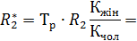
Ризик наразитися на смертельну небезпеку протягом року внаслідок можливого нещасного випадку в побути:
,
де-шуканій ризик для людини певної вікової групи (табл. 2.5);
Кпрнв-коефіцієнт поправкидля урахування місця проживання людини та її статіпри нещасних випадках(табл. 2.7)
Ризик наразитися на смертельну небезпеку протягом року, зумовлені її індивідуальним способом життя:
,
де-ризик смерті людини внаслідок згубних звичок (табл. 2.10);
,
- ризиксмертельноїнебезпеки, спричиненоїрізними видами професійної та непрофесійноїдіяльності (на 1-ну людинучоловічоїстаті за 1-ну годину) (табл. 2.8);
Т – час, який людина витрачає на заняття, пов’язанііздодатковимифакторами ризику
Сумарний (загальний) ризик наразитися на смертельну небезпеку протягом року:

Якісний аналіз абсолютних величин складових загального ризику проводиться за упорядкованою шкалою ризиків смертельних небезпек (табл.2.12.)
Варіанти завдань для задачі № 2
Таблиця 3.1
№ варіанта | 1 | 2 | 3 | 4 | 5 | 6 | 7 | 8 | 9 | 0
Вік, років | 19 | 22 | 29 | 34 | 38 | 45 | 45 | 51 | 55 | 63
Стать | Чол. | Чол. | Жін. | Жін. | Чол. | Чол. | Чол. | Чол. | Жін. | Чол.
Місцевість | Село | Місто | Село | Село | Місто | Місто | Село | Місто | Село | Місто
Видпрофесійноїдіяльності | Фермер | Шахтар | Вчителька | Доярка | Будівельник | Льот-чикца  1800 год нальоту | Ремісник-  гончар | Оператор АЕС | Продавець | Водій
Заняття,пов’язане іздодатковимифакторамиризику | Паління | Надмірне споживання алкоголю | Поїздки на велосипеді, 600 годин на рік | Поїздки на власному авто, 150 годин на рік | Мисливство, 200 годин на рік | Кіннотник, 250 годин на рік | Спелеолог, 150 годин на рік | Академічна гребля, 600 годин на рік | Паління | Лижні прогулянки, 150 годин на рік
Ризик наразитися на смертельний нещасний випадок в побутідля чоловіків різного віку (на 1-ну людину протягом року)
Таблиця 3.2
Вікові групи,за № | Вікові групи,  роки | Ризиксмертіу побуті | Віковігрупи, за № | Вікові групи,роки | Ризиксмертіу побуті
- | Усі літа разом | 0,00092
- | Працездатний вік  (15-60 років) | 0,00097 | № 10 | 40-44 | 0,00089
№ 1 | 0 | 0,00078 | № 11 | 45-49 | 0,00100
№ 2 | 1-4 | 0,00031 | № 12 | 50-54 | 0,00120
№ 3 | 5-9 | 0,00025 | № 13 | 55-59 | 0,00130
№ 4 | 10-14 | 0,00022 | № 14 | 60-64 | 0,00140
№ 5 | 15-19 | 0,00072 | № 15 | 65-69 | 0,00150
№ 6 | 20-24 | 0,00110 | № 16 | 70-74 | 0,00170
№ 7 | 25-29 | 0,00088 | № 17 | 75-79 | 0,00270
№ 8 | 30-34 | 0,00083 | № 18 | 80-84 | 0,00420
№ 9 | 35-39 | 0,00084 | № 19 | 85 і старші | 0,00700

Ризик смерті людини від генетичних та соматичних захворювань і
внаслідок природного старіння організму (на 1-ну людину за рік)
Таблиця 3.3
Вікові групи,за № | Вікові групи,  роки | Ризик  смерті у побуті | Вікові групи, за № | Вікові групи,роки | Ризик смерті у побуті
- | Усі літа разом | 0,01050
- | Працездатний вік (15-60 років) | 0,03800 | № 10 | 40-44 | 0,00270
№ 1 | 0 | 0,02300 | № 11 | 45-49 | 0,00480
№ 2 | 1-4 | 0,00080 | № 12 | 50-54 | 0,00840
№ 3 | 5-9 | 0,00030 | № 13 | 55-59 | 0,01500
№ 4 | 10-14 | 0,00020 | № 14 | 60-64 | 0,02500
№ 5 | 15-19 | 0,00030 | № 15 | 65-69 | 0,03800
№ 6 | 20-24 | 0,00040 | № 16 | 70-74 | 0,05900
№ 7 | 25-29 | 0,00050 | № 17 | 75-79 | 0,09100
№ 8 | 30-34 | 0,00090 | № 18 | 80-84 | 0,14300
№ 9 | 35-39 | 0,00160 | № 19 | 85 і старші | 0,24000

Поправковий коефіцієнт Кпр для урахування місця проживання людини та Ії статі.
Таблиця 3.4
Тип населеного  пункту | Нещасні випадки |  | Хвороби
Тип населеного  пункту | Чоловіки | Жінки | Чоловіки | Жінки
Місто | 1,6 | 0,28 | 1,45 | 0,38
Село | 1,9 | 0,31 | 1,7 | 0,42

Ризик смертельної небезпеки, спричиненоїрізними видами професійної та непрофесійної діяльності(на 1-ну людину чоловічої статі за 1-ну годину)
Таблиця 3.5
Код виду діяльності | Вид діяльності | РизикСмертельноїнебезпеки | Код виду діяльності | Вид діяльності | Ризик смертельної небезпеки
Виробничі професії |  |  | 15 | Пожежники | 1*10⁻⁷
1 | Працівникивуглекоксівнихпідприємств | 5*10⁻⁷ –  5*10⁻⁶ | 16 | Поліцейські,міліціонери,військовослужбовці | 1,5*10⁻⁷
2 | Робітки ні,пов’язані ізпроцесомвулканізації | 5*10⁻⁷ –  5*10⁻⁶ | 17 | Водії-професіонали | 3*10⁻⁷
3 | Моряки нариболовецькихтраулерах | 6*10⁻⁷ | 18 | Боксери-професіонали | 4*10⁻⁷
4 | Працівникивугільних шахт,шахтарі | 2,5*10⁻⁷ –  6*10⁻⁷ | 19 | Верхолази,монтажники | 3,2*10⁻⁶
5 | Будівельніробітники | 6*10⁻⁷ | 20 | Трактористи | 4,2*10⁻⁶
6 | Гончарі таглузурувальники | 2,5*10⁻⁷ | 21 | Льотчики цивільної авіації | 2,1*10⁻⁷ –1*10⁻⁶
7 | Працівники АЕС (нерадіаційний ризик) | 4*10⁻⁸ | 22 | Льотчики-випробувачі | 6*10⁻⁵
8 | Працівникилегкоїпромисловості | 5*10⁻⁹ –5*10⁻⁸ | 23 | Військовівертольотчики | 1,2*10⁻⁵
10 | Працівникиважкоїпромисловості | 4*10⁻⁸ –  6*10⁻⁸ | Непрофесійний спорт,дозвілля
11 | Працівникипромисловості(в цілому) | 1,2*10⁻⁷ | 24 | Велосипедисти,лижники,легкоатлети | 3*10⁻⁷
Невиробничі професії |  |  | 25 | Боксери, борці | 4,5*10⁻⁷
 |  |  | 26 | Мисливці,біатлоністи | 7*10⁻⁷
12 | Працівникиторгівлі | 3,5*10⁻⁸ | 29 | Гребці, плавці | 1*10⁻⁵
13 | Працівники сфериобслуговування,педагоги, студенти | 5*10⁻⁸ | 30 | Альпіністи,спелеологи,дайвери | 2,7*10⁻⁵
13 | Працівники сфериобслуговування,педагоги, студенти | 5*10⁻⁸ | 31 | Жокеї, кіннотники | 1*10⁻⁴
14 | Працівники села,фермери | 6*10⁻⁸ | 32 | Водії автомобіля | 1*10⁻³ –  1*10⁻⁵
14 | Працівники села,фермери | 6*10⁻⁸ | 33 | Інші види занять | 1*10⁻⁸

Співвідношення нещасних випадків, спричинених різними видами діяльності, між особами протилежної статі залежно від їх віку, %
Таблиця 3.6
Вікова група, роки | 15-24 | 25-34 | 35-44 | 45-54 | 55-64 | 65-74
Чоловіки | 80 | 81 | 76 | 74 | 71 | 62
Жінки | 20 | 19 | 24 | 26 | 29 | 38
Разом | 100 | 100 | 100 | 100 | 100 | 100

Ризик смерті людини внаслідок згубних звичок порівняно з ризиком смертельних небезпек невиробничого характеру (на 1-ну людину за рік)
Таблиця 3.7
№ | Джерело небезпеки | Ризик  загибелі | № | Джерело небезпеки | Ризик  загибелі
1 | Паління | 8000*10⁻⁶ | 7 | Випадкові утоплення | 91*10⁻⁶
2 | Надмірне споживання алкоголю | 212*10⁻⁶ | 8 | Випадкові удушення, закупорювання дихальних шляхів | 58*10⁻⁶
3 | Дорожньо-транспортні пригоди (ДТП) | 190*10⁻⁶ | 9 | Ураження електричним струмом | 19*10⁻⁶
4 | Побутові отруєння | 97*10⁻⁶ | 10 | Самогубства та само ушкодження | 258*10⁻⁶
5 | Випадкові падіння | 62*10⁻⁶ | 11 | Убивства й навмисні ушкодження | 117*10⁻⁶
6 | Ураження при пожежі | 48*10⁻⁶ | 12 | Дія радону-222, що міститься у повітрі приміщень | 250*10⁻⁶

Класифікатор безпеки професійної діяльності

Таблиця 3.8
Категорія  безпеки | Умови професійної діяльності | Ризик загибелі  1-ї людини на рік
1 | Безпечні (працівники швейної, взуттєвої, текстильної,  паперової, типографської, харчової та лісової  промисловості) | <0,0001  (R<1*10⁻⁴)
2 | Відносно безпечні (працівники металургійної, суднобудівної, вуглевидобувної промисловості, чавунно-ливарного, гончарного та керамічного виробництв, працівники промисловості загалом, а також працівники цивільної авіації) | 0,0001…0,0010  (1*10⁻⁴<R<1*10⁻³)
3 | Небезпечні (зайняті у вуглекоксівному та вулканізаційному виробництві, члени екіпажів риболовецьких траулерів, будівельні робітники, верхолази, трактористи) | 0,0010…0,0100  (1*10⁻³<R<1*10⁻²)
4 | Особливо небезпечні (льотчики-випробувачі, члени екіпажів військових вертольотів, водолази) | >0,0100  (R>1*10⁻²)

Шкала порівняння ризиків смертності.

Таблиця 3.9
Упорядкована шкала ризиків смертності
Низький |  |  | Середній |  | Високий
<1*10⁻⁸ | 1*10⁻⁸ | 1*10⁻⁷ | 1*10⁻⁶ | 1*10⁻⁵ | 1*10⁻⁴ | 1*10⁻³ | 1*10⁻² | >1*10⁻²
Знехтуваний | Низький | Відносно низький | Середній | Відносно середній | Високий | Дуже високий | Екстремальний

3.2 АНАЛІЗ РИЗИКУ ВИНИКНЕННЯ НЕБЕЗПЕК

Мета роботи – ознайомитися з методикою проведення аналізу ризику виникнення небезпек.
Загальні відомості.
Життєвий досвід людини показує, що будь-який вид діяльності повинен бути корисним для її існування, але виявляється, що діяльність може бути і джерелом негативних впливів або шкоди, які можуть призвести до травматизму, захворювань, а часом і до повної втрати працездатності або смерті. Небезпечною може виявитись будь-яка діяльність: робота на виробництві (технологічний процес), різні види відпочинку, розваги і навіть діяльність, пов’язана з одержанням знань. Таким чином, людський досвід дає підставу стверджувати, що будь-яка діяльність потенційно небезпечна.
Аналіз причин виходу з ладу систем і можливих помилкових дій людини сприяє підвищенню безпеки (зниженню ризику реалізації небезпеки) за рахунок упровадження захисних заходів і підвищення вимог до професійної підготовки працівників. З цією метою використовують аналіз ризику виникнення небезпек.
Ключовими поняттями аналізу ризику є небезпека і ризик. Небезпека – це явище, процес, об'єкт, здатні за певних умов завдавати шкоди здоров'ю людини безпосередньо або побічно, тобто викликати небажані наслідки. При виявленні небезпек використовують номенклатуру небезпек. На сьогоднішній день перелік реально діючих небезпек значний і нараховує більш ніж 100 видів, серед яких: аномальні параметри мікроклімату; аномальна освітленість; підвищений рівень шуму; підвищений рівень вібрації; пожежа; вибух; ураження електричним струмом; підвищений рівень електромагнітного випромінювання; механічна травма; опік; отруєння й т. ін.
Ризик – комплексна оцінка небезпеки, що в кількісному вираженні в загальному випадку визначається як добуток величини небезпеки на частоту її виникнення.
При виконанні аналізу ризику виникнення небезпек розрізняють два етапи:
якісний аналіз ризику;
кількісний аналіз ризику.

І етап: якісний аналіз ризику.

Мета якісного аналізу ризику - виявлення всіх можливих небезпек, визначення їхніх якісних характеристик і розробка основних заходів захисту від них.
Якісні характеристики небезпеки:
1) категорія небезпеки за величиною наслідків;
2) якісна оцінка частоти реалізації небезпеки. Категорія й частота реалізації небезпеки визначаються відповідно за табл.1.1, 1.2.

Таблиця 3.10
Шкала для встановлення категорії небезпеки
за викликаними наслідками
Категорія | Характеристика наслідків реалізації небезпеки
IV | Небезпека, реалізація якої може швидко й з високою ймовірністю спричинити значний збиток для підприємства і (або) навколишнього середовища, а також масову загибель або травми людей
III | Небезпека, реалізація якої може швидко та з високою ймовірністю спричинити значний збиток для підприємства і (або) навколишнього середовища й можливу загибель або травми хоча б однієї людини
II | Небезпека, реалізація якої може спричинити затримку виконання завдання підприємством, привести до зниження працездатності людей, а при тривалому впливі - до захворювань
I | Небезпека, при реалізації якої значення її параметрів не виходять за межі припустимих

Таблиця 3.11
Якісні оцінки частоти реалізації небезпеки
Частота реалізації небезпеки | Якісний опис
Часта реалізація | Небезпека спостерігається постійно
Ймовірна реалізація | Ймовірно часте виникнення небезпеки
Можлива реалізація | Небезпека спостерігається кілька разів за період роботи
Рідка реалізація | Цілком можливе виникнення небезпеки хоча б раз
Практично неймовірна реалізація | Виникнення небезпеки малоймовірне,  але можливе хоча б раз

Як ризик при виконанні якісного аналізу використовується ранг небезпеки. Ранг може приймати п'ять значень, що визначаються за табл.1.3.

Таблиця 3.12
Матриця визначення рангу небезпеки
Частота виникнення небезпеки | Категорія небезпеки
Частота виникнення небезпеки | IV | III | II | I
Часта реалізація | АА | АА | С | С
Ймовірна реалізація | АА | А | С | С
Можлива реалізація | А | А | С | D
Рідка реалізація | А | В | D | D
Практично неймовірна реалізація | В | В | D | D

Ранги небезпек:
АА - обов’язкові заходи для зниження рангу шляхом внесення змін у проект;
А - обов’язковий кількісний аналіз безпеки і проведення всього комплексу заходів для забезпечення безпеки;
В - бажане проведення кількісного аналізу, обов'язкове застосування заходів для забезпечення безпеки;
С - рекомендується проведення якісного аналізу, при необхідності - використання систем життєзабезпечення і проведення захисних заходів;
D - застосування заходів для забезпечення безпеки не потрібно.

ІІ етап: кількісний аналіз ризику

Мета кількісного аналізу ризику – вибір найбільш ефективної системи захисту від небезпеки.
Індивідуальний та соціальний ризик.
Приклад 1. Визначити ризик (R) загибелі людини в Україні за 1 рік, якщо відомо, що щорічно гине n = 75 тис. чоловік, а чисельність населення країни близько N = 50,1 млн. чоловік (1999 р.).

R = n / N = (7,5 ⋅ 104) / (50,1 ⋅ 106) = 14,9 ⋅ 10-4.

Приклад 2. Індивідуальний ризик для жителя міста. Нехай житель міста А 40 годин в тиждень працює в місті, на 4 тижні на рік виїжджає на відпочинок, 3 тижні щороку проводить у відрядженнях, 56 днів у році працює за містом на дачі, а решту часу перебуває вдома в місті.
Індивідуальний ризик загинути (Rn) для жителя можна визначити наступним чином:

Rn = (Nn ⋅ D ⋅ t) / (T ⋅ N0 ⋅ d ⋅ td), де

Nn - число загиблих жителів міста, чол.;
D - кількість тижнів, проведених жителем в місті (52 - 4 - 3 - 8 = 37);
t - число годин в тиждень, коли житель піддається небезпеці, ч.;
Т - відрізок часу обліку статистичних даних;
N0 - кількість жителів міста, чол.;
d - кількість тижнів в році (52);
td - число годин в тиждень, ч. (24 ⋅ 7 = 168).

У місті А проживає 1,51 млн. чоловік. Статистичні дані за 10 років говорять про те, що за цей час з числа жителів міста загинуло 60 тис. чоловік, отримав травму 120 тис. людей. Підставимо і підрахуємо:

Rn = 6.73 ⋅ 10-4

Індивідуальний ризик стати жертвою нещасного випадку будь-якого ступеня тяжкості можна визначити за виразом:

Rн.в. = [(Nn + Nmp) ⋅ D ⋅ t] / (T ⋅ N0 ⋅ d ⋅ td),

Nmp - число жителів, які отримали травми, чол. Порівнюючи Rn і Rн.в., можна зробити висновок про те, що у жителів міста А ймовірність стати жертвою нещасного випадку в 3 рази вище, ніж загинути.

Рішення про проведення кількісного аналізу тієї чи іншої небезпеки приймають на етапі якісного аналізу. Для обраної небезпеки визначають такі кількісні характеристики:
1) імовірність (Р) виникнення небезпеки;
2) очікувані втрати при реалізації небезпеки Е (найчастіше цю величину вимірюють у грошах);
3) ступінь ризику (R): R= Р ⋅ Е
Після цього обирають кілька варіантів захисних заходів (альтернатив). Для кожної альтернативи визначають нові значення імовірності й міри критичності. Аналізуючи величину зниження міри критичності з урахуванням витрат на впровадження захисного заходу, роблять висновок про ефективність тієї чи іншої альтернативи.
Для визначення ймовірності виникнення небезпеки, а також вибору більш діючих методів захисту від неї, при виконанні кількісного аналізу використовують методику побудови "дерева відмов".
Дерево відмов - структурно-логічна схема, яка пов'язує небезпечну подію (головну) з основними (вихідними) подіями, які спричинили появу головної події.
Основні події знаходяться в основі дерева відмов і ймовірності їхньої появи відомі. Дерево відмов будують, застосовуючи "зворотну" логіку, тобто відповідають на питання: в результаті чого відбулася подія?
При побудові дерева відмов застосовують два види символів:
1) логічні символи

"І" - вихідна подія відбувається, якщо усі вхідні події трапляються одночасно
"АБО" - вихідна подія відбувається, якщо трапляється будь-яка з вхідних подій

2) символи подій

Найбільш розповсюджений тип подій, на який накладені додаткові характеристики (головна подія)
Основна (вихідна) подія, забезпечена достатніми даними

Після побудови дерева відмов визначають ймовірність реалізації головної події. Для цього складають логічне вираження, що пов'язує ймовірність головної події з ймовірностями основних подій. З цією метою використовують наступні залежності.

Для логічного символу "І"

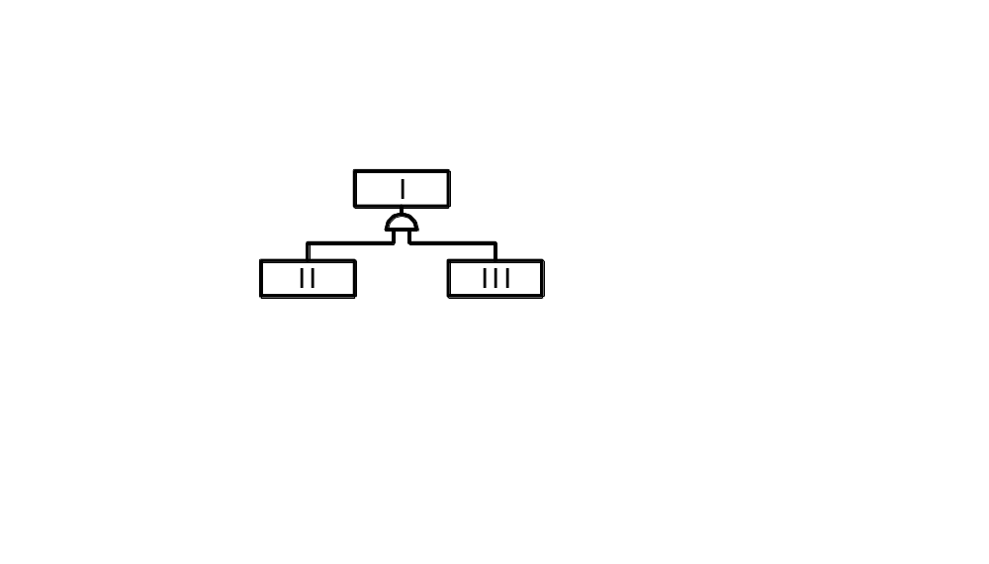 | Вираження для визначення ймовірності настання головної події:  РI = РII ⋅ РIII

Для логічного символу "АБО"

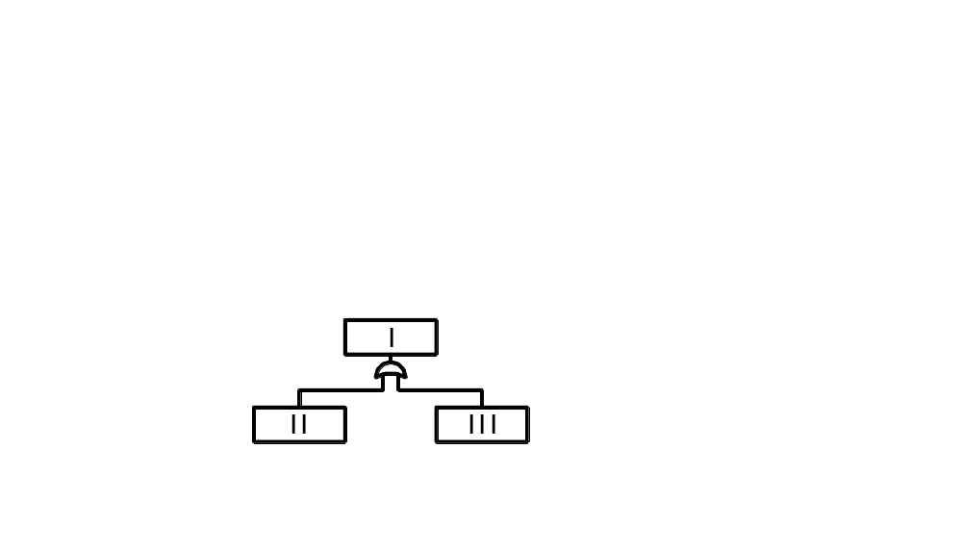 | Вираження для визначення ймовірності настання головної події:  РI = 1- (1-РII) ⋅ (1-РIII)

Порядок виконання роботи

1. Із табл.1.4 вибрати варіант технічної системи. Для неї буде проведено аналіз ризику виникнення небезпек при її експлуатації.
2. Для обраної системи виконати якісний аналіз небезпек за наступним алгоритмом:
2.1) провести декомпозицію системи;
2.2) виявити небезпеки системи, які можуть виникнути в процесі її експлуатації;
2.3) визначити частини системи, що є джерелами цих небезпек, і оцінити їх якісні характеристики, заповнивши спеціальну форму (табл.1.5);
2.4) ввести обмеження на аналіз небезпек згідно з рангом небезпеки (табл.1.3).
3. Вибрати небезпеку, керуючись результатами якісного аналізу, і виконати для неї кількісний аналіз за наступним алгоритмом:
3.1) побудувати дерево відмов;
3.2) скласти логічне вираження для визначення імовірності головної події;
3.3) запропонувати захисні заходи;
3.4) скласти для кожного з захисних заходів нове логічне вираження для визначення імовірності головної події;
3.5) вказати ефект від упровадження заходів.
4. Зробити висновки.

Таблиця 3.13
Варіанти завдання
№ з/п | Технічні системи
1 | Електричний чайник
2 | Електрична соковижималка
3 | Електричний дриль
4 | Електрична м'ясорубка
5 | Фен для сушіння волосся
6 | Мікрохвильова піч
7 | Тостер

Таблиця 3.14
Визначення якісних характеристик небезпек
№  з/п | Елемент об’єкта | Небезпека | Якісний опис
№  з/п | Елемент об’єкта | Небезпека | Категорія | Ймовірність | Ранг

Приклад виконання

1. Виконати аналіз ризику виникнення небезпек при експлуатації побутової праски.
2. Проводимо декомпозицію системи (рис.1.1).

Вилка
Регулятор
Нагрівач
Шнур
Корпус
Підошва
Рис.3.1. Склад системи

Виявляємо небезпеки і частини системи, які є джерелами цих небезпек, і оцінюємо їх якісні характеристики (табл.1.6).

Таблиця 3.15
Визначення якісних характеристик небезпек
№ з/п | Елемент об’єкта | Небезпека | Якісний опис
№ з/п | Елемент об’єкта | Небезпека | Категорія | Імовірність | Ранг
1 | Вилка | Ураження  електричним струмом | III | Рідке відмовлення | В
2 | Вилка | Пожежа | IV | Рідке відмовлення | А
3 | Шнур | Ураження  електричним струмом | III | Рідке відмовлення | В
4 | Шнур | Пожежа | IV | Рідке відмовлення | А
5 | Підошва | Ураження  електричним струмом | III | Рідке відмовлення | В
6 | Підошва | Пожежа | IV | Рідке відмовлення | А
7 | Підошва | Опік | II | Ймовірне відмовлення | С
8 | Підошва | Механічна травма | II | Можливе відмовлення | D
9 | Корпус | Механічна травма | I | Можливе відмовлення | D

Вводимо обмеження на аналіз небезпек: небезпека механічних травм далі розглядатися не буде.
3. Для проведення кількісного аналізу небезпеки вибираємо небезпеку, яка має, згідно з результатами якісного аналізу, найбільш високий ранг. Це небезпека виникнення пожежі. Будуємо дерево відмов для небезпечної події "пожежа" (рис.1.2).

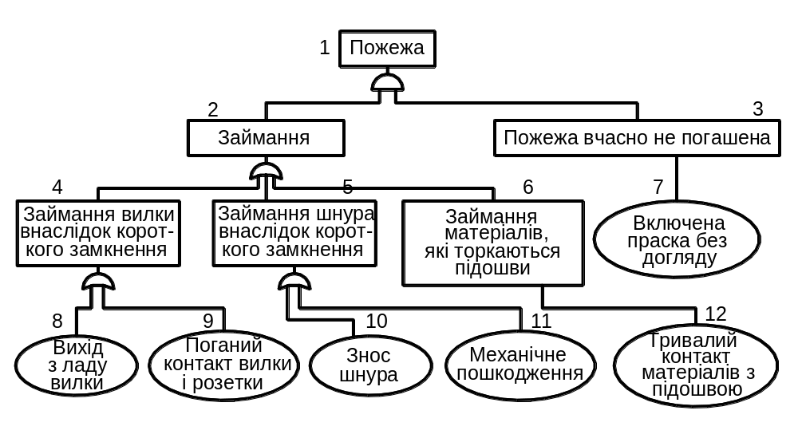
Рис.3.2. Дерево відмов для небезпечної події "пожежа"

Складаємо логічне вираження для визначення ймовірності головної події:
Р₁ = Р₂ ⋅ Р₃ | (1.1) | Р₄ = 1- (1-Р₈) ⋅ (1-Р₉) | (1.4)
Р₂ = 1- (1-Р₄) ⋅ (1-Р₅) ⋅ (1-Р₆) | (1.2) | Р₅ = 1- (1-Р₁₀) ⋅ (1-Р₁₁) | (1.5)
Р₃ = Р₇ | (1.3) | Р₆ = Р₁₂ | (1.6)
Вираз для визначення ймовірності головної події:
Р₁ = Р₇ ⋅ (1- (1-Р₈) ⋅ (1-Р₉) ⋅ (1-Р₁₀) ⋅ (1-Р₁₁) ⋅ (1-Р₁₂)). |  |  | (1.7)

Захисні заходи й ефект від їхнього впровадження (табл.3.16).
Таблиця 3.16
Захисні заходи й ефект від їх впровадження
Захисні заходи | Ефект
Своєчасна заміна вилки і шнура | Усунення подій 8, 10, тобто Р8 = 0, Р10 = 0
Виконання вимоги "не залишати включеною праску без догляду" | Усунення події 7, тобто Р7 = 0

Нові логічні вираження для обчислення ймовірності головної події:
своєчасна заміна вилки і шнура:
Р1 = Р7 ⋅ (1- (1-Р9) ⋅ (1-Р11) ⋅ (1-Р12));
виконання вимоги "не залишати включеною праску без догляду":
Р1 = Р7 ⋅ (1- (1-Р8) ⋅ (1-Р9) ⋅ (1-Р10) ⋅ (1-Р11) ⋅ (1-Р12)) = 0.
4. Висновки: з двох запропонованих захисних заходів виконання вимоги "не залишати включеною праску без догляду" є більш ефективним, оскільки дозволяє уникнути появу головної події.

Контрольні запитання:
1. Що таке небезпека?
2. Що таке ризик?
3. Яка мета виконання якісного аналізу небезпек.
4. Які якісні характеристики небезпеки ви знаєте?
5. Яка мета кількісного аналізу?
6. Які характеристики небезпеки використовуються при виконанні кількісного аналізу?
7. Яким чином обираються захисні заходи?
8. Що таке дерево відмов?
9. Назвіть символи, що застосовуються при побудові дерева відмов.
10. Які залежності використовуються для обчислення імовірності реалізації небезпеки?
11. На підставі чого здійснюється вибір оптимального захисного заходу?

ПРАКТИЧНА РОБОТА 4. ЕРГОНОМІЧНА ОЦІНКА РОБОЧОГО МІСЦЯ

Мета роботи - ознайомитися з принципами і методами ергономічної оцінки робочого місця.
Загальні відомості.
В міру переходу до комплексної автоматизації виробництва зростає роль людини як суб'єкта праці й керування. Людина несе відповідальність за ефективну роботу всієї технічної системи і допущена нею помилка може призвести в деяких випадках до дуже тяжких наслідків. При цьому максимальної ефективності при використанні технічних пристроїв можна досягти лише при дотриманні оптимальних співвідношень між технічними характеристиками машин і психофізіологічними можливостями людини. Вирішенням даних питань займається ергономіка.
Ергономіка (грецьк. ergon - робота + nomus - закон) - наука, що займається комплексним вивченням і проектуванням трудової діяльності з метою оптимізації знарядь, умов і процесу праці, а також професійної майстерності працівника [7].
Особлива увага в ергономіці приділяється розробці та аналізу робочих місць, бо саме від якості їх улаштування залежить безпечність, надійність і ефективність роботи людини. Найчастіше для оцінки робочого місця використовують показник ергономічності.
Ергономічність - це сукупність властивостей системи, які забезпечують можливість динамічної взаємодії людини з технічними засобами з метою виконання поставленої мети в заданих умовах роботи.
Таким чином, показник ергономічності враховує анатомічні, біомеханічні, фізіологічні і психологічні можливості й закономірності діяльності людини.
Ергономічність у кількісному вигляді визначає ступінь відмінності між тим, що реалізується, і потенційно можливим рівнями ефективності (якості) улаштування робочого місця. Наприклад, значення показника ергономічності робочого місця, який дорівнює 0,8, означає, що через недоліки в урахуванні можливостей людини 20% потенційно можливої ефективності не можуть бути реалізовані людиною в процесі діяльності на даному робочому місці.
Як правило, ергономічна оцінка системи проводиться за наступною узагальненою схемою (табл.5.1).

Таблиця 4.1
Схема ергономічної оцінки робочого місця
№  з/п | Характеристика
1 | 2
Основні дані
1 | Опис характеру діяльності працівника
2 | Характер дій працівника: особливості прийому і обробки інформації, виконання керуючих дій, послідовність і тривалість операцій
Характеристика засобів відображення інформації (ЗВІ)
 | I. Засоби зорової інформації
1 | Форма інформаційних моделей (сферична, прямокутна, кут нахилу до зорової осі оператора)
2 | Відстань від працівника до панелі
3 | Поле зору працівника (кутові розміри), кількість умовних одиниць огляду
4 | Раціональність розташування індикаторів на панелях (дотримання принципів функціональної значущості, частоти і послідовності використання), відповідність зонам видимості
5 | Тип індикаторів і відповідність їх характеру читання
6 | Форма й кутові розміри шкал
7 | Контрастність шкал, рівень
8 | Кількість відміток на шкалах
9 | Розміри відміток і позначень шкал, відповідність їх розміру шкал й дистанції причитування
10 | Форма, розміри і забарвлення стрілок
11 | Розміщення колірних індикаторів
12 | Освітлення індикаторів: загальне, місцеве (тип, обґрунтованість)
13 | Розміщення покажчиків, їх характер (написи, символічні позначення), спосіб виконання
 | II. Засоби звукової інформації
1 | Типи індикатора (сирена, дзвін, зумер), гучність
2 | Для селекторного зв'язку: кількість джерел, розбірливість мови
Характеристика органів керування (ОК)
1 | Тип ОК (ручні, ножні), обґрунтованість вибору
2 | Відповідність руху ОК переміщенням стрілок індикаторів
3 | Відповідність ОК характеру дій працівника (точність, швидкість, тривалість)
4 | Опір ОК і відповідність оптимальним величинам
5 | Наявність фіксації ОК у певних положеннях
6 | Зручність захоплення і фіксації ОК кистю, стопою
7 | Помітність ОК (способи кодування)
8 | Наявність покажчиків, їх характер, спосіб виконання
9 | Розташування ОК: відповідність принципам функціонального зв'язку, частоти і послідовності використання
Характеристика робочого місця оператора
1 | Поза працівника, її обґрунтованість
2 | Положення корпусу працівника при роботі (пряме, похиле - кут нахилу)
3 | Наявність крісла і відповідність його розмірів антропометричним даним
4 | Можливість регулювання параметрів крісла
5 | Наявність простору для ніг і відповідність його антропометричним даним
6 | Розміри робочих зон рук (по фронту, в глибину, висоту), відповідність їх рекомендованим розмірам
7 | Розміри робочих зон ніг, відповідність їх рекомендованим розмірам
Характеристика виробничого середовища
1 | Шкідливі чинники, що виникають при роботі, їх інтенсивність
2 | Засоби захисту працівника від дії шкідливих виробничих чинників, їх ефективність
4 | Освітленість місця роботи працівника
5 | Естетичне оформлення (фарбування, форми і т. ін) об’єкта дослідження
6 | Естетичне оформлення виробничого приміщення
7 | Оцінка розмірів кабіни (при її наявності) згідно з антропометричними даними, можливість огляду з робочого місця працівника
Характеристика режиму роботи працівника
1 | Фізична напруга в роботі (постійно, періодично), оцінка її тяжкості (легка, середньої тяжкості, важка)
2 | Монотонність у роботі (категорія)
3 | Психічна напруга (постійно, періодично)
4 | Емоційна напруга
5 | Регламентовані перерви для відпочинку, їх обгрунтованість

Для того щоб виконати оцінку робочого місця за даною схемою, необхідно знати нормативні значення наведених характеристик. У табл.5.2 наведені нормативні значення окремих характеристик робочого місця, які використовуватимуться в рамках даної роботи.

Таблиця 4.2
Нормативні значення окремих характеристик робочого місця
№  з/п | Характеристика
1 | 2
Характеристики пульту
1 | Загальна висота пульта при робочому положенні "сидячи" - 1650 мм, "стоячи" - не більше 1800 мм; висота стільниці пульту при робочому положенні "сидячи" - від 530 до 760 мм, "стоячи" - близько 1100 мм
2 | Ширина пульта (обслуговується тільки в робочому положенні "сидячи") - від 380 до 660 мм; відстань від рівня сидіння крісла оператора до нижнього краю стільниці пульту (обслуговується тільки в робочих положеннях "сидячи" і "сидячи або стоячи") - від 150 до 250 мм; висота розміщення ОК для робочого положення "стоячи" - від 1000 до 1600 мм, "сидячи" - від 530 до 1040 мм
3 | Висота розміщення ЗВІ для робочого положення "стоячи" - від 1100 до 1800 мм, "сидячи" - від 850 до 1650 мм
4 | Розміри вільного місця для ніг працівника: висота - не менше 600 мм, ширина - не менше 500 мм, глибина - не менше 400 мм.
Характеристики робочого крісла
1 | Форма сидіння - квадратна
2 | Форма спинки - прямокутна увігнута
3 | Радіус вигину спинки - від 300 до 400 мм
4 | Розмір сидіння - 400x400 мм
5 | Розмір спинки - приблизно 300х120 мм
6 | Кут нахилу сидіння назад - 5-6°
7 | Кут нахилу спинки - від 5 до 10°
8 | Висота підлокітника - має знаходитися на одному рівні з поверхнею столу
Характеристики зорового аналізатора
1 | Освітленість на робочому місці працівника - 400 лк
2 | Яскравість свічення індикатора на чорно-білій електронно-променевій трубці (ЕПТ) - не менше 0,5 кд/м², мінімальна яскравість свічення індикатора на кольоровій ЕПТ-17, оптимальна - 170 кд/м²; контраст прямий оптимальний - 80-90%, допустимий - 60-90%, контраст зворотний для самосвітних індикаторів - не менше 20%
3 | Розміри знаків на екрані залежно від складності - від 15 до 40'
4 | Частота кадрів для інтегральних візуальних індикаторів - не менше 50 Гц; ширина лінії на екрані індикаторної ЕПТ знакографічного дисплея - не менше 1 мм при дистанції спостереження 0,3 - 0,7м.
Характеристики слухового аналізатора
1 | Частота для аварійних немовних повідомлень - 800 - 5000 Гц, застережень - 200 - 800, повідомлень, - 200 - 400 Гц, відповідно гранично допустимий рівень звукового тиску сигналів - 120, 115 і 110 дБ
2 | Тривалість окремих сигналів і інтервалів між ними - не менше 0,2 с, тривалість інтенсивних сигналів - не більше 10 с
Характеристики органів керування
1 | Опір ОК: кнопки натискання - 0,3 кг; головки, що обертаються, - 2,5 кг; тумблер - 1,3 кг; важіль з кулястою ручкою - 2,5 кг

Порядок виконання роботи

1. Провести ергономічну оцінку робочого місця працівника, наведеного на рис.4.1.
2. Використовуючи "схему ергономічної оцінки робочого місця", а також дані з табл.4.2, дати якісний опис робочого місця, тобто вибрати відповідні йому характеристики.
3. Кожну з вибраних характеристик описати кількісно за допомогою двох параметрів α та β. Одержані дані занести в табл.4.3.

Таблиця 4.3
Ергономічна оцінка робочого місця
Найменування показника | α, бали | β,%

Примітка:
α - оцінка показника, вимірюється в балах від 0 до 5;
β - питома вага показника, встановлюється залежно від значущості даного показника для оцінюваної системи і приймається у відсотках.
Параметр α надається характеристиці на основі того, що 0 - самий негативний варіант, 5 - найбажаніший. Наприклад, характеристика - освітленість. Якщо для оцінюваної системи освітленість дуже низька, то надається α = 0, погана - α = 2, задовільна - α = 3, хороша - α = 4, відмінна - α = 5.
Параметр β надається так, щоб сумарна питома вага всіх вибраних показників дорівнювала 100%. При цьому найбільший відсоток призначається тому показнику, який є найбільш важливим для даного виду діяльності. Наприклад, для якісного виконання роботи працівником важливим показником є розміри робочої зони, а менш важливим - використання кругових концентричних шкал, у такому разі β₁ = 10%, а β₂ = 1% відповідно.
4. Загальну ергономічну оцінку робочого місця визначити за формулою:

γ = 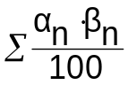.

При цьому γ повинна бути в межах [0...5].
5. Якщо ергономічна оцінка γ має низьке значення, оптимізувати систему так, щоб поліпшити ергономічні показники й тим самим отримати необхідну ергономічну оцінку.
6. Зробити висновок за результатами ергономічної експертизи.

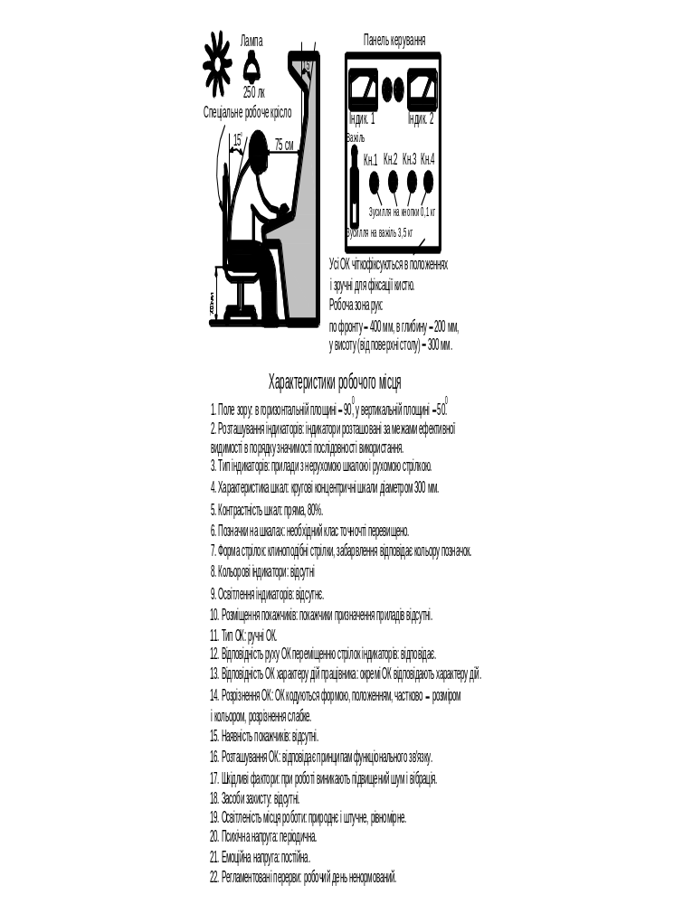
Рис.4.1. Робоче місце

Контрольні запитання:
1. Що таке ергономіка?
2. Поясніть поняття "ергономічність".
3. Що означає поняття "Ергономічна оцінка робочого місця"?
4. За допомогою яких параметрів оцінюють характеристики, вибрані для ергономічної оцінки робочого місця?
5. Які особливості улаштування робочого місця становлять найбільший інтерес при ергономічній оцінці?
7. Обґрунтуйте необхідність ергономічної оцінки робочого місця.
8. Хто повинен проводити ергономічну оцінку робочого місця?

ПРАКТИЧНА РОБОТА 5. ЗАГАЛЬНІ ПРИНЦИПИ НАДАННЯ ПЕРШОЇ ДОЛІКАРСЬКОЇ ДОПОМОГИ ПОСТРАЖДАЛИМ

Мета роботи - засвоїти практичні методи надання першої допомоги потерпілим.
Загальні відомості
Найперше завдання при ліквідації наслідків дії небезпечних і шкідливих факторів на людину - надання першої долікарської допомоги постраждалим (рис.5.1).
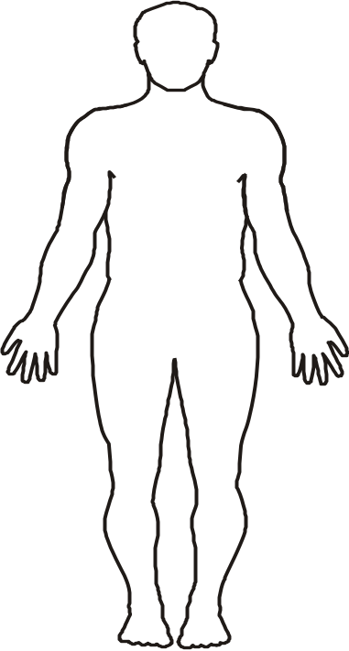
Вплив небезпечних і шкідливих факторів

Ушкодження організму, які призводять до порушення здоров'я
Т Р А В М А

Перша долікарська допомога – це ряд термінових лікувально-профілактичних заходів, які необхідно провести при травмах, нещасних випадках, раптових захворюваннях.

Рис.5.1. Поняття "травма" і "перша долікарська допомога"
Для надання відповідної долікарської допомоги необхідно, перш за все, правильно класифікувати одержану постраждалим травму.

Травма
Професійна
Непрофесійна

Рис.5.2. Класифікація травм в залежності від виду діяльностіпостраждалого.

Травма
Легка
(рвані рани,
розтягнення й т.п.)
Середньоїважкості
(вивихи, переломи пальців і тощо)
Важка
(струс мозку,сильна кровотеча, переломстегна і т.п.)

Рис.5.3. Класифікація травм за ступенем важкості

Травма
Фізична
(у результаті дії холоду, тепла, електромагніт-них випромінювань)
Механічна
(у результаті дії тупого або гострого предмета)
Хімічна
(у результаті дії кислоти або лугу)
Біологічна
(у результаті дії бактерій та їх отрути, тварин і рослин)
Психологічна
(у результаті постійного відчуття страху, загрози і т. п.)

Рис.5.4. Класифікація травм в залежності від факторів,що впливають
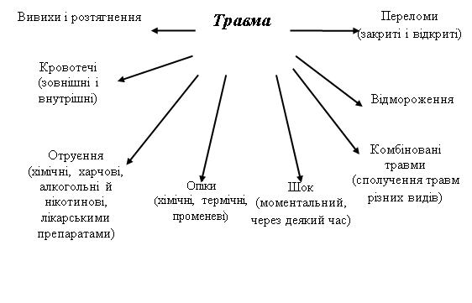

Рис.5.5. Класифікація травм за формою прояву

Алгоритм дій працівника (свідка) при нещасному випадку

- Оглянути постраждалого і місце події
- Визначити стан постраждалого:
- Свідомість потерпілого (при свідомості чи свідомість втрачена);
- Наявність пульсу на центральних артеріях (при відсутності пульсу приступити до реанімації потерпілого);
- Наявність дихання (при відсутності дихання забезпечити штучне дихання);
- Наявність кровотечі, її тип (при наявності кровотечі зупинити її за алгоритмом);
- Наявність переломів
- Викликати швидку медичну допомогу (ШМД) за телефонним номером «103» або звернутися до найближчого медпрацівника.
Диспетчеру «103» назвати:
- Прізвище, ім’я та по-батькові потерпілого, його вік, та ситуацію пригоди;
- Точну адресу (будинок, під’їзд, поверх, квартира);
- Самостійно госпіталізувати потерпілого не варто (за винятком окремих нещасних випадків)
- Надати першу допомогу постраждалому від нещасного випадку за «Універсальною схемою надання першої допомоги» (рис. 9.7)
Рис.5.6. Порядок надання першої допомоги потерпілому від нещасного випадку.

Універсальна схема надання першої допомоги
При нещасному випадку на виробництві або в побуті (ДТП, падіння з висоти, ураження електричним струмом, втоплення, задушення і т.д.) надання першої допомоги необхідно проводити в наступному порядку:
- 1) При відсутності свідомості та пульсу на сонній артерії потрібно приступити до реанімації.
2) Якщо ж немає свідомості, проте присутній пульс на сонній артерії, то постраждалого необхідно перевернути на живіт та очистити його ротову порожнину.
3) При артеріальній або венозній кровотечах накласти джгут відповідно до інструкції по його накладанню.
4)За наявності ран накласти пов’язку на пошкоджену зону.
5)За наявності ознак переломів кісток або кінцівок необхідно накласти шину.
Рис.5.7. Універсальна схема надання першої допомоги

Перша допомога при кровотечах

Кровотеча - це витікання крові з судин, що наступає найчастіше в результаті їхнього ушкодження. При кровотечах головна небезпека пов'язана із втратою крові й виникненням у зв’язку із цим гострого недостатнього кровопостачання тканин. Недостатнє постачання органів киснем викликає порушення їхньої діяльності; у першу чергу це стосується мозку, серця й легенів.
Перша допомога при зовнішніх кровотечах
Зовнішні
кровотечі
кровотечі, при яких кров витікає з рани або ж природних отворів тіла назовні
Капілярна
Венозна
Артеріальна
Змішана
виникає при поверхневих ранах; кров з рани витікає по краплях
відбувається при більш глибоких ранах, наприклад різаних, колотих; при цьому виді кровотечі спостерігається рясне витікання крові темно-червоного кольору
виникає при глибоких рубаних, колотих ранах; артеріальна кров яскраво-червоного кольору, б’є струменем з ушкоджених артерій, у яких вона перебуває під тиском
спостерігається в тих випадках, коли в рані кровоточать одночасно вени й артерії
Рис.5.8. Зовнішні кровотечі

Перша допомога при капілярній кровотечі. При капілярній кровотечі втрата крові порівняно невелика. Таку кровотечу можна швидко зупинити, наклавши на ділянку, що кровоточить, чисту марлю, поверх марлі - шар вати і перев’язавши рану. Якщо під рукою немає ні марлі, ні бинта, то місце, що кровоточить, можна перев'язати чистою носовою хусткою. Накладати прямо на рану волохату тканину не можна, тому що на її ворсинках перебувають численні бактерії, які можуть викликати зараження рани. З цієї же причини безпосередньо на відкриту рану не можна накладати й вату.

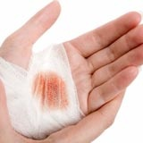
Рис. 5.9. Зупинка капілярної кровотечі.
Перша допомога при венозній кровотечі. Венозна кровотеча, поряд зі значною втратою крові, таїть у собі небезпеку того, що при пораненнях вен, особливо шийних, може відбутися усмоктування повітря в судини через ушкоджені місця. Повітря, яке проникає в судину, може потім потрапити і в серце. В таких випадках виникає повітряна емболія, небезпечна для життя потерпілого.
Венозна кровотеча найкраще зупиняється пов’язкою, що давить. На ділянку, що кровоточить, накладають чисту марлю, поверх її - розгорнутий бинт або складену в кілька разів марлю, в крайньому випадку - складена чиста носова хустка. Таким чином здійснюється тиск на відкриті кінці ушкоджених судин, що дозволяє здавити їх і кровотеча припиняється.
Якщо при наданні допомоги немає під рукою пов’язки, що давить, а в потерпілого сильна кровотеча з ушкодженої вени, місце, яке кровоточить треба відразу пригорнути пальцями. При кровотечі з вени верхньої кінцівки в деяких випадках досить просто підняти руку нагору. Але у всіх випадках на рану варто накласти пов'язку. Найбільш зручним для таких цілей є індивідуальний перев'язний пакет, що продається в аптеках.

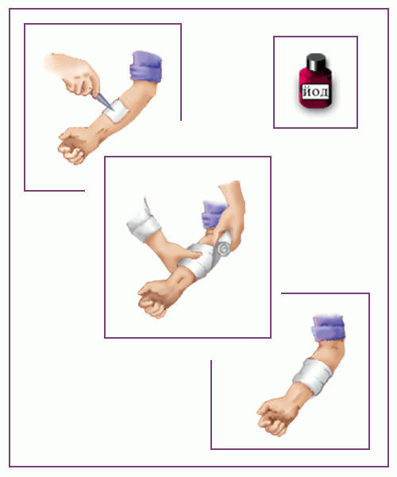
Рис. 5.10. Зупинка венозної кровотечі.

Перша допомога при артеріальній кровотечі. Артеріальна кровотеча є самим небезпечним із всіх видів кровотеч, тому що при ньому може швидко наступити повне знекровлювання потерпілого. При кровотечах із сонної, стегнової або ж пахвової артерій людина може загинути через три або навіть через дві з половиною хвилини.
Артеріальну кровотеча, як і венозну, можна зупинити за допомогою пов'язки, що давить.
При кровотечі з великої артерії варто негайно зупинити приплив крові до ушкодженої ділянки, придавивши артерію пальцем вище місця поранення. Однак ця міра є тимчасовою; артерію притискають пальцем доти, поки не підготують і не накладуть пов'язку, що давить.
При кровотечі зі стегнової артерії накладення однієї пов'язки, що давить, іноді виявляється недостатнім. У таких випадках доводиться накладати петлю або джгут. Якщо ж під рукою немає стандартного джгута, то замість нього можна застосувати імпровізований джгут - косинку, носову хустку, краватку, підтяжки.
Джгут або петлю на кінцівку накладають відразу ж вище місця кровотечі. Для цього дуже зручно використовувати індивідуальний перев’язний пакет. Щоб не зашкодити шкіру і нерви, місце накладення джгута або петлі покривають шаром марлі.
Накладений джгут або петля повністю припиняють приплив крові в кінцівку. Тому якщо їх залишити на кінцівці на тривалий час, то може відбутися її омертвіння. У зв'язку із цим їх застосовують тільки у виняткових випадках, зокрема на плечі й стегні (при відриві частини кінцівки, при ампутаціях).
Потерпілого з накладеним джгутом або петлею протягом двох годин обов’язково варто доставити в лікувальну установу для спеціальної хірургічної обробки.
Кровотечу з верхньої кінцівки можна зупинити за допомогою пакетика бинта, вкладеного в ліктьовий згин або в пахвову западину, при одночасному стягуванні кінцівки джгутом. Подібним чином роблять і при кровотечах нижньої кінцівки, вкладаючи в підколінну ямку валик; правда, такий спосіб зупинки кровотечі застосовується не часто.
При кровотечі з головної шийної артерії - сонної - варто негайно пригорнути рану пальцями або ж кулаком; після цього рану набивають більшою кількістю чистої марлі. Цей спосіб зупинки кровотечі називається тампонуванням.
Після перев’язки судин, що кровоточать, постраждалого варто напоїти яким-небудь безалкогольним напоєм і якомога швидше доставити в лікувальну установу.
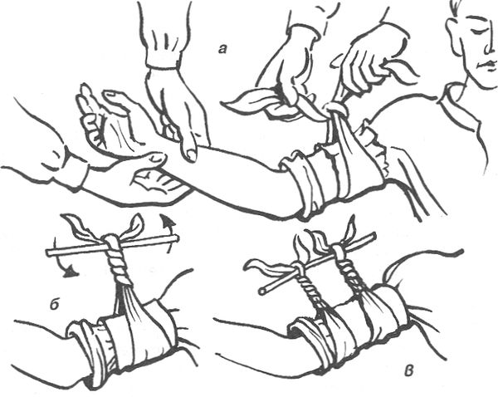
Рис. 5.11. Зупинка артеріальної кровотечі з допомогою джгута-закрутки: а – зав’язування вузла; б – закручування з допомогою палички; в – закріплення палички.

Перша допомога при інших зовнішніх кровотечах. Першу допомогу доводиться робити не тільки при кровотечах з ран, але й при деяких інших видах зовнішніх кровотеч.
Кровотеча з носа виникає при ударі в ніс, сильному чханні, при важких травмах черепа, а також при деяких захворюваннях, наприклад при грипі.
Потерпілого укладають на спину із трохи піднятою головою; на перенісся, шию і область серця кладуть холодні компреси або лід. Потерпілий стискає пальцями крила носа. При носовій кровотечі не можна промивати ніс водою. Кров, що стікає в носоглотку, потрібно випльовувати.
Кровотечу після видалення зуба можна зупинити, поклавши на місце вилученого зуба марлеві кульки, що хворий затискає зубами.
Кровотеча з вуха спостерігається при пораненнях зовнішнього слухового проходу і при переломах черепа. На поранене вухо накладають чисту марлю, а потім перев’язують. Потерпілий лежить із трохи піднятою головою на здоровому боці. Робити промивання вуха не можна.
Кровотеча з легень виникає при сильних ударах у грудну клітку, переломах ребер, при туберкульозі. Потерпілий відкашлює яскраво-червону пінисту кров; дихання при цьому утруднене.
Потерпілого укладають у напівсидячому положенні, під спину йому підкладають валик, на який він може обпертися. На відкриті груди кладуть холодний компрес. Хворому забороняють говорити й рухатися.
Кровотеча зі стравоходу виникає при його пораненні або ж при розриві його вен, розширених при деяких захворюваннях печінки. Шлункова кровотеча спостерігається при виразці шлунка або пухлині, які роз'їдають судини, що проходять у його стінках, а також при травмах шлунка.

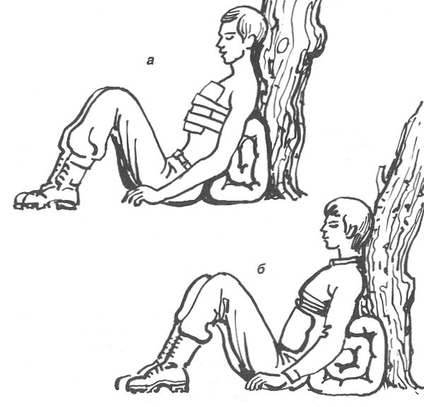
Рис. 5.12. Положення постраждалого при кровотечіз внутрішніх органів; а - при травмі легень; б - при кровотечізішлунка та стравохода.

Перша допомога при внутрішніх кровотечах

Потерпілого укладають у напівсидячому положенні із зігнутими в колінах ногами. На черевну область кладуть холодний компрес. Потерпілому не можна пити та їсти. Необхідний повний спокій. При кровотечах із травного тракту необхідно термінове хірургічне втручання.

Внутрішні
кровотечі
Kровотечі, при яких кров збирається в порожнинах тіла людини
Внутрішньочеревна
У плевральну
порожнину
У більшості випадків виникає при розриві печінки й селезінки
У більшості випадків виникає при ураженнях грудної клітини

Перша допомога при внутрішньочеревних кровотечах. Потерпілого укладають у напівсидячому положенні із зігнутими в колінах ногами, на область живота кладуть холодний компрес. Не можна давати пити і їсти. Необхідно забезпечити негайне транспортування хворого в лікувальну установу.
Перша допомога при кровотечах у плевральну порожнину. При кровотечі в плевральну порожнину дихання утруднене, при значній кровотечі потерпілий задихається. Його укладають у напівсидячому положенні із зігнутими нижніми кінцівками, на грудну клітку кладуть холодний компрес. Хворий потребує термінової госпіталізації.

Перша допомога при в розтягненнях і вивихах

Розтягнення і вивихи - хворобливі ушкодження тканин в області суглобів.
Перша допомога при розтягненнях. При будь-якому розтягненні необхідно, перш за все, зменшити біль у постраждалого. Потім необхідно іммобілізувати поранений суглоб. Для цього при невеликій пухлині можна застосувати еластичний бинт. Додатково можна зробити компрес для зменшення пухлини. При розтягненні необхідно звернутися за допомогою до лікаря, тому що при такому ушкодженні не виключена тріщина кістки.
Перша допомога при вивихах. Вивихи легко визначаються по зміні зовнішнього вигляду суглоба і по скривленню. Потерпілий може рухати вивихнутою кінцівкою, але з великою напругою, причому кожен рух надзвичайно болісний. Суглоб опухає. Вивихнута кінцівка вимагає дуже обережного обходження. Її іммобілізують у тому положенні, яке вона прийняла після травми. Не можна самим уживати яких-небудь спроб до вправляння вивихнутої кінцівки, оскільки будь-який змушений рух заподіює сильний біль і, крім того, при вивиху можливий перелом кістки. Тому, не відкладаючи, треба звернутися по допомогу до лікаря.

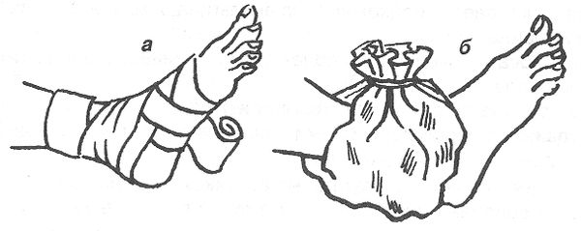
Рис. 5.13. Допомога при розтягненнях та вивихах гомілковостопного суглобу: а – фіксуюча пов’язка; б – лід в пакеті, прикладений до місця враження.

Перша допомога при переломах

Перелом - це порушення цілості кісток. Кістка хоча і є найбільш твердою із всіх тканин організму, але її міцність також має певні границі.

Перелом
таке ушкодження кістки, при якому не відбувається порушення цілісності шкіри
Закритий
таке ушкодження кістки, при якому вона виступає на поверхню шкірного покрову
Відкритий

Перша допомога при закритих переломах. Типовою ознакою закритого перелому є пухлина, а в деяких випадках - зміна зовнішнього вигляду ушкодженої ділянки тіла, зокрема скривлення, особливо характерне для важких переломів кінцівок. Рухи сусідніх суглобів супроводжуються сильним колючим болем у місці перелому.
Перелом кістки є важким пораненням і вимагає негайного надання першої допомоги. Переламаною кінцівкою в жодному разі не можна робити різких рухів, за неї не можна тягти. Одним із симптомів перелому є хрускіт (крепітація) у місці перелому, однак перевіряти цей симптом шляхом несильного впливу на переламані кістки не можна. Біль при переломі обумовлюється пораненням окістя, досить багатої нервовими закінченнями.
На місце закритого перелому накладається компрес із препаратом оцтовокислого алюмінію. Потім переламану кінцівку або ж частину тіла іммобілізують. Якщо потерпілого мучить спрага, то його варто напоїти, найкраще якою-небудь мінеральною водою. Після ретельної іммобілізації переламаної ділянки тіла постраждалого варто доставити в лікувальну установу для хірургічної обробки.
Перша допомога при відкритих переломах. При відкритому переломі уламки кісток не можна заштовхувати в рану. Відкритий перелом спочатку обробляють за принципом обробки ран, а потім уже як перелом. На місце закритого перелому накладається компрес із препаратом оцтовокислого алюмінію. Потім переламану кінцівку або ж частину тіла іммобілізують. Після ретельної іммобілізації переламаної ділянки тіла постраждалого варто доставити в лікувальну установу для хірургічної обробки.
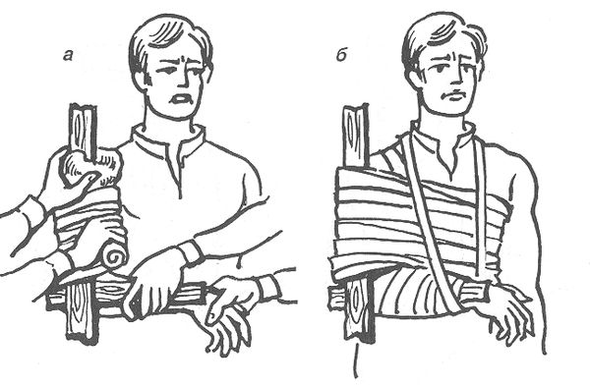
Рис. 5.14. Накладання шини при переломах кісток передпліччя, плеча: а – іммобілізація підручними засобами; б – фіксація бинтом верхньої кінцівки до грудної клітки.
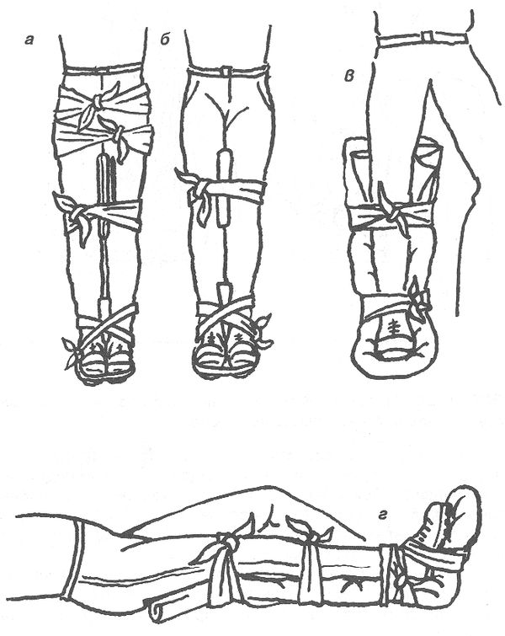Рис. 5.15. Накладання шини при переломах нижніх кінцівок: а – при переломі стегна; б – при переломі гомілки; в,г – за допомогою м’якої шини з покривала при переломах гомілки (види зверху та збоку відповідно).
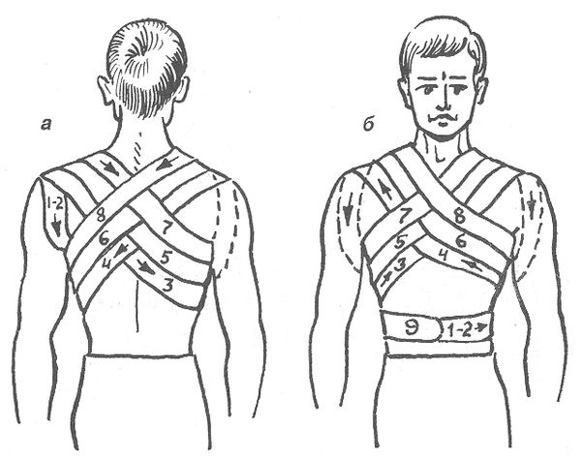
Рис. 5.16. Хрестоподібна пов’язка при переломі ключиці: а – вид ззаду; б – вид спереду (цифри вказують на порядок етапів накладання бинта, а стрілки – його напрям).

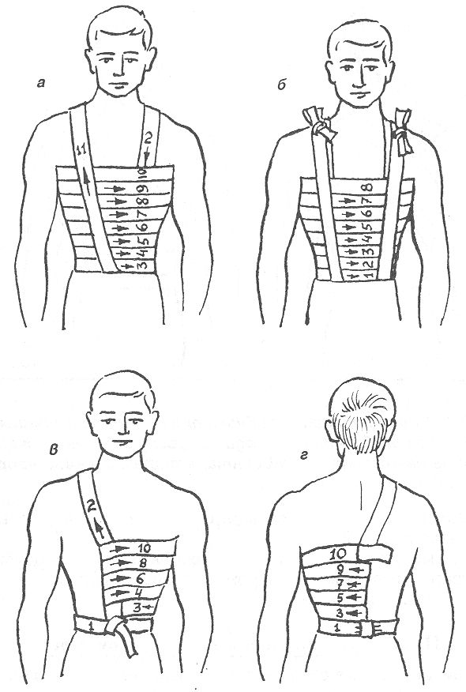
Рис. 5.17. Пов’язки при пошкодженні грудної клітини: а – спіральна пов’язка з одним проміжком; б – спіральна пов’язка з двома проміжками; в, г – пов’язки з одностороннім пошкодженням грудної клітини.

Перша допомога при опіках
Опік - ушкодження тканин організму, викликане впливом високої температури, деяких хімічних речовин або радіаційних промінів.
виникає під впливом лугу, кислоти й т. п. речовин
Опік
виникає під впливом високих температур
Термічний
Хімічний
виникає під впливом сонячних, рентгенівських і т. i. випромінювань
Променевий

Незалежно від факторів, які викликали появу опіку, розрізняють чотири ступені опіків:
I - почервоніння і набряк шкіри;
II - поява міхурів, наповнених жовтуватою рідиною - плазмою крові;
III - утворення струпів як результат місцевого некрозу (омертвіння) тканин;
IV - обвуглювання тканин.

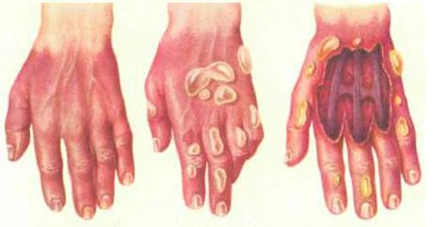
Рис. 5.18 Опіки I, II, IIIступеня

Перша допомога при термічних і променевих опіках. Насамперед постраждалого варто винести із зони дії джерела високої температури, загасити палаючі частини одягу за допомогою простирадл, ковдр, пальто або ж води.
Обробка обпалених поверхонь тіла повинна проводитися в чистих умовах. Рот і ніс потерпілого повинні бути по можливості закриті марлею або хоча б чистою носовою хусткою або косинкою для того, щоб при розмові й подиху з рота й носа на обпалені місця не попадали хвороботворні бактерії, здатні викликати зараження.
До обпалених місць не можна доторкатися руками; не слід проколювати міхури, відривати прилиплі до місць опіку частини одягу. Обпалені місця потрібно прикрити чистою марлею; при великих опіках для цих цілей використають чисті пропрасовані простирадла. У вигляді виключення замість марлі можна використати чисті носові хустки. Дуже зручно для цих цілей застосовувати спеціальні пакети.
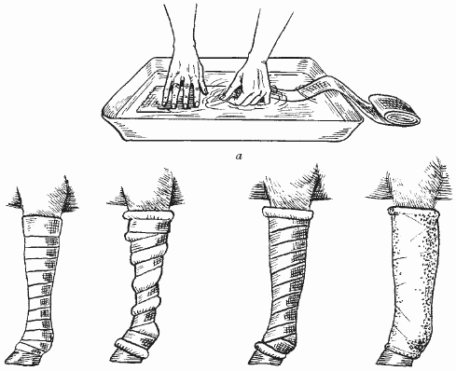
Рис. 5.19 Нанесення марлі при термічних і променевих опіках

Постраждалого варто укутати в ковдру, але не перегрівати його, напоїти його великою кількістю рідини - чаєм, мінеральною водою, після чого негайно транспортувати в лікувальну установу.

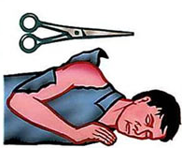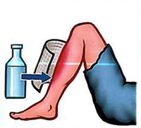
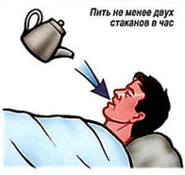
Рис. 5.20 Схема надання допомоги про опіках

Обпалену поверхню забороняється змазувати мазями і засипати порошками.
Перша допомога при хімічних опіках. Характер надання першої допомоги при хімічних опіках залежить від того, якою речовиною вони викликаються.
При опіках розчином кислоти уражену поверхню потрібно облити великою кількістю води, краще тримати це місце під струменем води протягом 10 - 15 хвилин, потім змити слабким розчином лугу (одна ложка питної соди на склянку води).
Опік, викликаний розчином лугу, промивають великою кількістю води протягом 10 - 15 хвилин, уражену поверхню змочують слабким розчином (1 - 2%) оцтової або лимонної кислоти.
Опік негашеним вапном обмивати водою не можна.
Після виконання необхідних процедур постраждалого негайно транспортувати в лікувальну установу.
Перша допомога при відмороженнях
Відмороження - ушкодження тканин організму, викликане впливом низької температури.
Найчастіше відмороженню піддаються ніс, вуха, пальці рук і ніг. При відмороженні спочатку відчувається мерзлякуватість, відчуття холоду, змінювані онімінням.
Розрізняють IV ступеня відмороження. При відмороженнях I ступеня характерною ознакою є збліднення шкіри, різке зниження або повна відсутність чутливості. Цей ступінь відмороження оборотний і при зігріванні синюшно-червоний відтінок шкіри, почуття печіння, набряклість тканин, а також тупі болі звичайно проходять через кілька днів. Загальний стан потерпілого погіршується незначно. При відмороженні II ступеня після зігрівання на шкірі з’являються міхури із прозорою білою або кров'янистою рідиною. Значно погіршується загальний стан: підвищується температура, турбує озноб, знижується апетит і порушується сон. Шкіра тривалий час залишається синюшної зі зниженою чутливістю. Для відмороження III ступеня характерні омертвіння всіх шарів шкіри й м’яких тканин (при цьому навколо вогнища утвориться запальний вал, а через 3 - 5 днів може розвитися гангрена), озноб, рясний піт, апатія. При відмороженнях IV ступеня наступає омертвіння не тільки м’яких тканин, але й кістки.

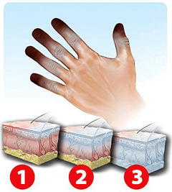
Рис. 5.12 Ступені відмороження кінцівок
Перша допомога при відмороженнях. Необхідно якнайшвидше зігріти хворого - перенести (або перевезти) у тепле приміщення. Потім зігріти постраждалу частину тіла розтиранням відмороженої ділянки чистими руками або змоченими спиртом, горілкою або одеколоном до появи чутливості, почервоніння шкіри. Крім того, варто напоїти гарячим міцним чаєм, кавою або молоком. Не можна розтирати відморожені ділянки тіла снігом, бо це може бути причиною додаткового ушкодження і занесення інфекції, а також розтирати і масажувати шкіру з міхурами. В цьому випадку зігрівати можна за допомогою теплих ванн, поступово (протягом 30 хв) підвищуючи температуру води з 20 до 40 ⁰С. Після цих процедур уражену ділянку тіла треба насухо протерти, закрити чистою (краще стерильною) серветкою або пов'язкою і укутати чим-небудь теплим. Жиром і різними мазями місце відмороження змазувати не можна.
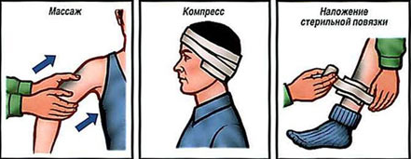
Рис. 5.22 Схема надання допомоги при відмороженнях
Перша допомога при отруєннях

Отруєння - група захворювань, які обумовлені впливом на організм отрути різного походження.
Отрута - це шкідлива речовина, яка згубно діє на функціонування організму, порушує обмін речовин. Дія отрути проявляється у вигляді отруєння, результат якого може бути смертельним.

Отруєння
Газами
Хімічними речовинами
Продуктами харчування
Наркотичними засобами
Лікарськими препаратами

Перша допомога при отруєннях газами. Окис вуглецю утвориться при неповному згорянні вугілля; ця сполука міститься у світильному газі і вихлопних газах автомобілів. Отруєння окисом вуглецю наступає у випадках опалювання приміщення вугіллям при передчасному закритті грубної труби, при впливі світильного газу, а також у закритих гаражах при працюючому моторі.
Потрапляючи в організм при вдиханні, газ швидко проникає в червоні кров’яні тільця, тим самим перешкоджаючи надходженню в них кисню. Отруєння окисом вуглецю проявляється головними болями, слабістю, запамороченням, шумом у вухах, нудотою й блювотою, втратою свідомості й нарешті смертю. Потерпілого потрібно винести на свіже повітря і негайно почати проводити заходи щодо оживлення.
Небезпека отруєння вуглекислим газом виникає при горінні, бродінні у виноробних підвалах, колодязях. Проявляється серцебиттям, шумом у вухах, почуттям тиску за грудиною, втратою свідомості. Потерпілого потрібно винести на свіже повітря й негайно почати проводити заходи щодо оживлення.
Перша допомога при отруєннях харчовими продуктами. У побуті найчастіше спостерігається отруєння грибами. Навіть їстівні гриби можуть стати шкідливими при повторному підігріванні. Шкідлива дія отрутних грибів залежно від їхнього виду різна. Органи травлення можуть бути уражені блідою поганкою й іншими отрутними грибами.
На печінку і нирки шкідливо діють зелена і бліда поганки. Симптоми отруєння наступають через 6 - 12 годин після вживання. Спочатку з'являються болі в животі, діарея, потім - слабість, почуття повної знемоги, зменшення кількості відокремлюваної сечі.
На нервову систему негативно впливають отруєння мухомором червоним. Уже через півгодини після їхнього вживання в їжу з'являються головні болі, шум у вухах, припливи жару до обличчя, збудження, багатослівність і, нарешті, втрата свідомості.
Усі види отруєння грибами вимагають термінової допомоги. Необхідно відразу ж викликати блювоту, дати потерпілому активоване вугілля, молоко і викликають швидку допомогу.

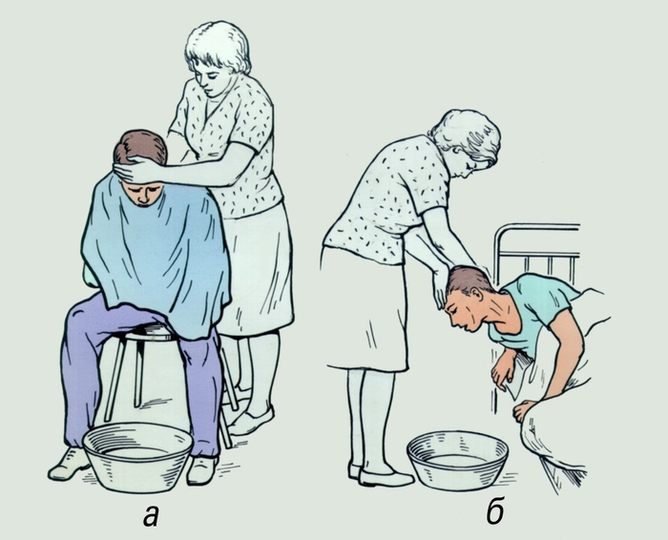
Рис. 5.23 Допомога хворому під час блювоти : а – положення сидячи , б- положення лежачи.

У старих м’ясних консервах, зіпсованих копченостях, м’ясі утвориться м’ясна отрута, яка називається ботуліничним токсином. Ознаки отруєння з'являються через 12 - 30 годин після вживання в їжу зіпсованих продуктів у вигляді блювоти, поносу, головних болів, роздвоєного бачення, порушення ковтання, паралічу кінцівок. Може наступити смерть через ослаблення серцевої діяльності і паралічу дихального центру.
При отруєнні ботулотоксином варто негайно викликати блювоту, напоїти отруєного молоком, дати йому активоване вугілля (карболен) і відразу ж викликати швидку допомогу.
Сальмонельоз виникає при вживанні в їжу несвіжих картопляних і рибних салатів може виникнути діарея, що супроводжується болями в животі. В цьому випадку мова йде про хвороботворні мікроорганізми - сальмонели, що розмножуються в салатах протягом 10 - 12 годин. Постраждалому варто дати активоване вугілля і викликати швидку допомогу.
Перша допомога при отруєнні хімічними речовинами. У випадках, коли кислота попадає усередину організму людини, на обличчі з'являється опік (на губах, у кутах рота). Слизувата оболонка порожнини рота здобуває білі кольори, потерпілий скаржиться на сильний біль на всьому протязі шлункового тракту, голос стає хрипким, з’являється задишка, може наступити колапс.

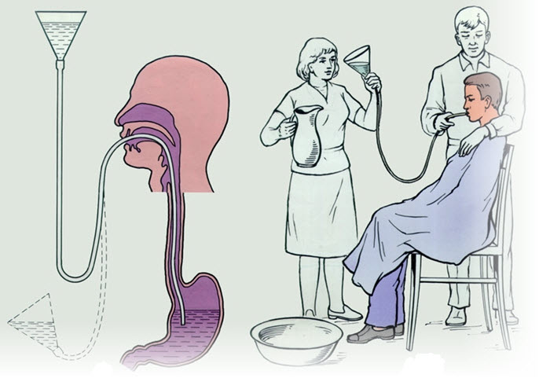
Рис.5.24. Промивання шлунка під час отруєння

Перша допомога при отруєнні кислотами полягає в промиванні шлунка великою кількістю води з додаванням паленої магнезії (30г на 200 мл води), рясному питві води зі шматочками льоду. Добре давати постраждалому молоко, сирий яєчний білок, відвар лляного насіння, соняшникове масло.
Якщо усередину потрапила лужна речовина, виникає опік слизуватої; з’являються блювота маслянистими масами чорних кольорів, сильне слиновиділення, біль у роті, глотці й стравоході, ковтання порушується. Насамперед необхідно промити шлунок підкисленою водою (100 мл розчину оцту на 1л води) до припинення блювоти. Потерпілому дають пити у великих кількостях молоко, лимонний й апельсиновий сік, 1% -вий розчин лимонної або оцтової кислоти зі шматочками льоду.
У випадку потрапляння парів бензину усередину організму людини з’являються головні болі, запаморочення, слабість, нудота, блювота, судороги, ослаблення дихання.
Постраждалого варто негайно винести на свіже повітря; якщо подих ослаблений, то треба відразу ж приступити до штучного дихання. Доцільно викликати в потерпілого блювоту.
У випадку потрапляння розчинників усередину організму ці речовини шкідливо впливають на нирки і печінку. Спочатку вони викликають почуття сп'яніння, потім запаморочення, блювоту, пізніше - втрату свідомості. Розчинники впливають і на дихальний центр.
У постраждалого варто відразу ж викликати блювоту, напоїти молоком і якомога швидше доставити в лікувальну установу.
При контакті із ртуттю виникають отруєння, що проявляються ушкодженням печінки, нирок і кишечнику. Потерпілий відчуває пекучий біль у шлунку, спостерігаються блювота, інтенсивний кривавий понос, зменшується виділення сечі.
Потерпілому необхідно дати активоване вугілля, сирий яєчний білок, молоко і негайно транспортують у лікувальну установу.
Перша допомога при отруєннях наркотичними засобами. Алкоголь уживається у вигляді етилового спирту, який міститься в спиртних напоях, а також у вигляді метилового спирту (денатурату).
Смертельна доза етилового спирту - 7 - 8 г на 1 кг ваги людини. Але отруєння етиловим спиртом викликають і більш низькі дози. Алкоголь, діючи на судини, розширює їх, завдяки чому виникає відчуття тепла; крім того, він викликає порушення слизуватої оболонки шлунка. Найбільший вплив спирт здійснює на мозок. Людина, що перебуває у важкій стадії сп’яніння, засинає; сон переходить у несвідомий стан і у результаті паралічу центрів дихання і кровообігу може наступити смерть.
Метиловий спирт як алкогольний напій уживають найчастіше ті алкоголіки, які по роботі мають до нього доступ. Доза 10 мл метилового спирту може виявитися смертельною. Через 10 - 12 годин після вживання виникають головні болі, запаморочення, біль у животі і очах, блювота. Зір порушується, розвивається сліпота. Далі наступає втрата свідомості і смерть.
Отруєного алкоголем варто винести на свіже повітря, викликати в нього блювоту, при припиненні дихальної діяльності треба робити штучне дихання. Якщо свідомість збережена, корисно дати випити чорної кава.
Нікотин - це отрута, що міститься в тютюнових листах і впливає на вегетативну нервову систему, на мозок. Смертельна разова доза становить 0,05 г. Отруєння нікотином може спостерігатися не тільки в початківців, але і у курців зі стажем. Проявляється це слабістю, слинотечею, нудотою, блювотою, позивами на низ. Зіниці при цьому звужені, пульс уповільнений.
Постраждалого варто напоїти чорною кавою, порадити глибоко дихати свіжим повітрям.

Перша допомога при отруєннях лікарськими препаратами
Болезаспокійливі і жарознижуючі засоби. До цих засобів насамперед відносяться бутадіон, промедол, анальгін і т.п. Дія цих ліків викликає гальмування центральної нервової системи та посилення віддачі тепла розширеними шкірними судинами. Прийом великих доз цих препаратів обумовлює значне потіння, сонливість і глибокий сон, що може перейти в несвідомий стан.
При наданні першої допомоги велику роль відіграє швидкість доставки потерпілого в лікувальну установу; у випадках порушення дихання і серцевої діяльності варто негайно почати робити штучне дихання.
Снотворні засоби. Уживання великих доз гексобарбітала, фенобарбітала, циклобарбітала і інших снотворних засобів викликає глибоке гальмування мозкової діяльності; наступає сон, з якого потерпілий більше не приходить у себе, розвивається параліч дихального центру і центру кровообігу. Смерть наступає в результаті зупинки серця і паралічу дихальних м’язів. Першими ознаками отруєння є почуття утоми, слабість і сонливість. У важкій стадії отруєння спостерігаються хрипіння, неправильне дихання, синюшність шкірних покривів.
Перша допомога аналогічна зазначеній вище. Якщо потерпілий у свідомості, у нього викликають блювоту.
Наркотичні засоби - морфін і опій - дуже потрібні в медицині ліки. Призначення цих ліків строго контролюється, але проте люди, що страждають морфінізмом, дістають їх незаконними шляхами і тайком їх уживають. Морфін і опій придушують біль, викликають приємні відчуття, прекрасний настрій. Отруєння цими речовинами проявляється запамороченням, глибоким сном, навіть втратою свідомості, порушенням дихання, звуженням зіниць.
При наданні першої допомоги, насамперед, варто провести штучне дихання; якщо свідомість збережена, потерпілого рекомендується напоїти чорною кавою і швидко доставити в лікувальну установу.

Перша допомога при укусах тварин
Укуси комах. Колючі органи комах містять отруйні речовини, що викликають набряк у місці укусу, а пізніше - під впливом бактерій - і інфекцію.
Якщо людину вжалить оса, бджола або шершень, то перш за все варто видалити жало, а потім пальцями видавити з ранки отруту. Місця укусу протирають йодною настойкою або ж розведеним нашатирним спиртом. Якщо не вдається видалити з ранки жало, то цю процедуру залишають лікареві. Місця укусів комарів, мух, ґедзів протирають нашатирним спиртом або ж змочують мильним розчином.
При укусі бджоли в язик у результаті удушення може наступити смерть. У таких випадках потерпілому необхідна термінова допомога: у рот йому кладуть шматки льоду, дають морозиво або хоча б рекомендують обполіскувати порожнина рота холодною водою.
Укуси змій. Однією із самих небезпечних отрутних змій є гадюка звичайна. У літку випадки укусів гадюкою досить часті. В місці укусу, найчастіше в області гомілки, видно дві маленькі криваві крапки. Це сліди від зубів гадюки. Над двома передніми зубами в неї розташовується мішечок з отрутою. При укусі отрута проникає в рану і з місця укусу поширюється далі по всьому організмі. При першій допомозі з рани та навколишніх ділянок прагнуть видавити або відсмоктати якнайбільше крові й промивають ранку розчином марганцевокислого калію, після чого перев'язують
.
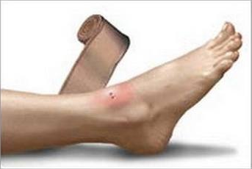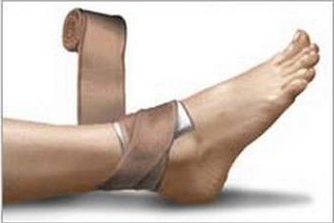

Рис. 5.25. Накладання пов’язки після укусу змії

Потерпілому треба дати випити побільше рідини, корисна при цьому чорна кава. Потім по можливості якнайшвидше варто звернутися до лікаря.
Укуси тварин. Рани від укусів тварин обробляються відповідно до загальних правил, але при цьому їх завжди варто вважати ранами інфікованими. При укусах лісових тварин, головним чином диких кішок і лисиць, а іноді й невідомих, підозріло агресивних собак, особливо в польових умовах, виникає підозра на сказ. У таких випадках рану варто обробити так само, як і при укусі гадюки.

Перша допомога при шокових станах
При важких травмах, пораненнях виникає багато факторів, які шкідливо впливають на весь організм. Це біль, втрата крові, утворення в уражених тканинах шкідливих продуктів і т.п. Вони впливають на життєво важливі органи тіла - мозок, залози внутрішньої секреції. Спочатку завдяки своїм захисним механізмам - звуженню судин, прискоренню пульсу для підтримування в нормі кров'яного тиску, подиху і підвищенню обміну речовин - ці органи протидіють шкідливим впливам. Однак тривалий безперервний вплив шкідливих факторів, зрештою, виснажує захисні можливості організму, в результаті виникають порушення кровообігу, подиху і обміну речовин, поєднувані загальною назвою шок.
Таким чином, шок - це серйозна реакція організму на поранення, що становить велику небезпеку для життя потерпілого. Іноді шок виникає відразу ж (миттєвий), в інших випадках - через 2 - 4 години після травми, коли життєво важливі органи тіла загальмовуються і виснажуються в результаті боротьби з наслідками травми.
Ознаками шокового стану є те, що потерпілий у стані шоку блідий, не сприймає навколишнє середовище, чоло покривається холодним потом, зіниці розширені, подих і пульс прискорені, кров’яний тиск падає. При важкому шоковому стані спостерігаються блювота, сильна спрага, колір обличчя стає попелястим, губи, мочки вух і кінчики пальців набувають синюшного відтінку. Такий стан може перейти в несвідоме і закінчитися смертю.
Швидка і ефективна перша допомога, яка надається при будь-якому важкому пораненні, попереджає виникнення шоку. Однак якщо в постраждалого вже розвився шок, йому необхідно надати допомогу, що відповідає, насамперед виду поранення, а саме: зупинити кровотечу, іммобілізувати перелом і тощо. Потім його вкутують у ковдру та вкладають у горизонтальному положенні із трохи опущеною головою. Якщо потерпілий відчуває спрагу і при цьому немає підозри на ушкодження черевних органів, йому дають попити мінеральної води.
Транспортування потерпілого в шоковому стані в лікувальну установу повинна проводитися винятково дбайливо. Всі заходи, що перешкоджають виникненню шоку, полягають у наступному: створення тиші, спокій, тепло (але не перегрівання), зменшення болів, прийом рідини (тільки при кровотечах і опіках, але в жодному разі при пораненнях травного тракту), швидке транспортування.

Способи транспортування і перенесення постраждалих
Спосіб транспортування і перенесення потерпілого залежить від характеру і місця пошкодження , його загального стану. Залежно від конкретних умов постраждалих можна переносити на імпровізованих ношах , на руках , в рюкзаку , за допомогою носильних лямок , виготовлених зі шматка брезенту довжиною 2 м і шириною до 10 см ( рис. 5.26а ) .
Перенесення на жердині ( рис. 5.26б ) . Потрібні : жердину довжиною не менше 3 м , транспортувальний мішок або носилки з мотузків , палиця довжиною 60-70 см.

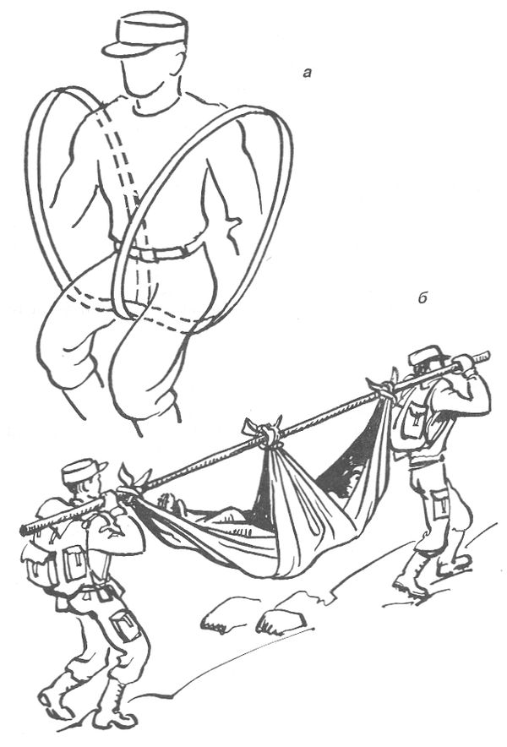
Рис.5.26. Перенесення потерпілого: а - за допомогою носильних стрічок; б - на імпровізованих ношах за допомогою жердини

Мішок або носилки прив'язують до жердини так , щоб залишалася ручка: йде попереду - довжиною 45-50 см , йде ззаду - не менше 65-70 см. Для зручності транспортування і щоб уникнути розгойдування потерпілого мішок прив'язують до жердини якнайближче . На рівні грудей потерпілого на жердині прикріплюють поперечину - розпірку , за допомогою якої краю мішка або носилок утримуються в розсунутому положенні. В області середини тулуба навколо транспортувального мішка прикріплюються до жердини вкладиш зі спального мішка , обв'язка і т.п.
Перенесення на носилках з жердин ( рис. 5.27 а ) . Потрібні : дві жердини довжиною 2,5-2,6 м , п'ять палиць довжиною 50-60 см і шнур.Жердини кладуть паралельно на відстані 55-60 см один від одного і з'єднують в головній частині двома поперечинами - одна зверху і ближче до краю , інша знизу , в 10-15 см від першої. У нижній частині держаки скріплюють однією поперечиною . З решти двох палиць роблять узголів'я : вставляють їх зверху між перекладинами головної частини і прив'язують до них таким чином , щоб утворився трикутник . Всі мотузкові кріплення на ношах роблять вузлами з міцною затягуванням.Поверхню носилок заплітають шнуром , причому сітка повинна бути густою і туго натягнутою , за винятком узголів'я , де деякий провис створює більш зручне положення для голови потерпілого .Якщо транспортування здійснюється однією людиною , постраждалого кладуть на ноші ногами по ходу руху , якщо двома, то головою до руху.
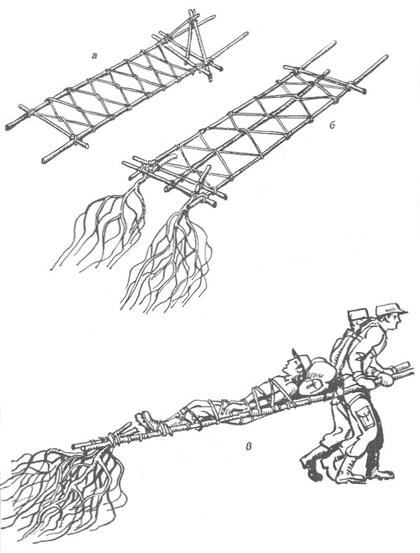
Рис.5.27. Перенесення потерпілого на плетених ношах: а - виготовлення носилок з жердин, б, в - виготовлення нош-волокуш з жердин і жердин

Потрібні : два гнучких жердини рівної товщини довжиною 4-5 м , три поперечки по 60-65 см , дві міцні й гнучкі жердини довжиною не менше 2 м кожна , шнур.
Жердини кладуть паралельно і скріплюють двома поперечинами на відстані 1,8-2 м (залежно від зростання потерпілого ) , причому першу поперечину кріплять в 40-50 см від головної частини жердин , після чого з шнура плетуть сітку для ложа. Потім в 25-30 см від другої поперечки , ближче до краю , до тичин знизу прикріплюють поперечину . Між цими двома поперечинами знизу вводять трохи розведені жердини , які кріплять в чотирьох точках. Довгі жердини разом з жердинами при транспортуванні пружинять і оберігають постраждалого від поштовхів при проходженні нерівностей .У лісовій зоні можна спорудити носилки - волокуші з довгих жердин ( рис. 5.27б ) . Для цього потрібні: три жердини 5- 6- метрової довжини , на тонких кінцях яких залишають гілки , дві -три поперечки , достатня кількість гнучких гілок і шнур. Пов'язують їх так само , як і носилки - волокуші з жердин , з тією лише різницею , що їх споруджують з трьох поздовжніх жердин . За відсутності мотузки для сітки плетуть мат з тонких гілок. Методи транспортування ті ж , що і на ношах - волокушах .Кінець основної мотузки складають чотирма петлями по 1,5 м. Трохи вище середини складених петель « вузлом провідника » пов'язують всі чотири кінця , утворюючи три петлі - дві великі для сидіння і одну поменше , яка одягається потерпілому через плече і груди. Для зручності сидіння в петлю протягується палиця.
«Альтанка » на кінцях основної мотузки з трьома петлями ( рис.5.28). Потрібні : основна мотузка і палиця (у горах можна використовувати льодоруб ) .
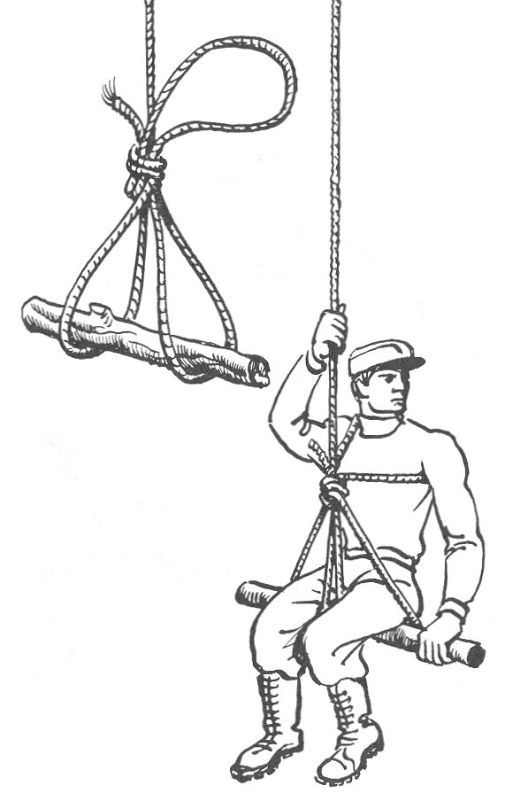
Рис. 5.28. «Альтанка» з трьома петлями для спуску потерпілого

Перенесення способом замок. Такі способи перенесення на руках двома особами: на "замку", "один за одним" і з положення лежачи. При перенесенні на "замку" носії стають поруч і з'єднують руки таким чином, щоб утворилося сидіння ("замок"). Якщо потрібно притримувати потерпілого, то "замок" робиться двома або трьома руками. На "замку" з чотирьох рук потерпілий сам тримається за шиї носіїв.

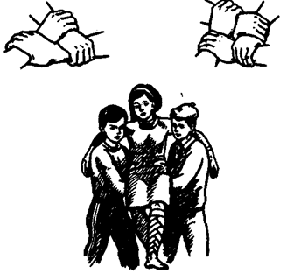

Рис. 5.29. Перенесення потерпілого на "замку" з рук.

Перенесення в рюкзаку. Потрібно розпороти бокові шви рюкзака приблизно на 30 см від дна. Просмикнувши ноги потерпілого в ці отвори , рюкзак надягають на нього зразок штанів і зав'язують на рівні грудей. Перенесення здійснюється однією людиною.

Порядок виконання роботи

Ознайомившись загальними відомостями необхідно приступити до виконання роботи. Робота полягає у вирішенні практичних завдань. Кожне завдання описує ситуацію одержання людиною травми. Потрібно класифікувати травму (в залежності від виду діяльності постраждалого, за ступенем важкості, залежно від факторів, що впливають, за формою прояву) і розробити стратегію надання першої медичної допомоги потерпілому в даній ситуації.
Варіанти завдання (табл.5.1) видаються викладачем.

Таблиця 5.1
Варіанти завдання
№ з/п | Опис ситуації
1 | Травма голови від гострого предмета. Рана кровоточить. Свідомість присутня. Потерпілий марить
2 | Перелом руки і стегна в результаті падіння з висоти. Перелом закритий, сильний біль, підвищена говірливість постраждалого
3 | Ушкодження рук гострим різальним інструментом. Сильна венозна кровотеча. Шок
4 | Хімічний опік обличчя. Неглибокі рани на тілі в результаті падіння. Втрата свідомості
5 | Глибокі рвані рани в результаті укусу людини бездомною собакою. Закритий перелом руки в результаті падіння
6 | Термічний опік другого ступеня обох ніг. Відсутність свідомості. Сильний біль
7 | Отруєння вигарним газом. Дихальна діяльність пригноблена
8 | Потерпілий випадково випив кислоту. Затримка подиху
9 | Отруєння лугом. Втрата свідомості і падіння постраждалого у результаті чого утворилось багато поверхневих ран
10 | Обмороження ніг третього ступеня. Відсутність чутливості пальців ніг. Сильний біль
11 | Травма спини в результаті падіння з висоти. Сильний біль, що підсилюється при русі
12 | Сильне харчове отруєння. Біль у шлунку, блювота, підвищення температури
13 | Відкрита травма черепа, рясна кровотеча, втрата свідомості
14 | Загальний перегрів організму. Підвищення температури тіла
15 | Венозна кровотеча. Втрата свідомості
16 | Падіння з висоти і втрата свідомості
17 | Перелом руки в результаті падіння. Перелом відкритий, підвищена говірливість постраждалого, спрага
18 | Неглибокі рани на тілі в результаті падіння. Втрата свідомості.
19 | Вивих руки у плечовому суглобі. Сильний біль
20 | Наркотичне отруєння. Запаморочення, глибокий сон з порушенням дихання та звуженням зіниць
21 | Ураження електричним струмом побутового напруження 220В від пошкодженого шнура праски
22 | Падіння з дробини. Утворення багатьох поверхневих ран. Втрата свідомості
23 | Відмороження пальців рук. Збліднення шкіри, повна відсутність чутливості
24 | Ураження електрострумом від торкання до обірваного електрод роту 6000В. Судоми, спазми дихальних м’язів, раптова зупинка серця.
25 | Отруєння вуглекислим газом. Серцебиття, шум у вухах, почуття тиску за грудиною, втрата свідомості
26 | Удар голови в результаті ДТП. Сильний головний біль, запаморочення, блідість, шум у вухах, слабість,блювота, тимчасова втрата свідомості
27 | Серцевий напад. Відсутність пульсу, серцебиття і реакції зіниць на світло
28 | Стан клінічної смерті після ДТП, поранення нижньої целепи
29 | Отруєння грибами. Головні болі, шум у вухах, припливи жару до обличчя, збудження, багатослівність, втрата свідомості.
30 | Ураження грудної клітини о руль при ДТП. Дихання ускладнене, потерпілий задихається, сильний біль, спрага.

Контрольні запитання:

1. Що таке перша допомога?
2. Назвіть класифікації травм залежно від виду діяльності і за ступенем важкості.
3. Особливості надання першої допомоги при ранах і кровотечах.
4. Що таке опік? Які основні правила надання першої допомоги при опіках?
5. Назвіть основні принципи надання першої допомоги при укусах тваринами.
6. Назвіть основні принципи надання першої допомоги при отруєннях.
7. Що таке шок, в яких випадках він виникає?
8. Назвіть основні принципи надання першої допомоги при шоковому стані постраждалого.

ПРАКТИЧНА РОБОТА 6. РАЦІОНАЛЬНЕ ХАРЧУВАННЯ

Мета роботи – ознайомитися з основами раціонального харчування і складанням добових раціонів оптимального харчування у різних життєвих ситуаціях.
Загальні відомості.
Раціональне харчування (від лат. Rationalis– розумний) це фізіологічне повноцінне харчування, що забезпечує потреби організму людини в енергії та основних поживних речовинах у найбільш сприятливому їх співвідношенні та з урахуванням віку, статі, характеру праці, кліматичних умов тощо. Це – могутній засіб оздоровлення населення, попередження та зниження захворюваності, підвищення працездатності, збільшення тривалості життя людини.

Загальні вимоги до раціонального харчування

Основними вимогами до раціонального харчування є його повноцінність, різноманітність і помірність. Для здоров’я людини надзвичайно важливе значення має своєчасне, систематичне надходження в організм харчових речовин: білків, жирів, вуглеводів, вітамінів, макро- та мікроелементів, джерелами яких є їжа.
Харчовий раціон слід складати так, щоб його енергетична цінність покривала енергетичні витрати організму.
Згідно з теорією збалансованого харчування для нормальної життєдіяльності організму та засвоєння їжі необхідне постачання його всіма харчовими речовинами в оптимальному співвідношенні. Особливе значення надається збалансованості незамінних складових частин їжі. До них належать 8…10 незамінних амінокислот білків, лінолева91олі ненасичені91а жирна кислота жирів, усі вітаміни, більшість мінеральних речовин. До числа незамінних компонентів у збалансованому харчуванні входять 60…70 речовин. В91олі. 3.1 показана середня добова потреба дорослої людини в харчових речовинах (формула збалансованого харчування).
Збалансоване харчування передбачає чітку відповідність між енергією, що надходить із їжею, та енерговитратами організму. Постійне перевищення енергетичної цінності їжі тільки на 837 кДж (200 ккал) за рік збільшує масу тіла на 3,6…7,2 кг.
Тривале недотримання принципів збалансованого харчування веде до порушення обміну речовин, виникнення неінфекційних захворювань. Такі захворювання є наслідком недостатнього або надмірного харчування. Навіть короткочасне голодування порушує процеси обміну речовин, веде до накопичення кетонових тіл – продуктів неповного окислення жирів, впливає на імунну систему, стан судин тощо.

Таблиця 6.1. Добова потреба дорослої людини в поживних речовинах
Харчові речовини | Добова  потреба | Харчові речовини | Добова  потреба
Вода, г | 1750…2200 | незамінні 92олі ненасичені жирні кислоти, г | 2…6
у тому числі: |  | холестерин | 0,3…0,6
питна (вода, чай, кава,  компот тощо) | 800…1100 | фосфоліпіди | 5
у супах | 250…500 | Мінеральні речовини, мг:
у продуктах харчування | 700 | кальцій | 800…1000
Білки, г | 80…100 | фосфор | 1000… 1500
у тому числі: |  | натрій | 4000…6000
тваринні | 5 | калій | 2500…5000
Незамінні амінокислоти, г |  | хлориди | 5000…7006
лейцин | 4…6 | магній | 300…500
ізолейцин | 3…4 | залізо | 15
валін | 3…4 | цинк | 10…15
треонін | 2…4 | марганець | 5…10
лізин | 3…5 | хром | 0,2…0,25
метионїн | 2…1 | мідь | 2
фенілаланін | 2…4 | кобальт | 0,1…0,2
Замінні амінокислоти, г |  | молібден | 0,5
гістидин | 1,5…2 | селен | 0,5
аргінін | 5…6 | фториди | 0,5…1,0
цистин | 2…3 | йодиди | 0,1…0,2
тирозин | 3…4 | Вітаміни, мг:
аланін | 3 | вітамін С | 50…70
серин | 3 | вітамін А | 1,5…2,0
глутамінова кислота | 16 | вітамін Е | 10…20
аспарагінова кислота | 6 | вітамін К (різні форми) | 0,2…3,0
пролін | 5 | рутин (Р) | 25
глікокол | 3 | ніацін (РР) | 15…25
Вуглеводи, г | 400…500 | холін | 500…1000
у тому числі: |  | тіамін (В₁) | 1,5…2,0
крохмаль | 400…450 | рибофлавін (В₂) | 2,0…2,5
моно- і дисахариди | 50…100 | пантотенова кислота (В₃) | 5…10
Органічні кислоти (лимонна, молочна, тощо), г | 2 | піридоксин (В₆) | 2…3
Баластні речовини (клітковина, пектин), г | 25 | фолацин (В₉) | 0,2…0,4
Жири, г | 80…100 | ціанокобаламін (В₁₂) | 0,002..0,005
в тому числі: |  | кальцифероли (D₂, D₃) | 0,0025..0,01
рослинні | 20…25 | ліпоєва кислота | 0,5

Енергетика харчування
По даних ВООЗ надлишок ваги на сьогоднішній день є одною з найбільш актуальних проблем сучасної медицини та охорони здоров’я.
Визначальним у формуванні надлишку ваги з наступним ожирінням є спосіб життя (поведінка, в т.ч. і поведінка харчування).
Ожиріння– хронічне рецидивне захворювання, основним симптомом якого є надлишкове накопичення жирової тканини, що веде до порушення всіх функціональних систем організму.
В організмі людини постійно проходять 2 процеси: літогенез (утворення жиру) та ліполіз (розпад жиру). До тих пір, поки ці процеси врівноважені, маса тіла залишається стабільною.
Регуляція цього визначається прямо або побічно усіма без виключення гормонами, одна частина з яких стимулює або гальмує літогенез, а друга – ліполіз. Найголовніша роль в цьому складному процесі належить підкорковому утворенню – гіпоталамусу, в якому є центри апетиту та насичення.
На сьогоднішній день процеси ліпогенезу переважають над ліполізом у більшої частини людства. А це призводить до надлишкового накопичення жирової тканини, що веде до порушення всіх функціональних систем організму. ВООЗ вважає ожиріння епідемією, що інтенсивно розповсюджується по всіх країнах світу.
Загальноприйнятим вважається визначення ступені ожиріння по індексу маси тіла (ІМТ або індекс Кетлє), який розраховується як відношення маси тіла (в кг) до росту людини (в м²):
ІМТ = В/Р² (1)
Оцінювати ожиріння тільки по ІМТ недостатньо. Важливо оцінити топографію розподілу жиру і відношення товстої і худої частин тіла.
По типу розподілу жирової тканини виділяють такі види ожиріння: абдомінальне, сіднично-стегнове, змішане. Характер розподілу жирової тканини визначають по відношенню величини “об’єму” талії до стегон. Якщо ця величина у чоловіків більше 1, а в жінок більше 0,88, то це говорить про абдомінальне ожиріння.

Таблиця 6.2. Класифікація ожиріння по ІМТ і ризик супутніх захворювань
Типи ожиріння | ІМТ, кг/м² | Ризик супутніх захворювань
Дефіцит маси тіла  Нормальна маса тіла  Надлишкова маса тіла:  – ожиріння 1 ступеня  – ожиріння 2А ступеня  – ожиріння 2Б ступеня  – ожиріння 3 ступеня | < 20,0  20,0…24,9  > 25  25,0…29,9  30,0…34,9  35,0…39,9  > 40,0 | Ризик дистрофії  Звичайний  Підвищений  Високий  Дуже високий  Надзвичайно високий

Основний обмін – енергія, що витрачається на підтримку обміну речовин в стані спокою, в умовах температурного комфорту.
Фізична активність – витрати енергії в залежності від рівня фізичного навантаження (особливості праці і позавиробничої рухової активності).
Термогенез – виділення тепла для підтримки термостабільності в умовах змін температури навколишнього середовища.
Специфічна динамічна дія їжі – витрати енергії на перетравлення, всмоктування, транспорт та асиміляцію нутрієнтів на клітинному рівні.
В середньому величина основного обміну складає 1 ккал/год на 1 кг маси тіла. При цьому треба пам’ятати, що у жінок основний обмін нижчий на 5…10 % ніж у чоловіків.

Більш точно визначають величину основного обміну по формулі Харіса-Бенедикта.
Величина основного обміну:
жінки: (2)
чоловіки: (3)
де М – маса тіла, кг,
Р – ріст, см,
В – вік, роки.
Отриманий результат збільшується на коефіцієнт фізичної активності К (для моделі з різною фізичною активністю):
І група (розумова праця) – К = 1,4;
ІІ група (легка фізична праця) – К = 1,6;
ІІІ група (середні фізичні навантаження) – К = 1,9;
ІV група (важка фізична праця) – К = 2,2;
V група (особливо важка фізична праця) – К = 2,4.
Нагадаємо про поняття – калорійність.
Калорія (джоуль: 1 кал ≈ 4,19 Дж) – це одиниця енергії. Поповнення енергії з їжею відбувається за рахунок жирів, білків, вуглеводів (макронутрієнтів) і алкоголю.
Запаси жиру в організмі – це запаси енергії. Щоб ці запаси зменшити, потрібно обмежити кількість калорій, що потрапляють в організм і там утилізуються. Калорійність різних компонентів їжі неоднакова.
1 г білку – 4 ккал;
1 г вуглеводів – 4 ккал;
1 г жиру – 9 ккал;
1 г алкоголю – 7 ккал.
Розрахунок калорійності добового раціону (ккал) проводиться по формулі ВООЗ:
Жінки:
18-30 років [(0,0621×вага в кг)+2,0357]×240 (4)
31-60 років [(0,0342×вага в кг)+3,5377]×240 (5)
>60 років [(0,0377×вага в кг)+2,7545]×240 (6)
Чоловіки:
18-30 років [(0,0630×вага в кг)+2,8957]×240 (7)
31-60 років [(0,0484×вага в кг)+3,6534]×240 (8)
>60 років [(0,0491×вага в кг)+2,4587] ×240 (9)
Вирахуваний показник необхідно помножити на коефіцієнт фізичної активності. Отриманий результат буде відповідати реальній потребі енергії, необхідної даній людині.
Треба пам’ятати, що в середньому втрата ваги на 1000 г включає в себе 700 г жиру і 300 г води. Значить для того, щоб позбутися одного граму жиру, необхідно витратити 7 ккал.

Розрахунок індивідуальної гіпокалорійної дієти

Вихідні дані:
Вік ________, років,
Зріст Р = ______м,
Маса тіла В = _______ кг,
Рівень фізичної активності.________________________________

1. Вираховуємо фактичну добову калорійність раціону. Складаємо приблизне меню режиму харчування (табл.6.3):
Таблиця 6.3. Приблизне меню харчування
Вид  харчування | Меню | Енергетична  цінність (ккал)
І Сніданок
ІІ Сніданок
ІІІ Обід
ІV Полуденок
V Вечеря
Всього | Е≈ккал

2. Вираховуємо величину основного обміну за формулою (4 або 7):
Е_{оо} = (0,0630 × кг + 2,8957) × 240 ккал = ккал
3. Добова калорійність, необхідна для підтримки маси тіла складає:
Е_{д} = Е_{оо} × К= ккал.
де К-коефіцієнт фізичної активності
4. Енергетичний баланс: ΔЕ_{д1} = Е – Е_{д} = ккал.
а) Якщо ΔЕ_{д1}>1розраховуємо вагу, якої необхідно досягнути, для того щоб ІМТ не перевищував 25 кг/м² (верхня межа норми, табл.3.3) з формули 1:
В_{н} = Р² × ІМТ = × 25 = кг
б)Якщо ΔЕ_{д1}<1розраховуємовагу, якої необхідно досягти, для того щоб ІМТ не був меншим 20 кг/м² (нижня межа норми, табл.7.2) з формули 1:
В_{н} = Р² × ІМТ = × 20 = кг
5. Баланс ваги: ΔВ = В – В_{н} = кг
6. Якщо ΔВ>1 необхідно розробити гіпокалорійну дієту
а) враховуючи, що 1 г жиру “тягне” на 7 ккал необхідно недодати організму:
ΔЕ = 7 × ΔВ× 1000 = ккал.
б) процес “спалювання” розрахований на рік, тобто на 365 днів. Звідси, добовий дефіцит калорійності буде:
ΔЕ_{д2} = ΔЕ/365 = ккал.
в) Реальна енергетична цінність раціону повинна скласти:
Е_{р} = Е – ΔЕ_{д1} – ΔЕ_{д2} = 3000 – 153 – 333 =2514 ккал.
З таблиць 3.5 – 3.9можна провести підбір необхідних продуктів і блюд, калорійність яких в сумі за добу дорівнювала ______ ккал. Це б і становило приблизне денне гіпокалорійне меню.
Також із запропонованого меню можна виключити ряд страв, енергоцінність яких “тягне” ΔЕ_{д1}+ ΔЕ_{д2} ккал.
Якщо ΔВ<1 необхідно розробити гіперкалорійну дієту
а) враховуючи, що 1 г жиру “тягне” на 7 ккал необхіднододати організму:
ΔЕ = 7 × ΔВ× 1000 = ккал.
б) процес збільшення ваги розрахований на 180 днів. Тому добова надбавка калорійності складе:
ΔЕ_{д2} = ΔЕ/180 = ккал.
в) Реальна енергетична цінність раціону повинна скласти:
Е_{р} = Е + ΔЕ_{д1} + ΔЕ_{д2} = ккал.
З таблиць 3.5 – 3.9 можна провести підбір необхідних продуктів і блюд, калорійність яких в сумі за добу дорівнювала б Е_{р}≈_____ ккал. Це і буде приблизне денне гіперкалорійне меню. Тепер в меню можна добавити нові страви, енергоцінність яких “тягне” ΔЕ_{д1}+ ΔЕ_{д2} ккал або збільшити в ньому об’єм страв.

Таблиця 6.4. Остаточне меню харчування
Вид  харчування | Меню | Енергетична  цінність (ккал)
І Сніданок
ІІ Сніданок
ІІІ Обід
ІV Полуденок
V Вечеря
Всього | Е≈ккал

СКЛАД ТА ЕНЕРГЕТИЧНА ЦІННІСТЬ ПРОДУКТІВ
Таблиця 6.5. Молочні продукти та олія
Продукт | Вода | Білки |  | Жири | Вуглеводи |  | Органічні кислоти | Зола | Мінеральні речовини |  |  |  |  |  | Вітаміни |  |  |  |  |  | Енергетична цінність
 |  |  |  |  | Лактоза | Сахароза | Органічні кислоти | Зола | Nа | К | Са | Mg | P | Fе | А | Бета-каро-тин | В₁ | В₂ | РР | С
Продукт | грами |  |  |  |  |  |  |  | міліграми |  |  |  |  |  |  |  |  |  |  |  | кДж | ккал
Молоко 3,5% жирності | 88,2 |  | 2,79 | 3,5 | 4,69 | — | 0,14 | 0,7 | 50 | 146 | 120 | 14 | 90 | 0,06 | 0,03 | 0,02 | 0,04 | 0,15 | 0,10 | 1,3 | 255 | 61
Молоко 3,2% жирності | 88,5 |  | 2,80 | 3,2 | 4,70 | — | 0,14 | 0,7 | 50 | 146 | 120 | 14 | 90 | 0,06 | 0,02 | 0,01 | 0,04 | 0,15 | 0,10 | 1,3 | 243 | 58
Молоко топлене 6% жирності | 85,5 |  | 3,0 | 6,0 | 4,7 | — | 0,12 | 0,7 | 50 | 146 | 124 | 14 | 92 | 0,06 | 0,04 | 0,02 | 0,02 | 0,13 | 0,10 | 0,3 | 352 | 84
Вершки з коров'ячого молока 10% жирності | 82,2 |  | 3,0 | 10,0 | 4,0 | — | 0,17 | 0,6 | 40 | 124 | 90 | 10 | 83 | 0,1 | 0,06 | 0,03 | 0,03 | 0,10 | 0,15 | 0,5 | 494 | 118
Вершки з коров'ячого молока 35% жирності | 59,0 |  | 2,5 | 35,0 | 3,0 |  | 0,14 | 0,4 | 31 | 90 | 86 | 7 | 58 | 0,2 | 0,25 | 0,12 | 0,02 | 0,11 | 0,07 | 0,2 | 1411 | 337
Сметана 10% жирності, дієтична | 82,7 |  | 3,0 | 10,0 | 2,9 | — | 0,80 | 0,6 | 50 | 124 | 90 | 10 | 62 | 0,1 | 0,06 | 0,03 | 0,03 | 0,10 | 0,15 | 0,5 | 481 | 115
Сметана 20% жир. | 72,7 |  | 2,8 | 20,0 | 3,2 | — | 0,80 | 0,5 | 35 | 109 | 86 | 8 | 60 | 0,2 | 0,15 | 0,06 | 0,03 | 0,11 | 0,10 | 0,3 | 862 | 206
Сметана 30% жир. | 63,3 |  | 2,4 | 30,0 | 3,1 | — | 0,70 | 0,5 | 32 | 95 | 85 | 7 | 59 | 0,3 | 0,23 | 0,15 | 0,02 | 0,10 | 0,07 | 0,8 | 1231 | 294
Сметана 40% жир. | 54,2 |  | 2,4 | 40,0 | 2,6 | — | 0,60 | 0,4 | 28 | 86 | 70 | 7 | 55 | 0,3 | 0,30 | 0,12 | 0,02 | 0,10 | 0,07 | 0,2 | 1595 | 381
Сир жирний | 63,2 |  | 14,0 | 18,0 | 2,8 | — | 1,00 | 1,0 | 41 | 112 | 150 | 23 | 216 | 0,5 | 0,10 | 0,06 | 0,05 | 0,30 | 0,30 | 0,5 | 971 | 232
Сир нежирний | 77,2 |  | 18,0 | 0,6 | 1,8 | — | 1,22 | 1,2 | 44 | 117 | 120 | 24 | 189 | 0,3 | 0,01 | Сл. | 0,04 | 0,25 | 0,45 | 0,5 | 368 | 88
Сирки дитячі | 48,0 |  | 9,1 | 23,0 | 1,5 | 17,0 | 0,50 | 0,9 | 41 | 112 | 135 | 23 | 200 | 0,4 | 0,10 | 0,06 | 0,03 | 0,30 | 0,30 | 0,5 | 1319 | 315
Кефір жирний | 88,3 |  | 2,8 | 3,2 | 4,1 | — | 0,90 | 0,7 | 50 | 146 | 120 | 14 | 95 | 0,1 | 0,02 | 0,01 | 0,03 | 0,17 | 0,14 | 0,7 | 234 | 56
Кефір талліннський | 87,3 |  | 4,3 | 1,0 | 5,3 | — | 0,90 | 1,2 | 70 | 200 | 170 | 21 | 133 | 0,1 | Сл. | Сл. | 0,04 | 0,17 | 0,14 | 0,7 | 205 | 49
Кисле молоко звич. | 88,4 |  | 2,8 | 3,2 | 4,1 | — | 0,8 | 0,7 | 51 | 144 | 118 | 16 | 96 | 0,1 | 0,02 | 0,01 | 0,03 | 0,13 | 0,14 | 0,8 | 243 | 58
Кисле молоко нежирне | 91,6 |  | 3,0 | 0,05 | 3,8 | — | 0,8 | 0,7 | 52 | 152 | 126 | 15 | 95 | 0,1 | Сл. | Сл. | 0,04 | 0,13 | 0,14 | 0,8 | 121 | 29
Йогурт 1,5% жирності | 88,0 |  | 5,0 | 1,5 | 3,5 | — | 1,3 | 0,7 | 50 | 152 | 124 | 15 | 9 | 0,1 | 0,01 | Сл. | 0,03 | 0,15 | 0,15 | 0,6 | 214 | 51
Йогурт 3,2 % жирності | 86,3 |  | 5,0 | 3,2 | 3,5 | — | 1,3 | 0,7 | 52 | 147 | 122 | 15 | 96 | 0,1 | 0,02 | 0,01 | 0,04 | 0,20 | 0,15 | 0,6 | 276 | 66
Ряжанка 6 % жирності | 85,3 |  | 3,0 | 6,0 | 4,1 | — | 0,90 | 0,7 | 50 | 146 | 124 | 14 | 92 | 0,1 | 0,04 | 0,02 | 0,02 | 0,13 | 0,14 | 0,3 | 352 | 84
Кумис з кобилячий | 89,2 |  | 2,05 | 1,9 | 5,0 | — | 1,40 | 0,5 | 34 | 77 | 94 | 25 | 60 | 0,1 | 0,03 | 0,01 | 0,02 | 0,04 | 0,09 | 9,0 | 159 | 48
Масло вершкове | 16,0 |  | 0,5 | 82,5 | 0,8 |  | 0,03 | 0,2 | 7 | 15 | 12 | 0,4 | 19 | 0,2 | 0,59 | 0,3 | Сл. | 0,10 | 0,05 | Сл. | 3132 | 743
Масло вологодське | 16,0 |  | 0,5 | 82,5 | 0,8 |  | 0,03 | 0,2 | 7 | 15 | 13 | 0,4 | 19 | 0,2 | 0,59 | 0,38 | Сл. | 0,10 | 0,05 | 0 | 3132 | 748
Масло селянське | 25,0 |  | 0,8 | 72,5 | 1,3 |  | 0,03 | 0,4 | 15 | 30 | 24 | 0,5 | 30 | 0,2 | 0,40 | 0,30 | 0,01 | 0,12 | 0,05 | 0 | 2767 | 661
Масло топлене | 1,0 |  | 0,3 | 98,0 | 0,6 |  | — | 0,1 | — | — | — | — | — | — | 0,60 | — | — | — | — | — | 3714 | 887
Масло бутербродне | 35,0 |  | 2,5 | 61,5 | 1,7 |  |  | 0,6 | 16 | 25 | 34 | 1,5 | 45 | 0,3 | 0,40 | 0,28 | 0,01 | 0,13 | Сл. | Сл. | 2370 | 566
Сир голландський | 39,0 |  | 23,7 | 30,5 | — |  | 2,1 | 4,7 | 1000 | — | 910 | — | 480 | — | 0,21 | 0,16 | 0,03 | 0,38 | 0,18 | 2,4 | 1578 | 377
Сиркостромський | 41,5 |  | 25,2 | 26,3 | — |  | 2,0 | 4,8 | 850 | 120 | 900 | 50 | 500 | 1,2 | 0,23 | 0,17 | 0,03 | 0,36 | 0,20 | 3,0 | 1444 | 345
Сир швейцарський | 36,4 |  | 24,9 | 31,8 | — |  | 2,8 | 4,1 | 840 | 140 | 1000 | 55 | 590 | 1,1 | 0,27 | 0,18 | 0,05 | 0,5 | 0,1 | 1,5 | 1658 | 396
Сир рокфор | 40,4 |  | 20,0 | 28,0 | — |  | 2,7 | 6,6 | 1900 | 180 | 740 | 50 | 410 | 1,0 | 0,25 | 0,17 | 0,03 | 0,40 | 0,30 | 2,0 | 1411 | 337
Бринза з коров'яча | 52,0 |  | 17,9 | 20,1 | — |  | 2,0 | 8,0 | 1560 | — | 530 | — | 390 | — | — | — | 0,04 | 0,12 | — | 1,0 | 1089 | 260
Бринза овеча | 49,0 |  | 14,6 | 25,5 | — |  | 2,9 | 8,0 | 1600 | — | 550 |  | 310 | — | — | — | 0,05 | 0,15 | — | 1,0 | 1248 | 298
Плавлений сир | 44,0 |  | 22,0 | 27,0 | — |  | 2,4 | 4,6 | 880 | 200 | 760 | 40 | 600 | 0,8 | 0,15 | 0,08 | 0,02 | 0,39 | 0,15 | 1,2 | 1424 | 340
Маргарин молочний | 15,9 |  | 0,3 | 82,0 | 1,0 |  | 0 | 0,5 | 171 | 10 | 11 | 1 | 7 | Сл. | Сл. | Сл. | Сл. | 0,02 | 0,02 | Сл. | 3111 | 743
Маргарин вершковий | 15,9 |  | 0,3 | 82,0 | 0,9 |  | 0 | 0,5 | 154 | 15 | 14 | 2 | 9 | Сл. | 0,02 | Сл. | Сл. | 0,02 | 0,02 | Сл. | 3111 | 743
Майонез “” | 25,0 |  | 2,8 | 67,0 | 2,6 |  | 0 | 1,0 | 508 | 38 | 33 | 13 | 54 | 1 | 0,02 | Сл. | 0,01 | 0,05 | 0,03 | Сл. | 2613 | 624
Олія соняшникова | 0,1 |  | 0 | 99,9 | — | — | — | Сл. | — | — | — | — | — | — | — | — | — | — | — | — | 3764 | 899
Олія арахісова | 0,1 |  | 0 | 99,9 | — | — | — | Сл. | — | — | — | — | — | — | — | — | — | — | — | — | 3764 | 899
Олія соєва | 0,1 |  | 0 | 99,9 | — | — | — | Сл. | — | — | — | — | — | — | — | — | — | — | — | — | 3764 | 899
Олія кукурудзяна | 0,1 |  | 0 | 99,9 | — | — | — | Сл. | — | — | — | — | — | — | — | — | — | — | — | — | 3764 | 899
Олія маслинова | 0,2 |  | 0 | 99,8 | — | — | — | Сл. | — | — | — | — | — | — | — | — | — | — | — | — | 3760 | 898

Таблиця 6.6. Зерно, хліб та хлібобулочні вироби
Продукт | Вода | Білки |  | Жири |  | Моно- і дисахариди | Крохмаль |  | Клітковина |  | Зола |  | Мінеральні речовини |  |  |  |  |  | Вітаміни |  |  |  | Енергетична цінність
 |  |  |  |  |  |  |  |  |  |  |  |  | Na | К | Ca | Mg | P | Fe | Бета каротин | В₁ | В₂ | РР
Продукт | грами |  |  |  |  |  |  |  |  |  |  |  |  |  | міліграми |  |  |  |  |  |  |  | кДж | ккал
Горох | 14,0 |  | 20,5 |  | 2,0 | 4,6 |  | 44,0 |  | 5,7 |  | 2,8 | 33 | 873 | 115 | 107 | 329 | 6,8 | 0,01 | 0,81 | 0,15 | 2,20 | 1248 | 298
Квасоля | 14,0 |  | 21,0 |  | 2,0 | 3,2 |  | 43,4 |  | 3,9 |  | 3,6 | 40 | 1100 | 150 | 103 | 480 | 5,9 | Сл. | 0,50 | 0,18 | 2,10 | 1223 | 292
Соя | 12,0 |  | 31,9 |  | 7,3 | 5,7 |  | 3,5 |  | 4,3 |  | 5,0 | 6 | 1607 | 348 | 226 | 603 | 15,0 | 0,07 | 0,94 | 0,22 | 2,20 | 1390 | 332
Борошно:
пшеничне в/г | 14,0 |  | 10,3 |  | 1,1 | 0,2 |  | 68,7 |  | 0,1 |  | 0,5 | 3 | 122 | 18 | 16 | 86 | 1,2 | 0 | 0,17 | 0,04 | 1,20 | 1398 | 334
пшеничне І сорту | 14,0 |  | 10,6 |  | 1,3 | 0,5 |  | 67,1 |  | 0,2 |  | 0,7 | 4 | 176 | 18 | 16 | 86 | 1,2 | 0 | 0,57 | 0,44 | 3,20 | 1398 | 334
житнє сіяне | 14,0 |  | 6,9 |  | 1,4 | 0,7 |  | 63,6 |  | 0,5 |  | 0,6 | 1 | 200 | 19 | 25 | 129 | 2,9 | Сл. | 0,17 | 0,04 | 0,99 | 1273 | 304
кукурудзяне | 14,0 |  | 7,2 |  | 1,5 | 1,3 |  | 68,9 |  | 0,7 |  | 0,8 | — | — | — | — | — | — | 0,2 | 0,4 | 0,13 | 1,8 | 1382 | 330
Крупа манна | 14,0 |  | 10,3 |  | 1,0 | 0,3 |  | 67,4 |  | 0,2 |  | 0,5 | 3 | 130 | 20 | 18 | 85 | 1,0 | 0 | 0,14 | 0,04 | 1,20 | 1373 | 328
Крупа гречана ядриця | 14,0 |  | 2,6 |  | 3,3 | 1,4 |  | 60,7 |  | 1,1 |  | 1,7 | 3 | 380 | 20 | 200 | 298 | 6,7 | 0,01 | 0,43 | 0,20 | 4,19 | 1403 | 335
Крупа рисова | 14,0 |  | 7,0 |  | 1,0 | 0,7 |  | 70,7 |  | 0,4 |  | 0,7 | 12 | 100 | 8 | 50 | 150 | 1,0 | 0 | 0,08 | 0,04 | 1 ,60 | 1382 | 330
Пшоно | 14,0 |  | 11,5 |  | 3,3 | 1,7 |  | 64,8 |  | 0,7 |  | 1,1 | 10 | 211 | 27 | 83 | 233 | 2,7 | 0,02 | 0,42 | 0,04 | 1,55 | І 457 | 348
Крупа вівсяна | 12,0 |  | 11,0 |  | 6,1 | 0,9 |  | 48,8 |  | 2,8 |  | 2,1 | 35 | 362 | 64 | 116 | 349 | 3,9 | Сл. | 0,49 | 0,11 | 1,10 | 1269 | 303
Вівсяні пластівці | 12,0 |  | 11,0 |  | 6,2 | 1,2 |  | 48,9 |  | 1,3 |  | 1,7 | 20 | 330 | 52 | 129 | 328 | 3,6 | 0 | 0,45 | 0,10 | 1,00 | 1277 | 305
Крупа перлова | 14,0 |  | 9,3 |  | 1,1 | 0,9 |  | 65,6 |  | 1,0 |  | 0,9 | 10 | 172 | 38 | 40 | 323 | 1,8 | 0 | 0,12 | 0,06 | 2,00 | 1340 | 320
Крупа ячна | 14,0 |  | 10,0 |  | 1,3 | 1,1 |  | 65,2 |  | 1,4 |  | 1,2 | 15 | 203 | 80 | 50 | 343 | 1,8 | 0 | 0,27 | 0,08 | 2,74 | 1357 | 324
кукурудзяна | 14,0 |  | 8,3 |  | 1,2 | 1,2 |  | 70,4 |  | 0,8 |  | 0,7 | 4 | 147 | 20 | 36 | 109 | 2,7 | 0,20 | 0,13 | 0,07 | 1,10 | 1411 | 337
Горох лущений | 14,0 |  | 23,0 |  | 1,6 | 3,4 |  | 47,4 |  | 1,1 |  | 2,6 | 27 | 731 | 89 | 88 | 226 | 7,0 | 0,01 | 0,90 | 0,18 | 2,37 | 1315 | 314
Макаронні вироби | 13,0 |  | 10,4 |  | 1,1 | 2,0 |  | 67,7 |  | 0,1 |  | 0,5 | 3 | 123 | 19 | 16 | 87 | 1,6 | — | 0,17 | 0,04 | 1,21 | 1411 | 337
Хліб:
житній | 35,9 |  | 4,9 |  | 1,0 | 1,1 |  | 45,0 |  | 0,4 |  | 1,5 | 420 | 143 | 18 | 20 | 92 | 2,9 | — | 0,09 | 0,03 | 0,68 | 921 | 220
житньо-пшеничний | 45,2 |  | 7,3 |  | 1,3 | 1,3 |  | 34,2 |  | 1,2 |  | 2,6 | 628 | 230 | 33 | 54 | 183 | 4,2 | — | 0,18 | 0,08 | 1,76 | 791 | 189
пшеничний | 41,0 |  | 8,7 |  | 1,5 | 1,4 |  | 37,3 |  | 1,3 |  | 0,6 | 356 | 217 | 33 | 66 | 234 | 4,4 | — | 0,25 | 0,09 | 3,66 | 875 | 209
Батон нарізний | 34,1 |  | 7,7 |  | 3,0 | 2,9 |  | 47,0 |  | 0,2 |  | 0,3 | 429 | 131 | 22 | 33 | 85 | 2,0 | — | 0,16 | 0,05 | 1,57 | 1097 | 262
Булка | 34,3 |  | 7,8 |  | 3,0 | 4,2 |  | 45,0 |  | 0,2 |  | 0,3 | 424 | 163 | 34 | 105 | 1,6 | 0,17 | — | 0,17 | 0,08 | 1,7 | 1089 | 250
Здоба звичайна | 27,5 |  | 8,0 |  | 5,3 | 7,2 |  | 46,5 |  | 0,2 |  | 0,3 | 433 | 136 | 25 | 33 | 91 | 2,0 | — | 0,16 | 0,06 | 1,61 | 1252 | 299
Бублики | 26,0 |  | 9,0 |  | 1,1 | 2,6 |  | 55,4 |  | 0,2 |  | 0,3 | 501 | 152 | 25 | 38 | 99 | 2,3 | — | 0,18 | 0,06 | 1,81 | 1189 | 284
Сухарі українські | 9,0 |  | 9,0 |  | 7,9 | 16,3 |  | 52,3 |  | 0,1 |  | 0,3 | 340 | 118 | 19 | 15 | 91 | 1,8 | — | 0,13 | 0,05 | 1,2 | 1612 | 385

Таблиця 6.7. М'ясопродукти
Продукт | Вода | Білки | Жири | Вуглеводи | Зола | Мінеральні речовини |  |  |  |  |  | Вітаміни |  |  |  |  |  |  | Енергетична  цінність
 |  |  |  |  |  | Nа | K | Са | Мg | Р | Fe | А |  | В₁ |  | В₂ | РР | С
Продукт | грами |  |  |  |  | міліграми |  |  |  |  |  |  |  |  |  |  |  |  | кДж | ккал
М’ясо
Баранина | 67,3 | 15,6 | 16,3 | — | 0,8 | 80 | 270 | 9 | 20 | 168 | 2,0 | Сл. | 0,08 |  | 0,14 |  | 3,8 | Сл. | 875 | 209
М'ясо волове | 64,5 | 18,6 | 16,0 | — | 0,9 | 65 | 325 | 9 | 22 | 188 | 2,7 | Сл. | 0,06 |  | 0,15 |  | 4,7 | Сл. | 913 | 218
М’ясо кроля | 66,7 | 21,1 | 11,0 | — | 1,2 | 57 | 335 | 20 | 25 | 190 | 3,3 | 0,01 | 0,12 |  | 0,18 |  | 6,2 | 0,8 | 766 | 183
М’ясо поросят | 75,4 | 20,6 | 3,0 | — | 1,0 | — | — | 12 | 22 | 230 | 1,2 | — | 1,40 |  | 0,19 |  | 36 | — | 456 | 109
Свинина беконна | 54,2 | 17,0 | 27,8 | — | 1,0 | 64 | 316 | 8 | 27 | 182 | 1,9 | Сл. | 0,60 |  | 0,16 |  | 2,8 | Сл. | 1331 | 318
Свинина жирна | 38,4 | 11,7 | 49,3 | — | 0,6 | 47 | 230 | 6 | 20 | 130 | 1,4 | Сл. | 0,40 |  | 0,10 |  | 2,2 | Сл. | 2056 | 491
Свинина м’ясна | 54,5 | 14,3 | 33,3 | — | 0,9 | 58 | 285 | 7 | 24 | 164 | 1,7 | Сл. | 0,52 |  | 0,14 |  | 2,6 | Сл. | 1495 | 357
Телятина | 77,3 | 19,7 | 2,0 | — | 1,0 | 108 | 345 | 12 | 24 | 206 | 2,9 | Сл. | 0,14 |  | 0,23 |  | 5,8 | Сл. | 406 | 97
Ковбаса
Докторська | 60,8 | 12,8 | 22,2 | 1,5 | 2,7 | 828 | 243 | 29 | 22 | 178 | 1,7 | — | 0,22 |  | 0,15 |  | 2,45 | — | 1076 | 257
Любительська | 57,0 | 12,2 | 28,0 | — | 2,8 | 900 | 211 | 19 | 17 | 146 | 1,7 | — | 0,25 |  | 0,18 |  | 2,47 | — | 1260 | 301
Молочна | 62,0 | 11,7 | 22,8 | — | 2,7 | 835 | 250 | 40 | 21 | 169 | 1,7 | — | 0,25 |  | 0,20 |  | 2,65 | — | 1055 | 252
Московська | 61,7 | 11,5 | 21,8 | 2,0 | 3,0 | 974 | 207 | 30 | 17 | 133 | 1,8 | — | — |  | — |  | — | — | 1047 | 250
Сардельки
Волові | 66,1 | 11,4 | 18,2 | 1,5 | 2,8 | 823 | 193 | 26 | 16 | 131 | 1,8 | — | 0,04 |  | 0,09 |  | 2,24 | — | 900 | 215
Свинячі | 53,7 | 10,1 | 31,6 | 1,9 | 2,7 | 898 | 215 | 16 | 18 | 139 | 1,2 | — | 0,25 |  | 0,12 |  | 2,0 | — | 1390 | 332
Сосиски
Волові | 65,8 | 10,4 | 20,1 | 0,8 | 2,9 | 891 | 200 | 25 | 15 | 139 | 1,8 | — | 0,03 |  | 0,9 |  | 2,63 | — | 946 | 226
Любительські | 58,2 | 9,0 | 29,5 | 0,7 | 2,6 | 770 | 239 | 16 | 21 | 145 | 1,9 | — | — |  | — |  | — | — | 1273 | 304
Варено-копчені ковбаси
Любительська | 39,1 | 17,3 | 39,0 | — | 4,6 | 1544 | 324 | 30 | 22 | 214 | 3,0 | — | 0,16 |  | 0,16 |  | 4,63 | — | 1758 | 420
Московська | 39,9 | 19,1 | 36,6 | — | 4,4 | 1743 | 399 | 26 | 23 | 182 | 2,4 | — | 0,13 |  | 0,16 |  | 5,00 | — | 1700 | 406
Сервелат | 39,0 | 16,1 | 40,1 | — | 4,8 | 1764 | 366 | 33 | 33 | 228 | 3,1 | — | — |  | — |  | — | — | 1779 | 425
Шинка | 53,5 | 22,6 | 20,9 | — | 3,0 | 903 | 400 | 22 | 35 | 268 | 2,6 | — | — |  | — |  | — | — | 1168 | 279
Грудинка | 33,8 | 10,0 | 52,7 | — | 3,5 | 1608 | 208 | 26 | 19 | 143 | 1,4 | — | — |  | — |  | — | — | 2533 | 605
Корейка | 37,7 | 10,2 | 48,2 | — | 3,9 | 1134 | 255 | 23 | 308 | 176 | 2,1 | — | 0,32 |  | 0,06 |  | 2,25 | — | 1989 | 475
Жир свинячий | 0,3 |  | 99,7 | — | 0,02 | 1,0 | 1,0 | 0,5 | 0,8 | 2,0 | 0,05 | 0,01 | — |  | — |  | — | — | 3756 | 897
Шпик свинячий | 5,7 | 1,4 | 92,8 | — | 0,1 | 21 | 14 | 2,0 | — | 13,0 | — | 0,01 | — |  | — |  | — | — | 3521 | 841

Таблиця 6.8. Птиця і яйця
Продукт | Категорія | Вода | Білки | Жири | Вуглеводи | Зола | Мінеральні речовини |  |  |  |  |  | Вітаміни |  |  |  | Енергетична  цінність
 |  |  |  |  |  |  | Nа | K | Са | Мg | Р | Fe | А | В₁ | В₂ | РР
Продукт | грами |  |  |  |  |  | міліграми |  |  |  |  |  |  |  |  |  | кДж | ккал
Птиця
Бройлери  (курчата ) | І | 63,8 | 18,7 | 16,1 | 0,5 | 0,9 | 70 | 236 | 14 | 19 | 160 | 1,3 | 0,04 | 0,09 | 0,15 | 6,10 | 766 | 183
Бройлери  (курчата ) | II | 67,7 | 19,7 | П,2 | 0,5 | 0,9 | 88 | 242 | 12 | 22 | 175 | 1,7 | 0,03 | 0,11 | 0,16 | 6,40 | 532 | 172
Гуси | І | 45,0 | 15,2 | 39,0 | — | 0,8 | 91 | 240 | 12 | 30 | 165 | 2,4 | 0,02 | 0,80 | 0,23 | 5,20 | 1725 | 412
Гуси | II | 54,4 | 17,0 | 27,7 | — | 0,9 | 99 | 274 | 14 | 34 | 179 | 2,4 | 0,02 | 0,09 | 0,26 | 5,60 | 1327 | 317
Індички | І | 57,3 | 19,5 | 22,0 | — | 0,9 | 90 | 210 | 12 | 19 | 200 | 1,4 | 0,01 | 0,05 | 0,22 | 7,80 | 1156 | 276
Індички | II | 64,5 | 21,6 | 12,0 | 0,8 | 1,1 | 100 | 257 | 18 | 25 | 227 | 1,8 | 0,01 | 0,07 | 0,19 | 8,00 | 825 | 197
Кури | І | 61,9 | 18,2 | 18,4 | 0,7 | 0,8 | 70 | 194 | 16 | 18 | 165 | 1,6 | 0,07 | 0,07 | 0,15 | 7,70 | 1009 | 241
Кури | II | 69,1 | 21,2 | 8,2 | 0,6 | 0,9 | 79 | 240 | 18 | 21 | 190 | 1,6 | 0,07 | 0,07 | 0,14 | 7,80 | 674 | 161
Качки | І | 45,6 | 15,8 | 38,0 | — | 0,6 | 58 | 156 | 10 | 15 | 136 | 1,9 | 0,05 | 0,12 | 0,17 | 5,80 | 1696 | 405
Качки | II | 56,7 | 17,2 | 24,2 | — | 0,9 | 90 | 160 | 12 | 13 | 156 | 1,9 | 0,05 | 0,18 | 0,19 | 6,00 | 1202 | 287
Яйце
Куряче | І | 74,0 | 12,7 | 11,5 | 0,7 | 1,0 | 134 | 140 | 55 | 12 | 192 | 2,5 | 0,25 | 0,07 | 0,44 | 0,19 | 657 | 157
Перепелине | І | 73,3 | П,9 | 13,1 | 0,6 | 1,2 | 115 | 144 | 54 | 32 | 218 | 3,2 | 0,47 | 0,11 | 0,65 | 0,26 | 703 | 168

Таблиця 6.9. Риба та морепродукти
Продукт | Вода | Білки | Жири | Екстрак, речовини | Зола | Мінеральні речовини |  |  |  |  |  | Вітаміни |  |  |  |  |  |  | Енергетична  цінність
 |  |  |  |  |  | Nа | K | Са | Мg | Р | Fe | А |  | В₁ |  | В₂ | РР | С
Продукт | грами |  |  |  |  | міліграми |  |  |  |  |  |  |  |  |  |  |  |  | кДж | ккал
Карась | 78,9 | 17,7 | 1,8 | — |  | 100 | 280 | 70 | 25 | 220 | 0,87 | — | — |  | — |  | — | — | 364 | 87
Короп | 77,4 | 16,0 | 5,3 | — | 1,3 | 55 | 265 | 35 | 25 | 210 | 0,80 | 0,02 | 0,14 |  | 0,13 |  | 1,5 | 1,8 | 469 | 112
Лящ | 77,7 | 17,1 | 4,1 | — | 1,1 | 70 | 265 | 25 | 35 | 210 | 2,10 | — | — |  | — |  | — | — | 599 | 143
Окунь | 79,2 | 18,5 | 0,9 | — | 1,4 | 100 | 280 | 50 | 25 | 240 | 2,2 | — | — |  | — |  | — | — | 507 | 121
Оселедець | 61,3 | 17,7 | 19,5 | — | 1,5 | 100 | 310 | 60 | 30 | 280 | 1,0 | 0,03 | 0,03 |  | 0,30 |  | 3,9 | 2,7 | 1030 | 246
Сом | 76,7 | 17,2 | 5,1 | — | 1,0 | 50 | 240 | 50 | 20 | 210 | 1,00 | 0,01 | 0,19 |  | 0,12 |  | 0,9 | 1,2 | 481 | 115
Судак | 79,2 | 18,4 | 1,1 | — | 1,3 | 35 | 280 | 35 | 25 | 230 | 0,50 | 0,01 | 0,08 |  | 0,11 |  | 1,0 | 3,0 | 352 | 84
Горбуша | 54,1 | 22,1 | 9,0 | 14,8 | 13,7 | — | 278 | 60 | 29 | 126 | 2,5 | Сл. | 0,20 |  | 0,16 |  | 2,6 | 1,2 | 708 | 169
Морська капуста | 88,0 | 0,9 | 0,2 | — | 4,1 | 520 | 970 | 40 | 170 | 55 | 16,0 | 0,15 | 0,04 |  | 0,06 |  | 0,4 | 2,0 | 21 | 5

